Θέματα τράπεζας Άλγεβρα Β΄ Λυκείου

Θέμα 2 – 31570
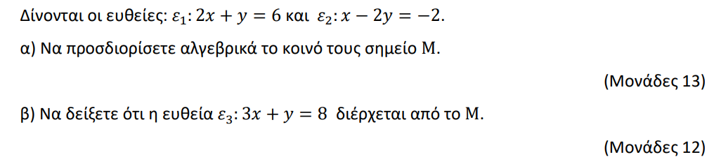
Θέμα 2 – 21227
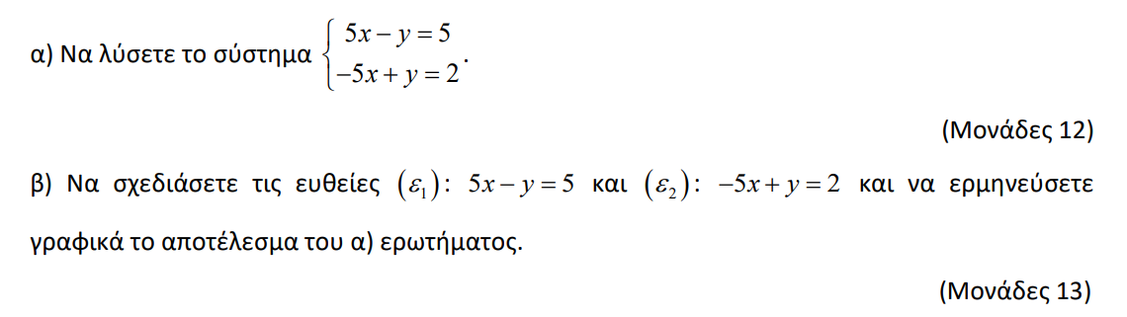
Θέμα 2 – 15849
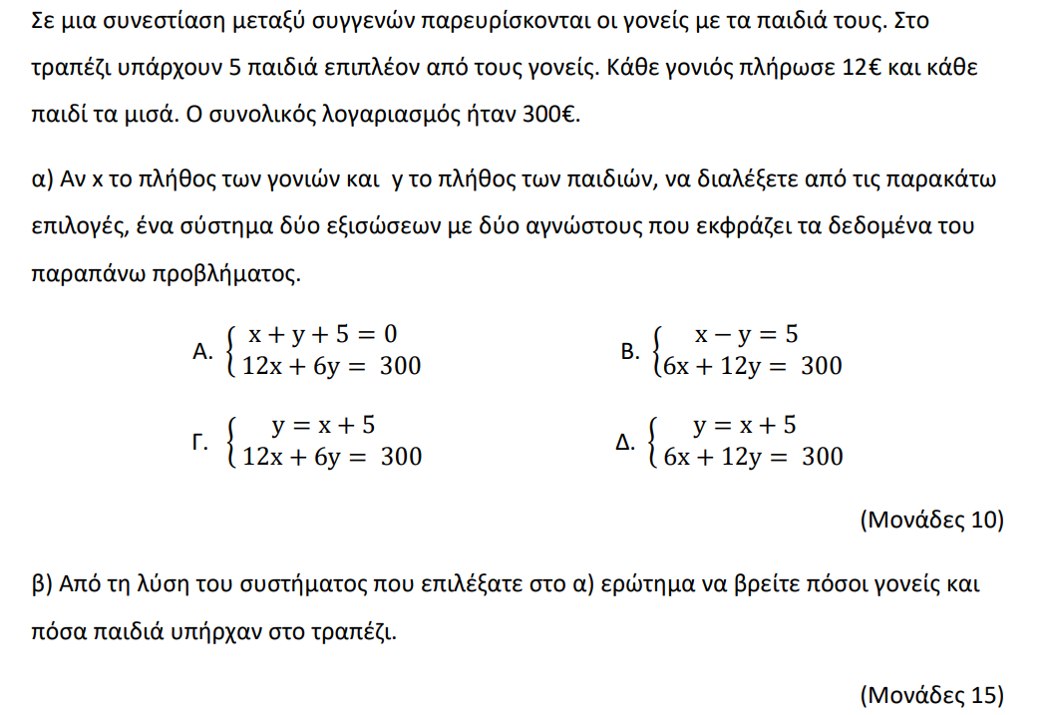

Θέμα 2 – 15019
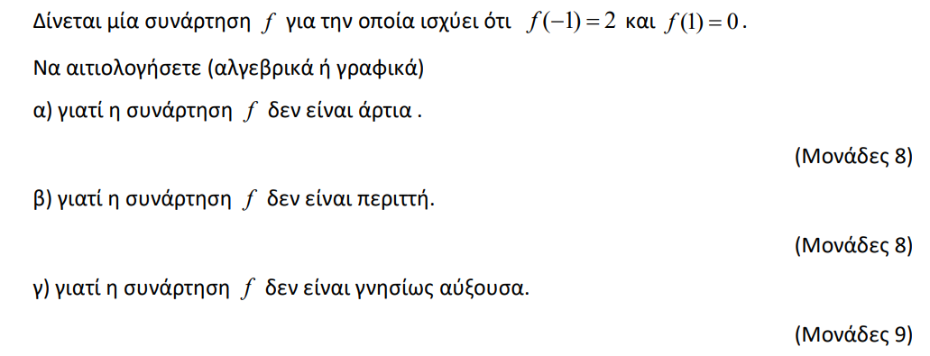
Θέμα 4 – 15002
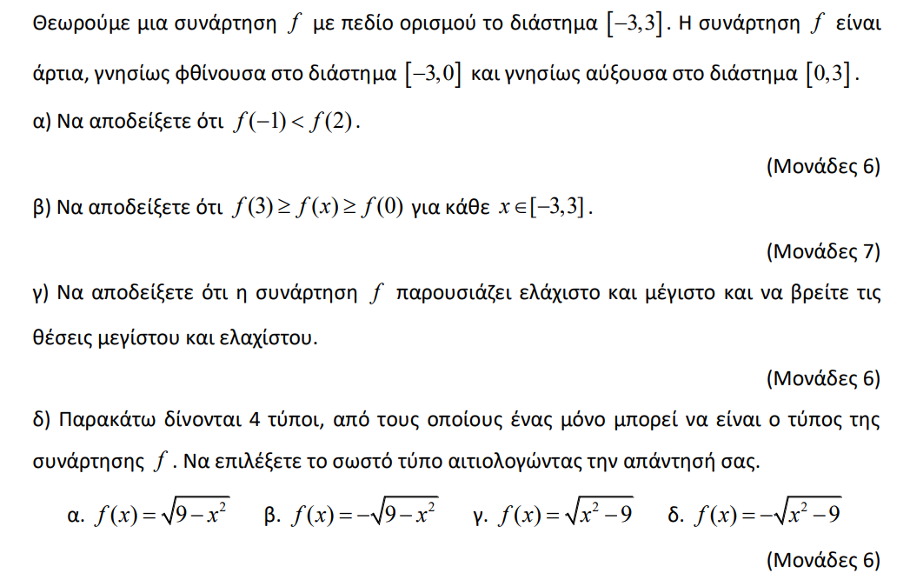
Θέμα 2 – 32674
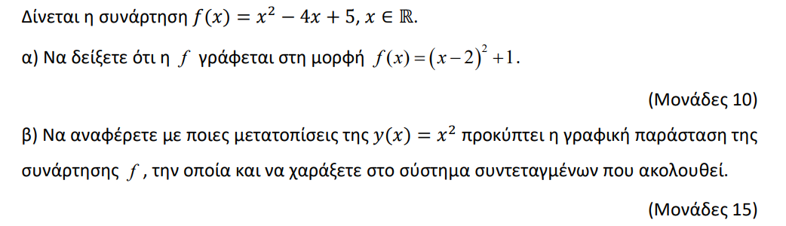
Θέμα 4 – 32667
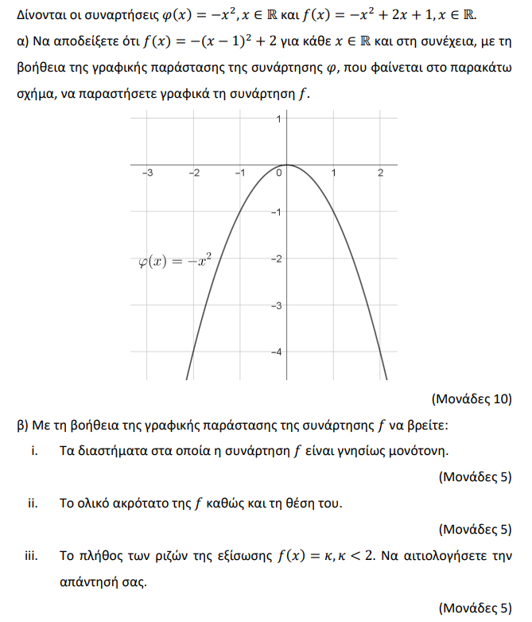
Θέμα 2 – 21673
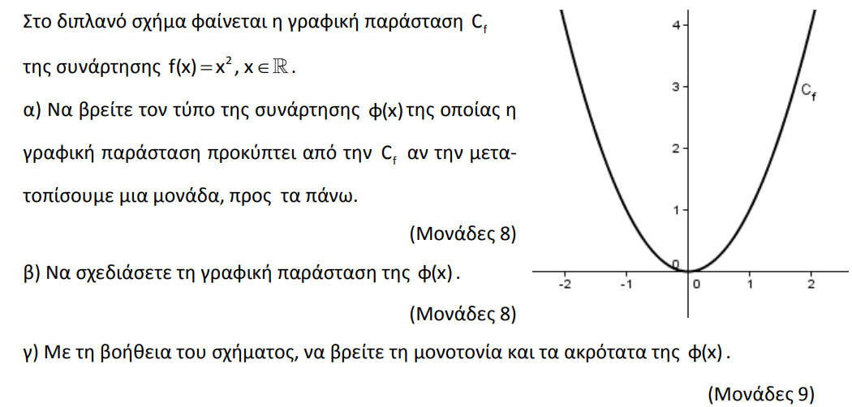
Θέμα 4 – 20713
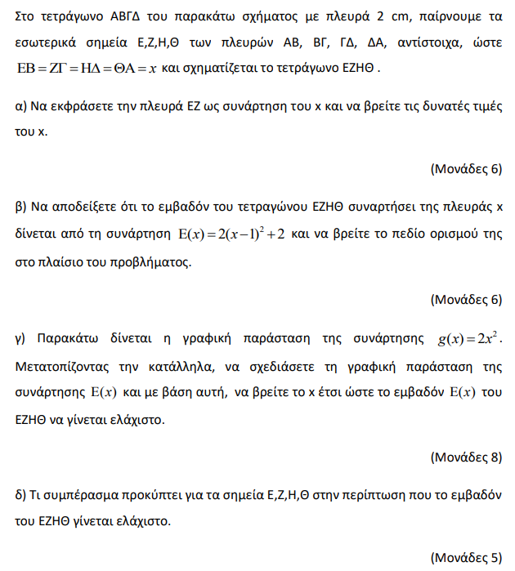
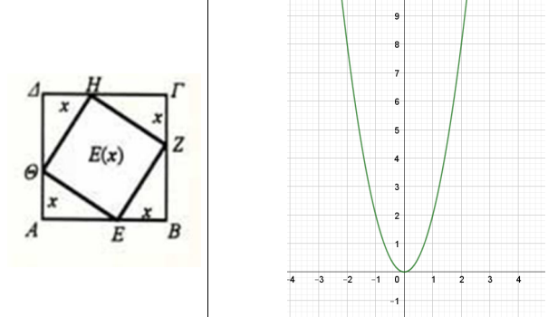
Θέμα 4 – 20715
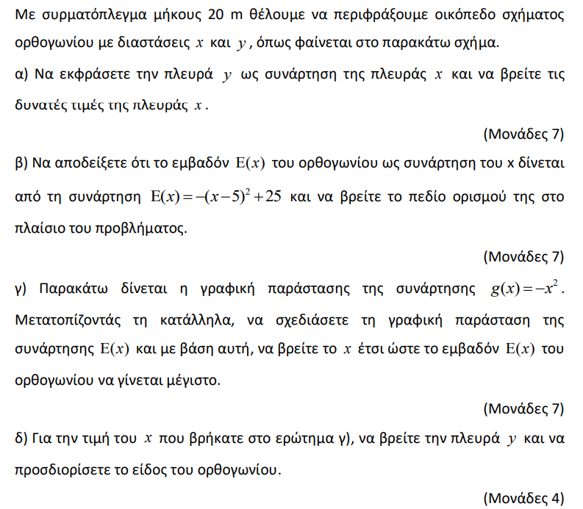
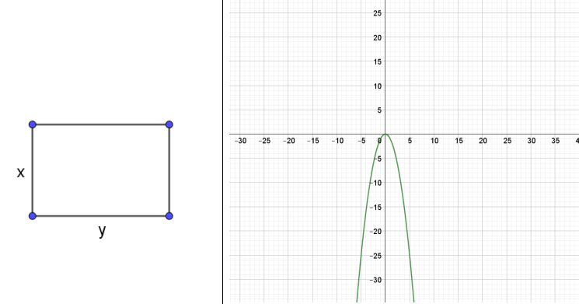
Θέμα 4 – 14294
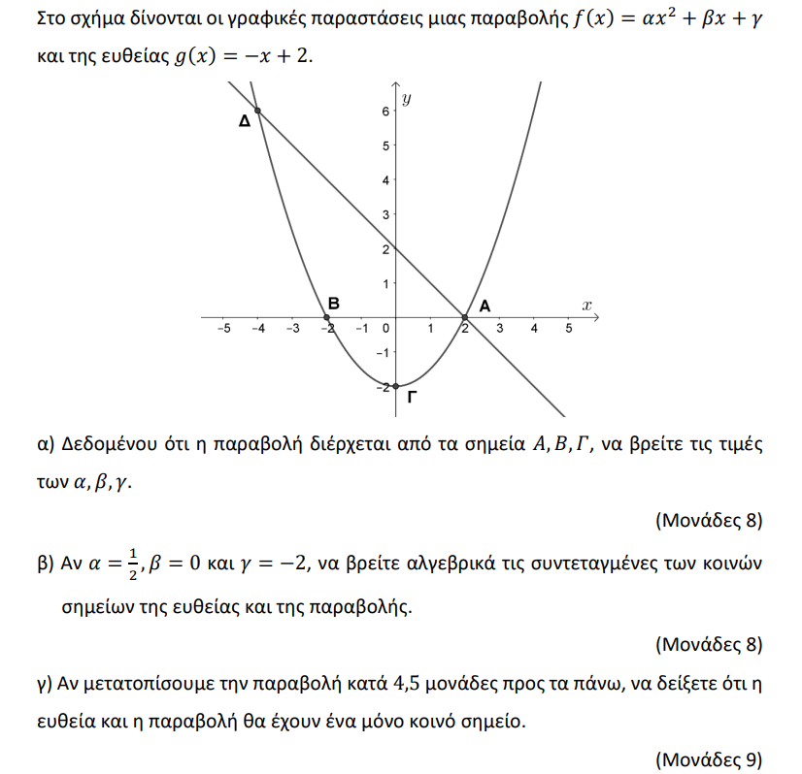
Θέμα 4 – 14973
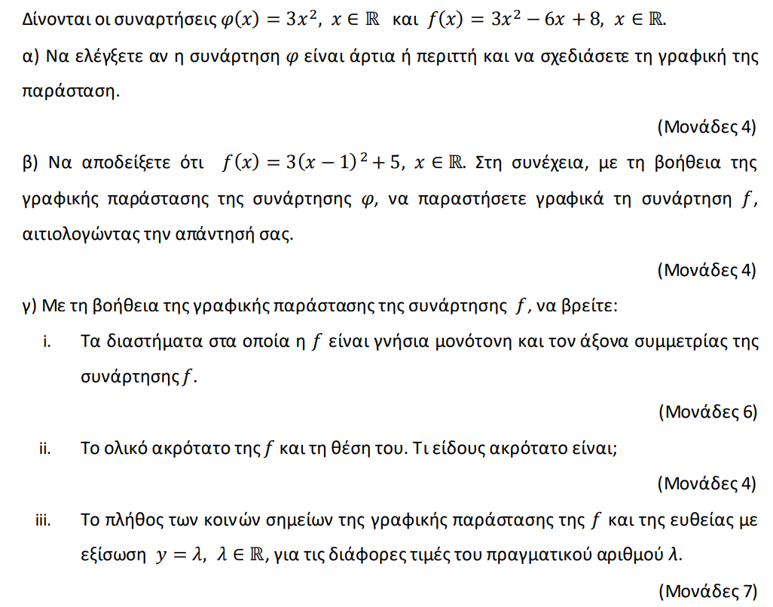
Θέμα 2 – 17793
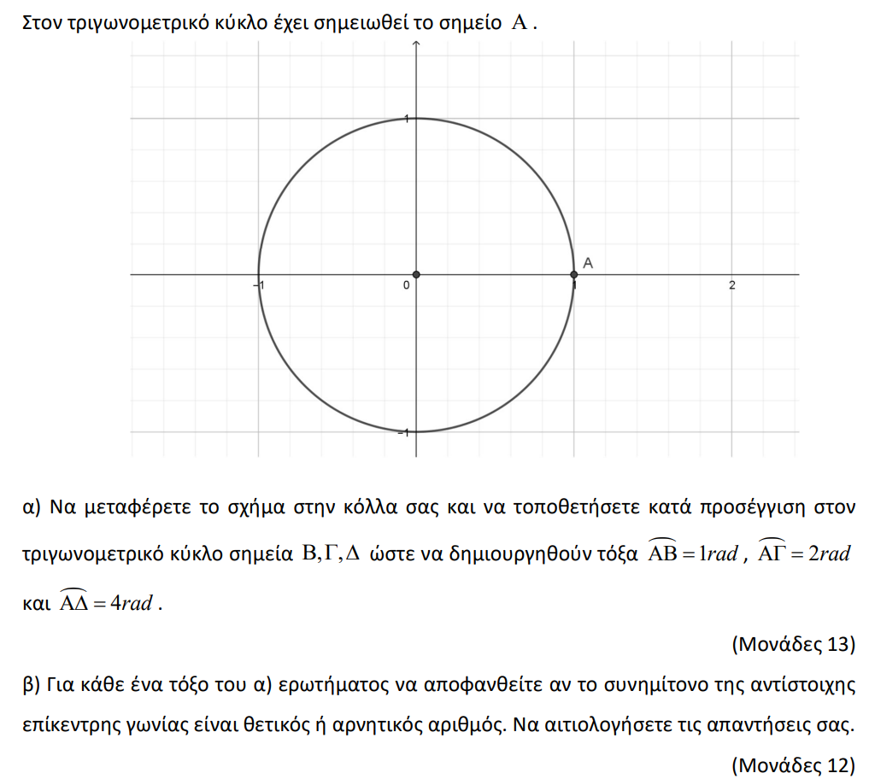

Θέμα 2 – 21161
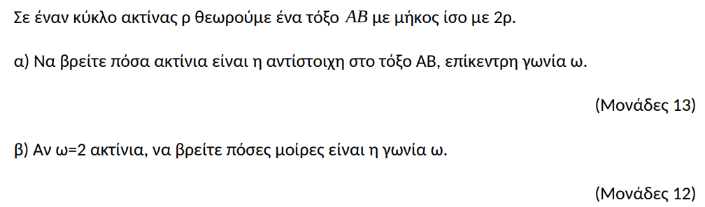

Θέμα 2 – 18868
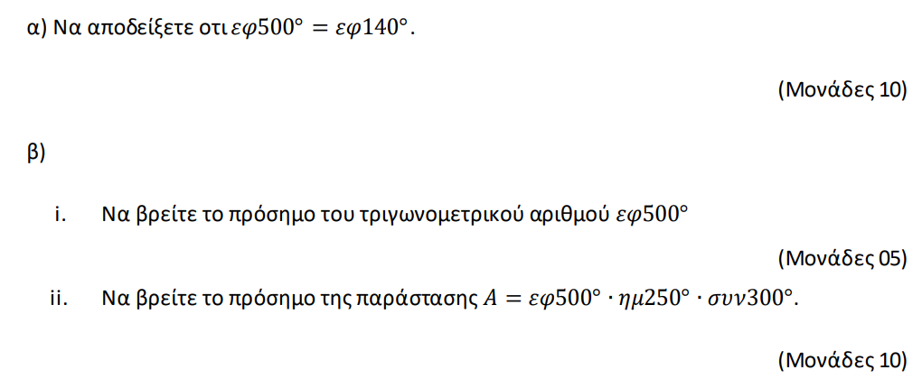
Θέμα 2 – 15079
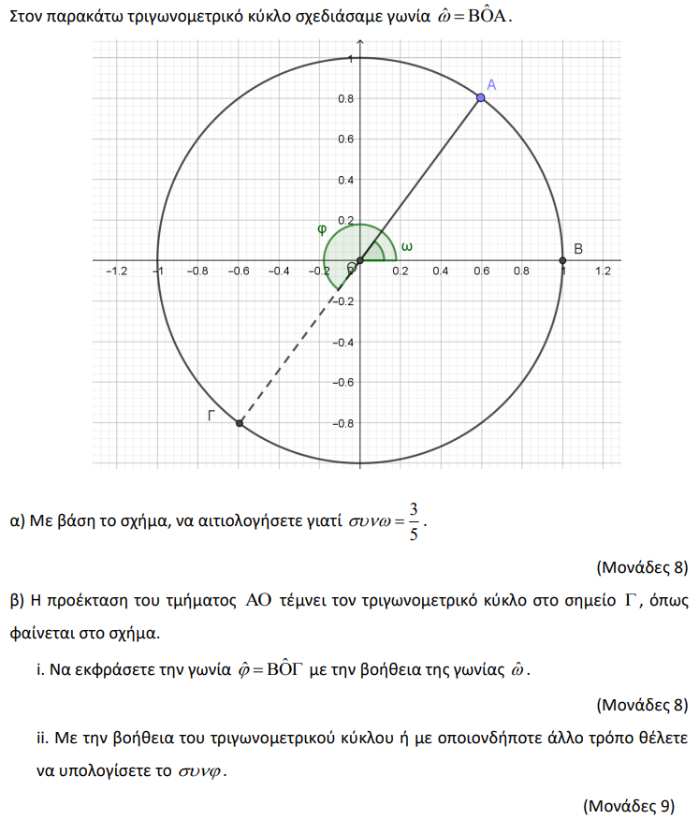
Θέμα 2 – 16000
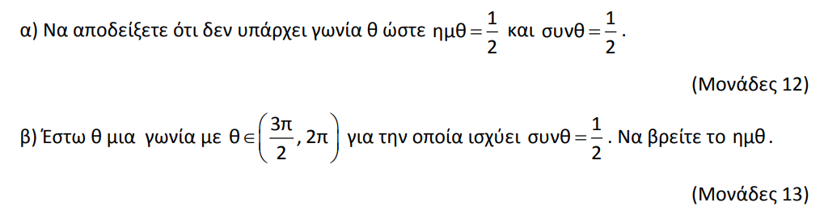
Θέμα 2 – 15060
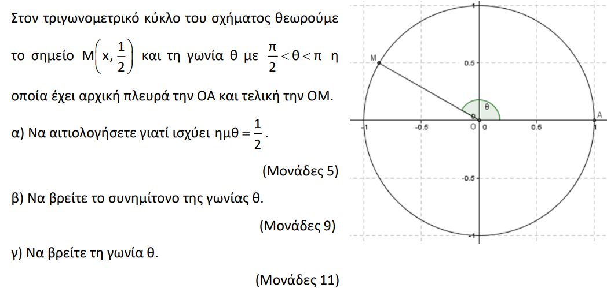
Θέμα 2 – 20824
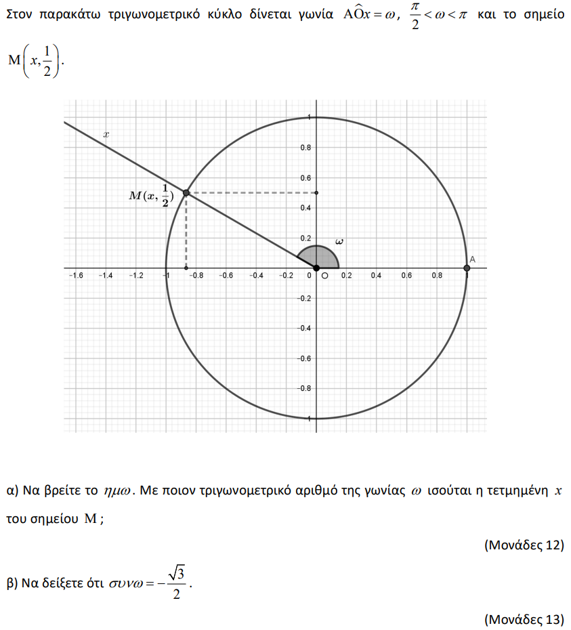
Θέμα 2 – 20817
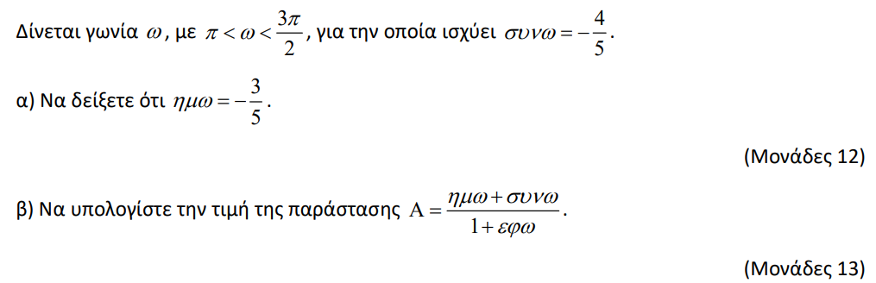
Θέμα 2 – 15814
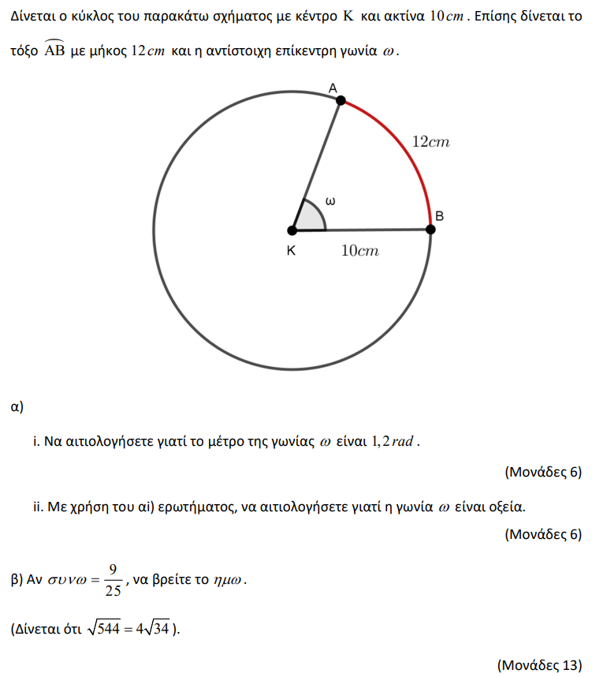
Θέμα 2 – 15185
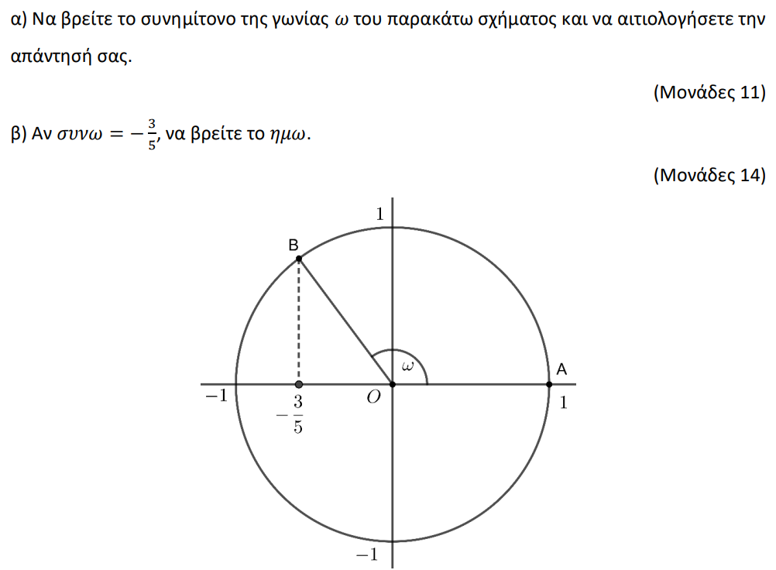
Θέμα 2 – 15046
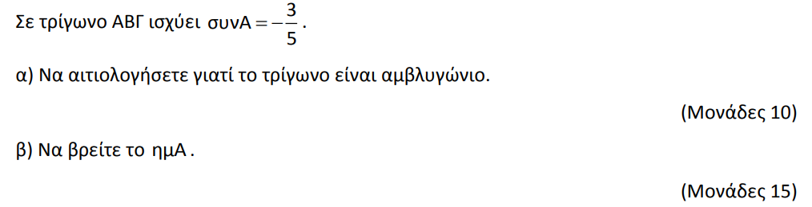
Θέμα 2 – 18229
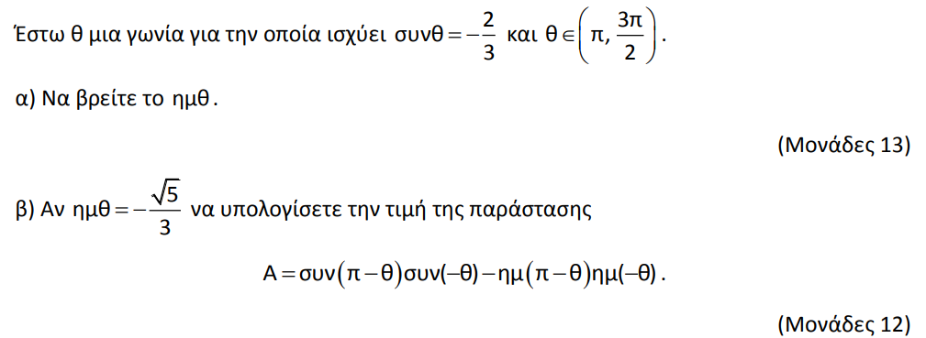
Θέμα 2 – 20761
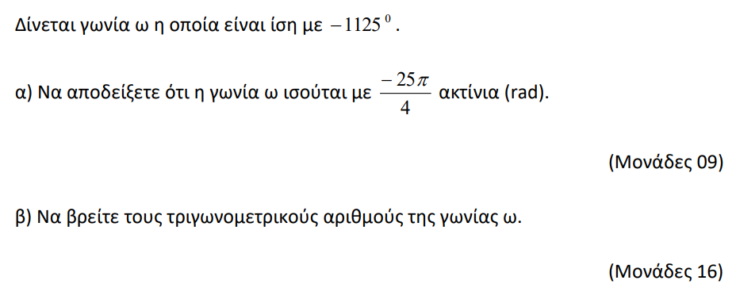
Θέμα 2 – 15999
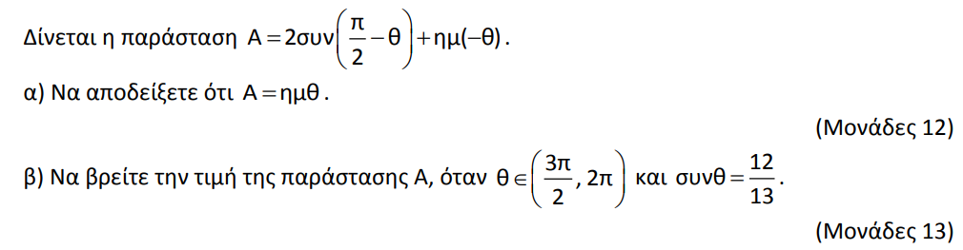
Θέμα 2 – 21237
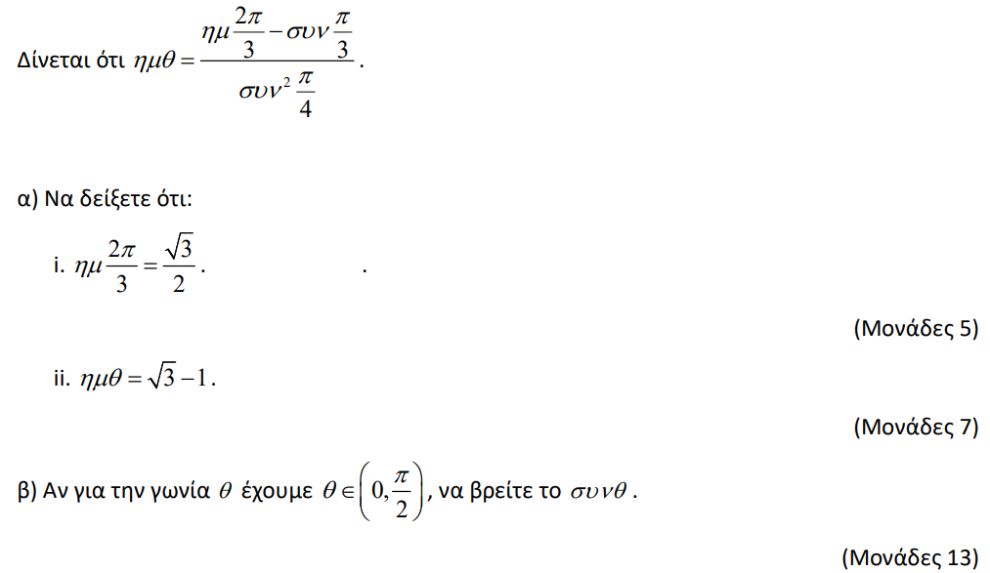
Θέμα 2 – 22002
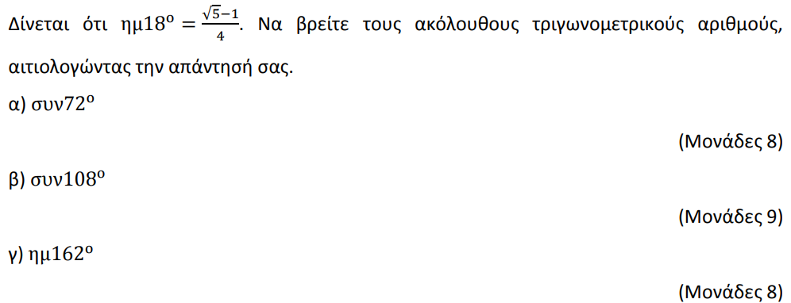
Θέμα 4 – 18231
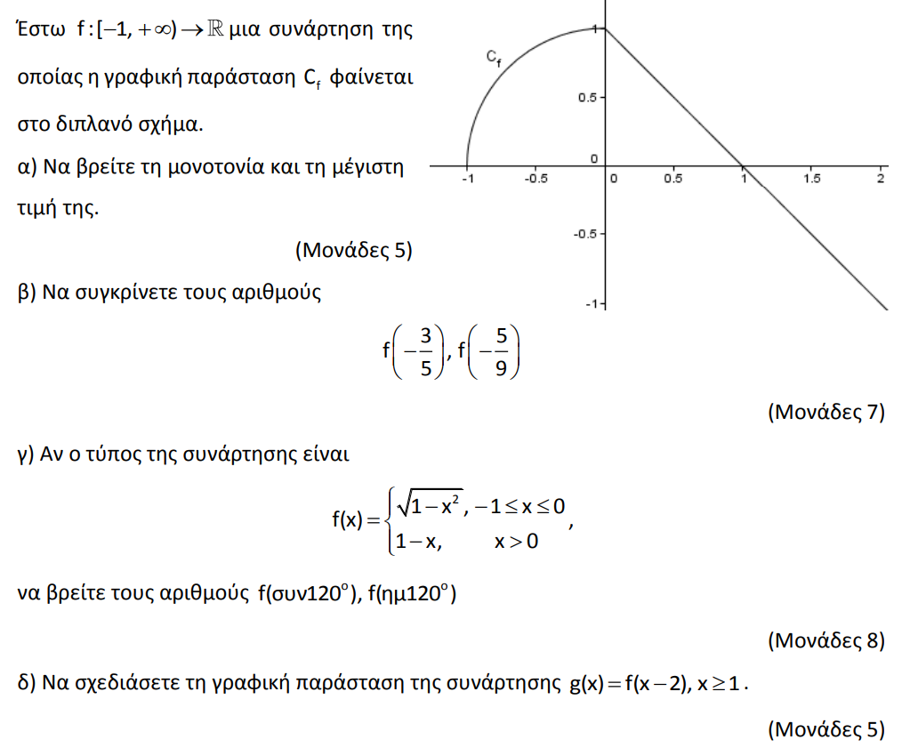

Θέμα 2 – 15266
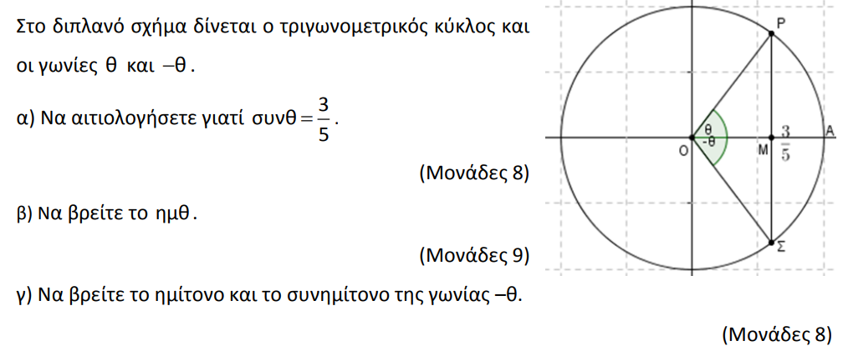
Θέμα 2 – 17936
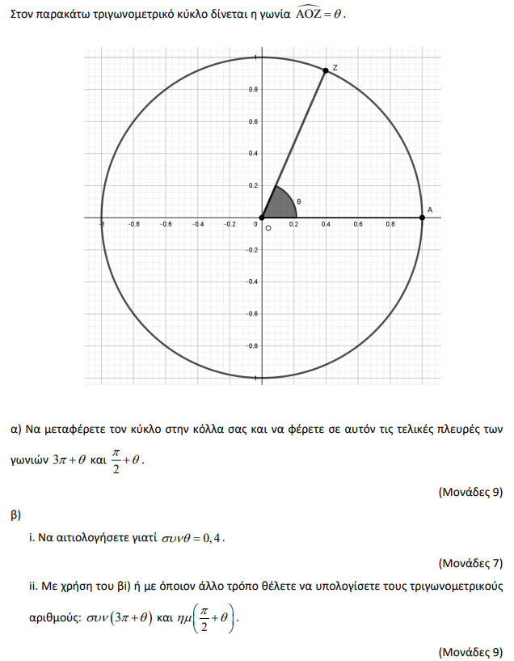

Θέμα 2 – 15092
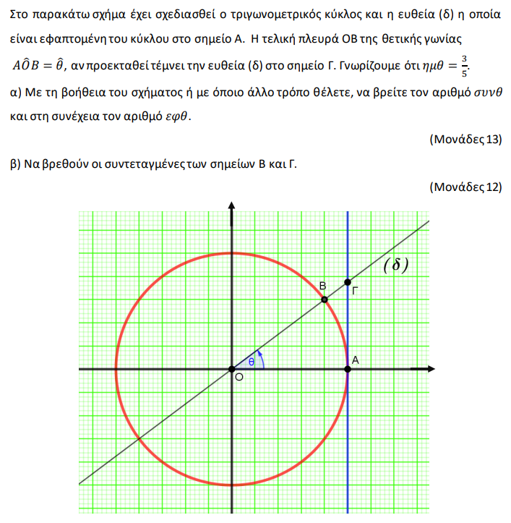
Θέμα 2 – 15652
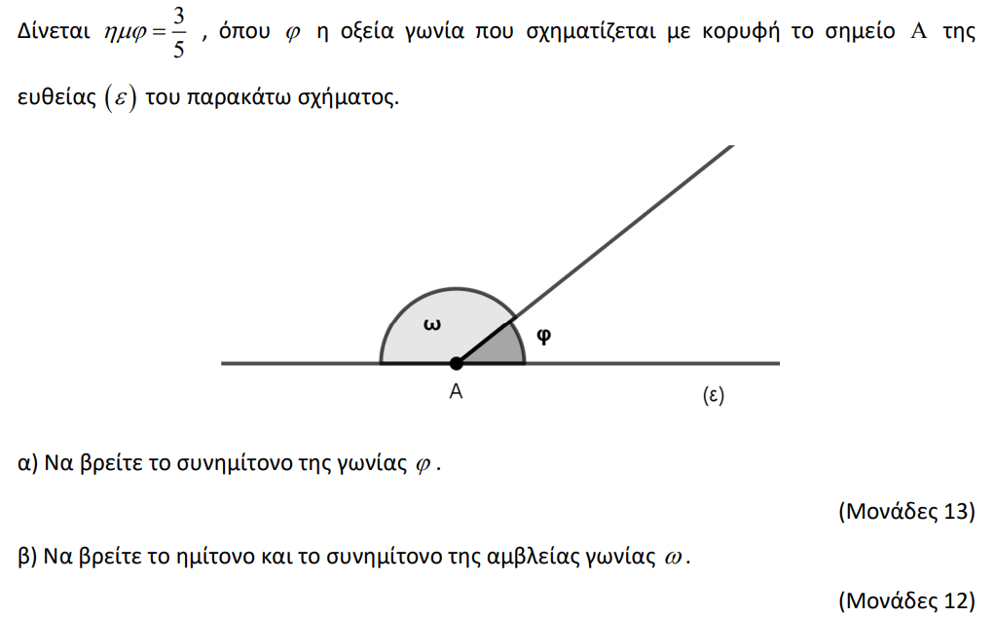
Θέμα 2 – 31569
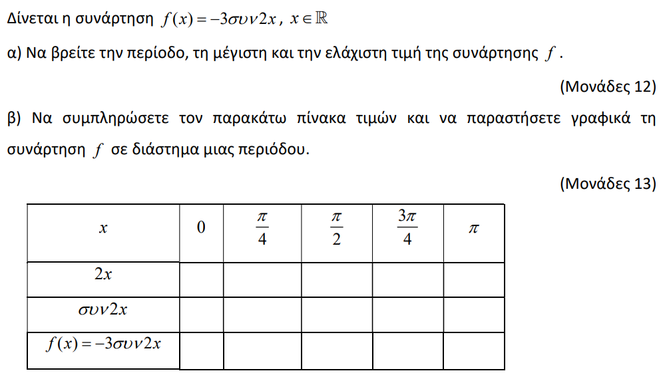

Θέμα 2 – 31568
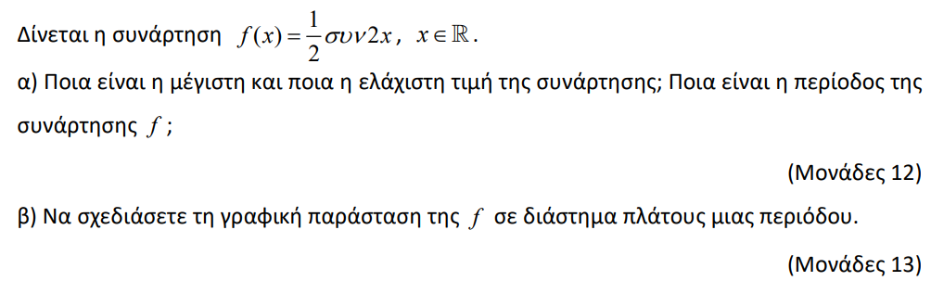
Θέμα 2 – 21235
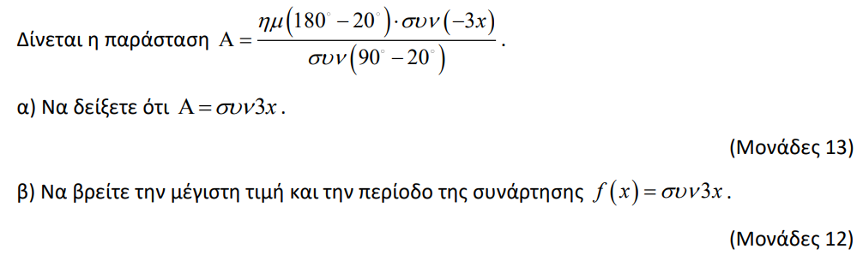
Θέμα 4 – 15689
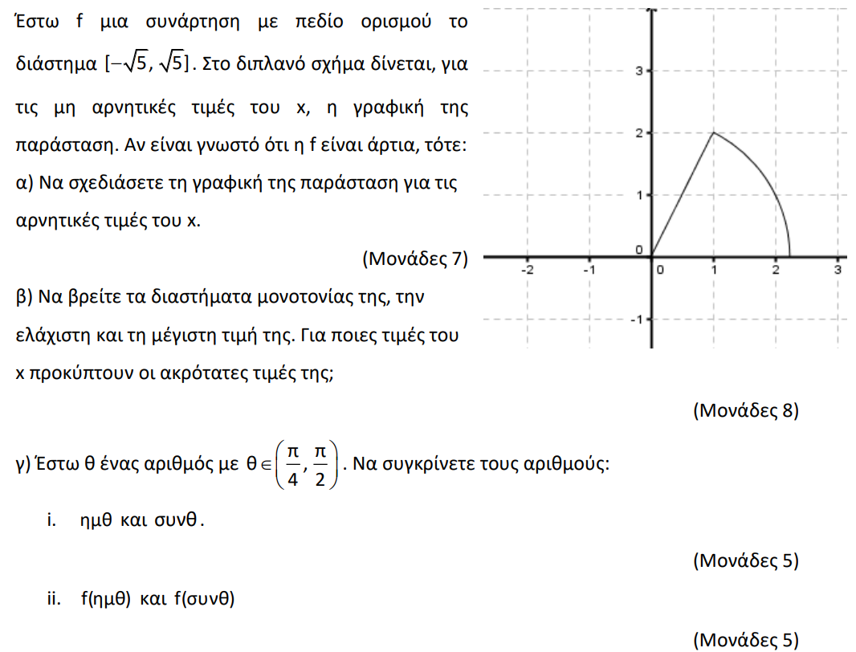
Θέμα 4 – 20870
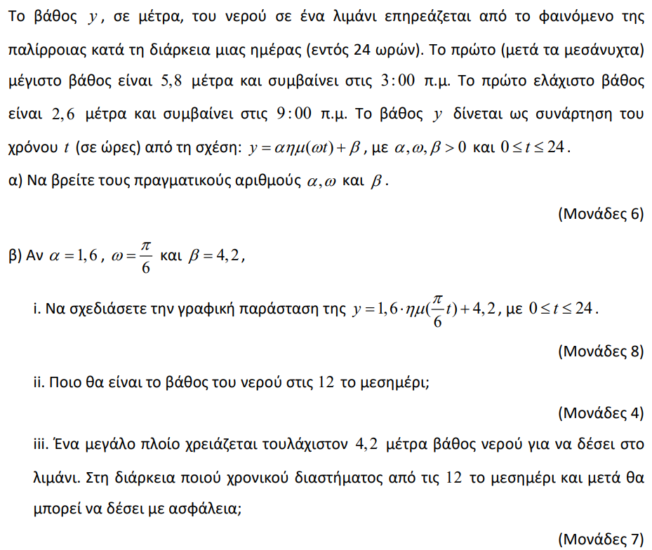
Θέμα 2 – 22007
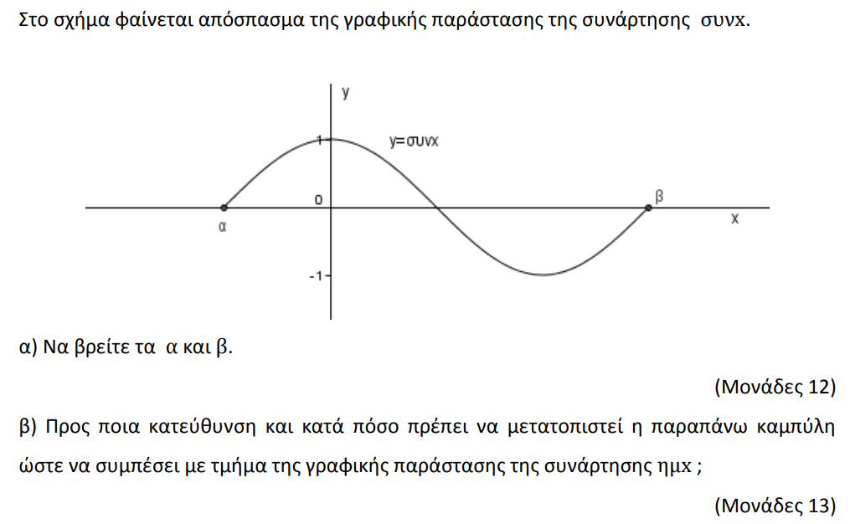
Θέμα 2 – 20807
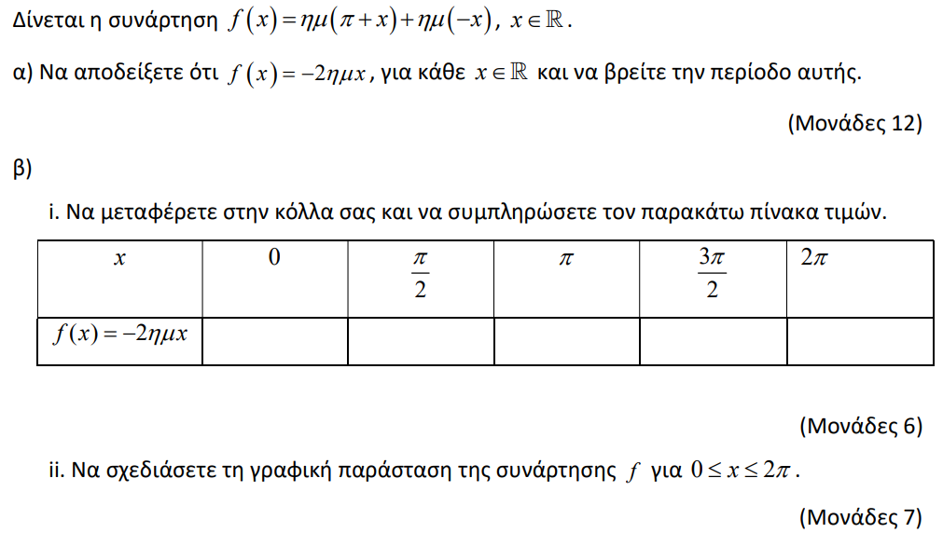
Θέμα 4 – 18234
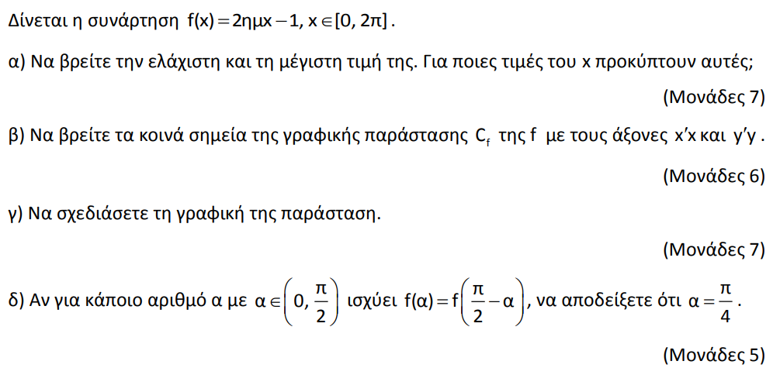
Θέμα 2 – 15172
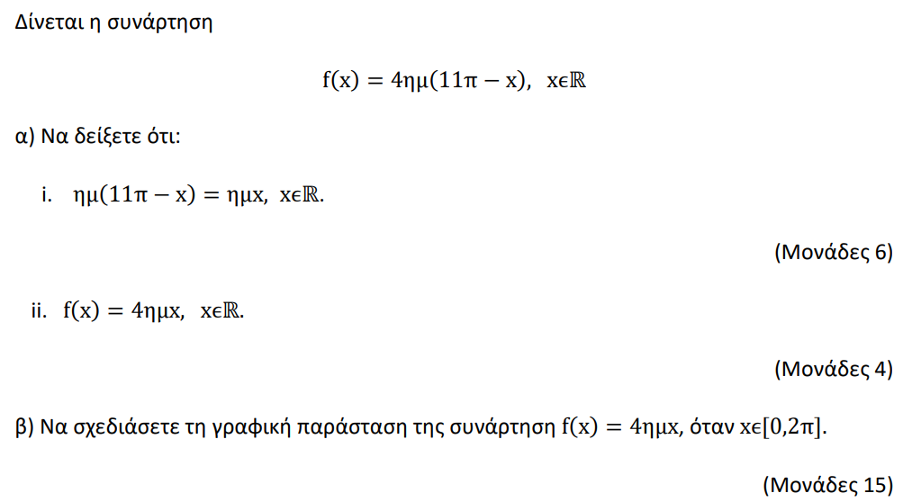
Θέμα 4 – 15992
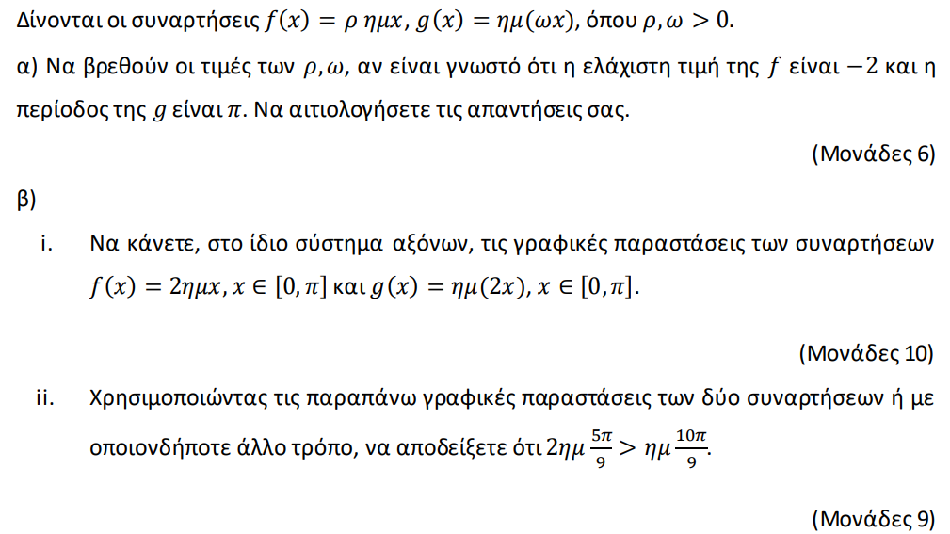
Θέμα 4 – 15422
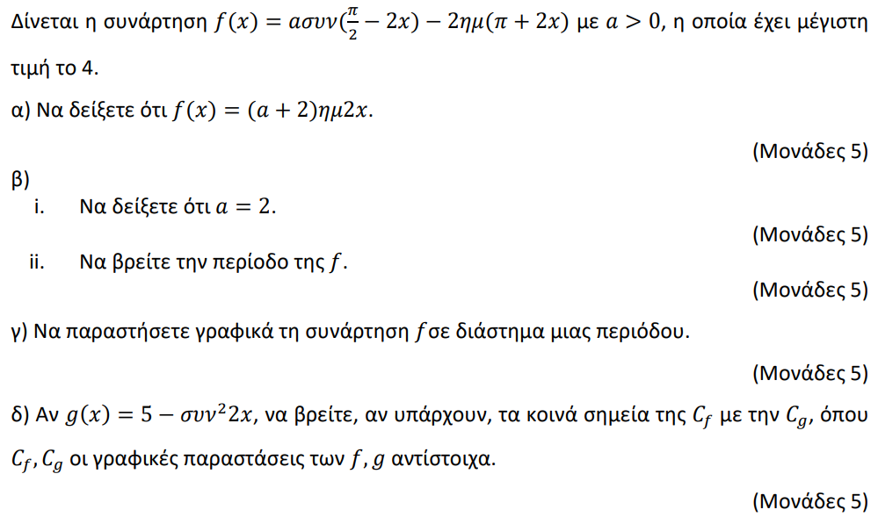
Θέμα 2 – 15788
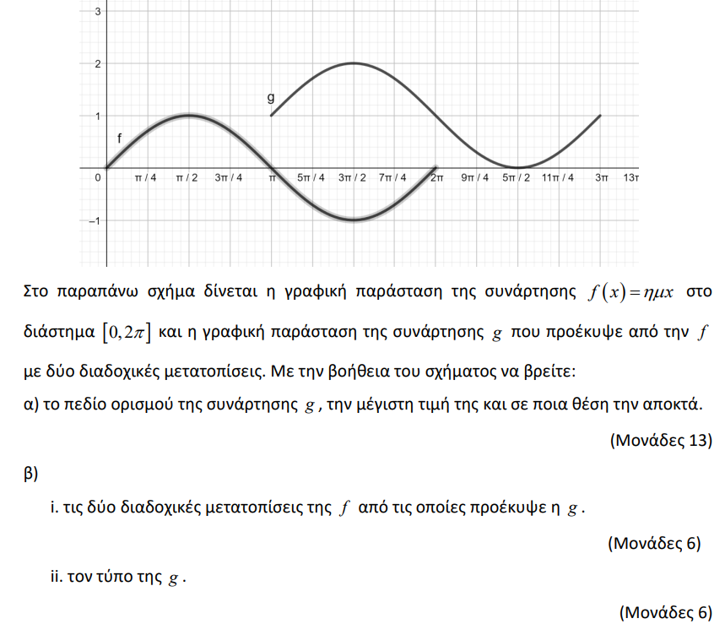
Θέμα 4 – 15062
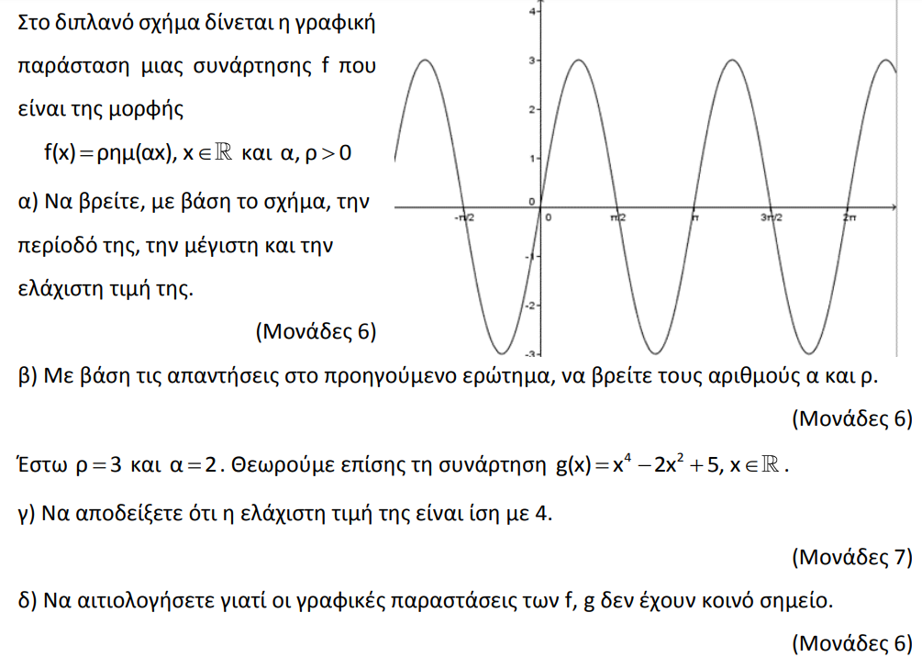
Θέμα 2 – 32675
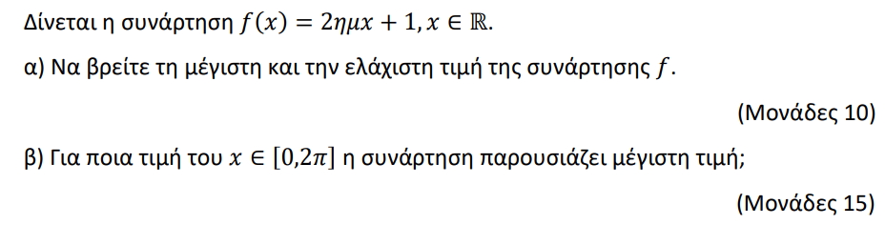
Θέμα 4 – 20747
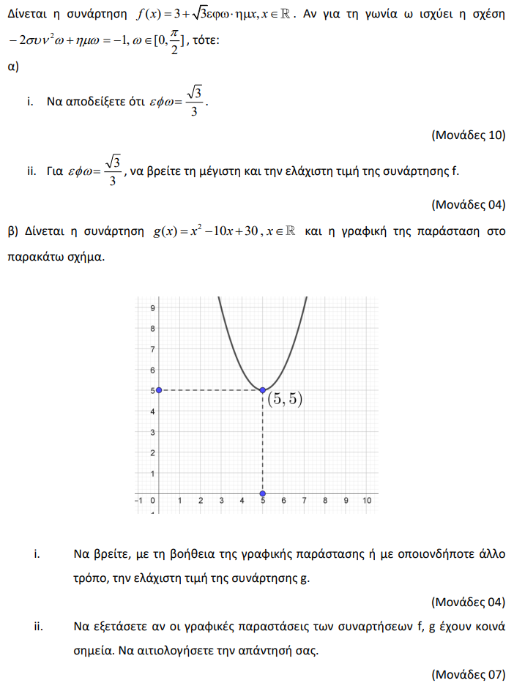
Θέμα 2 – 16298
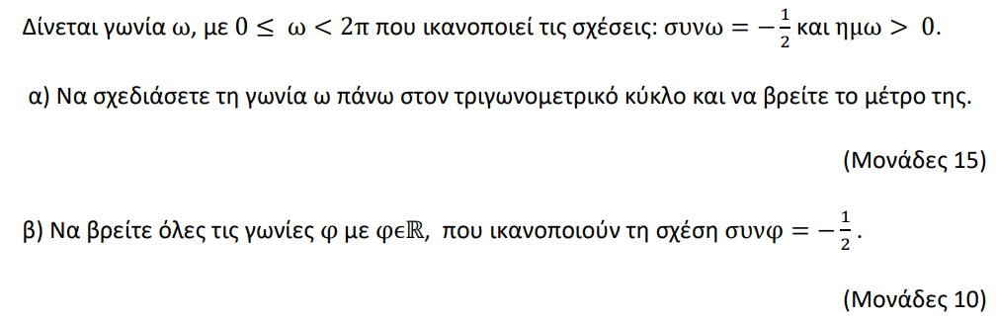
Θέμα 4 – 21244
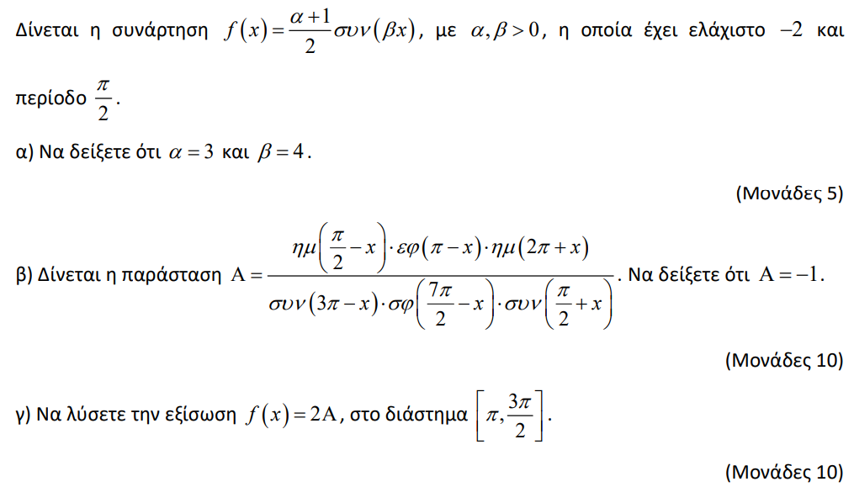
Θέμα 4 – 20712
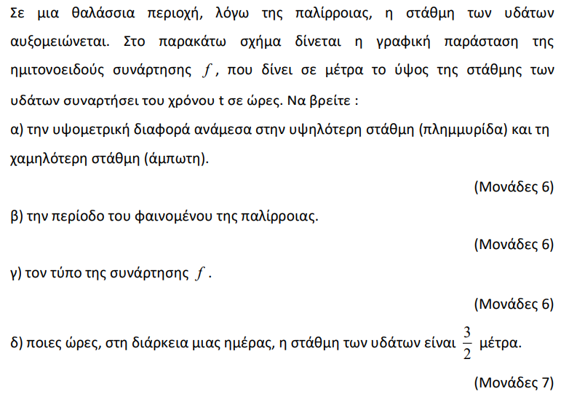
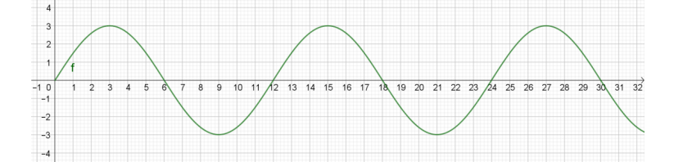
Θέμα 4 – 20645
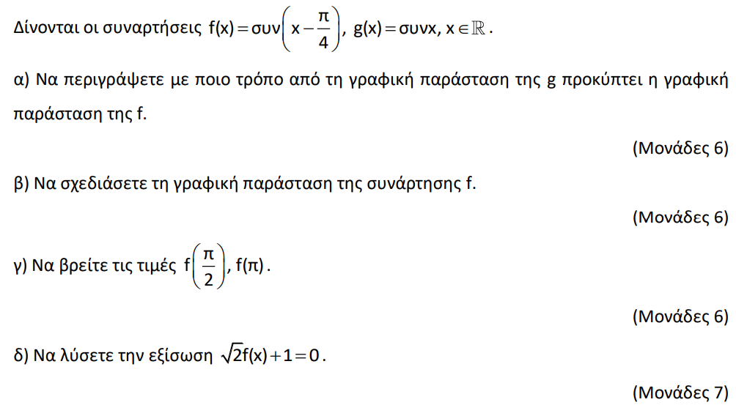
Θέμα 4 – 15821
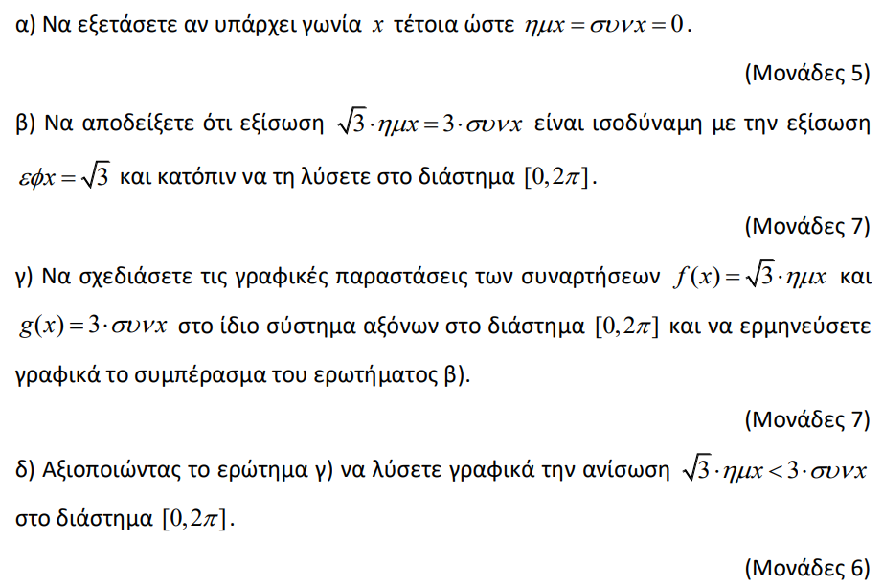
Θέμα 2 – 21995
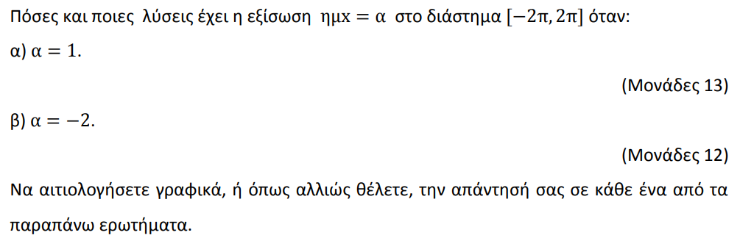
Θέμα 4 -14975
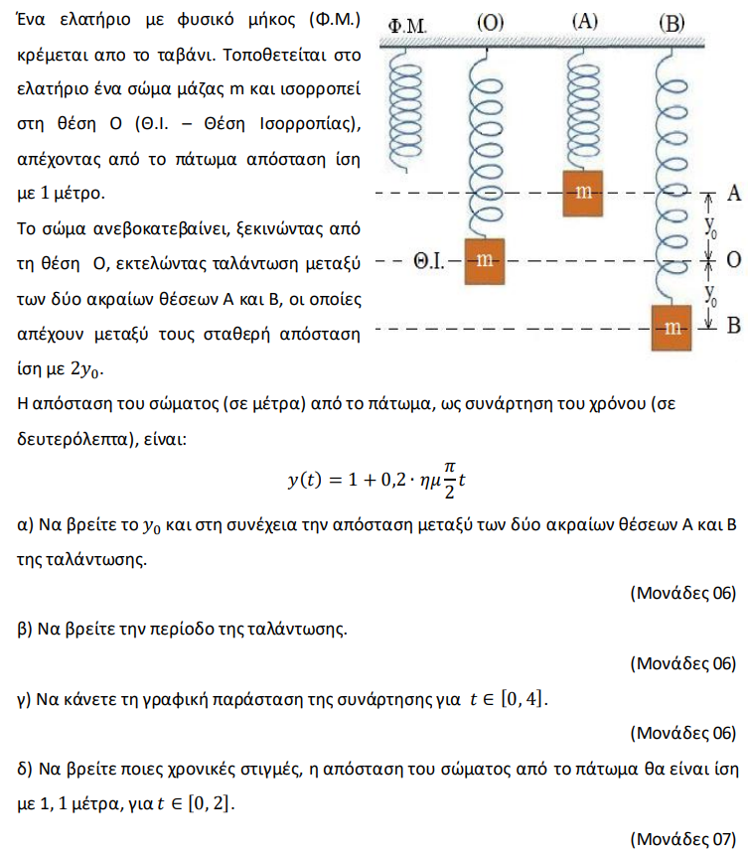
Θέμα 4 – 15288
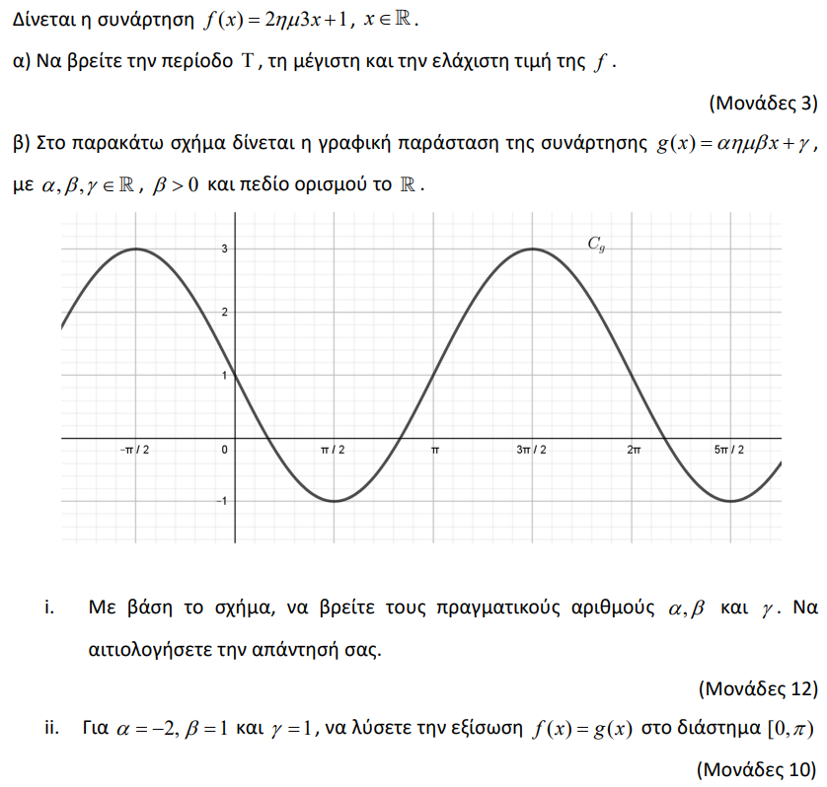
Θέμα 4 – 15287
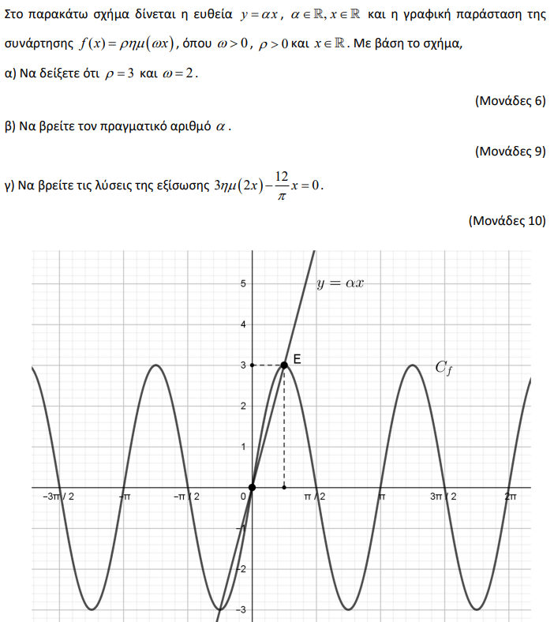
Θέμα 4 – 15347
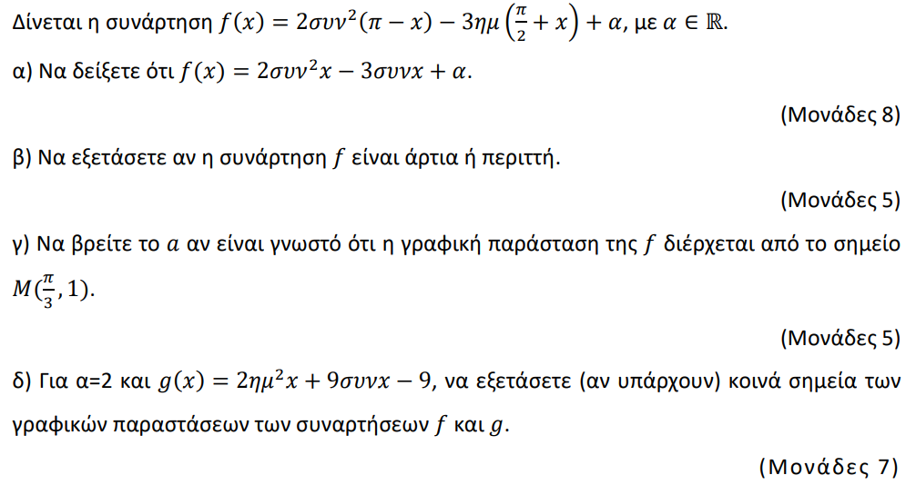
Θέμα 4 – 15003
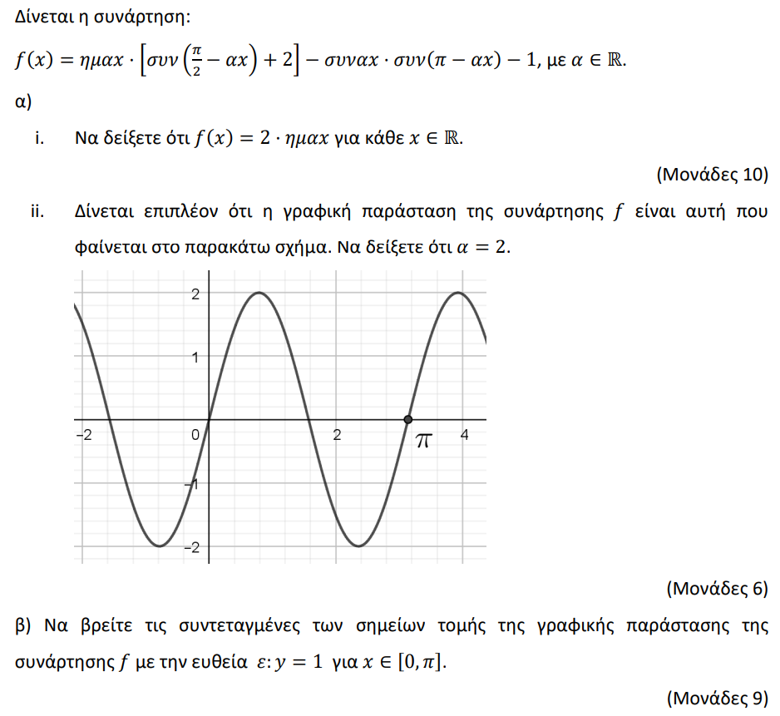
Θέμα 2 – 15969
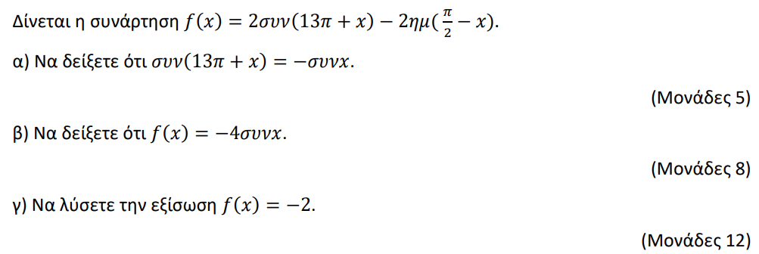
Θέμα 4 – 15049
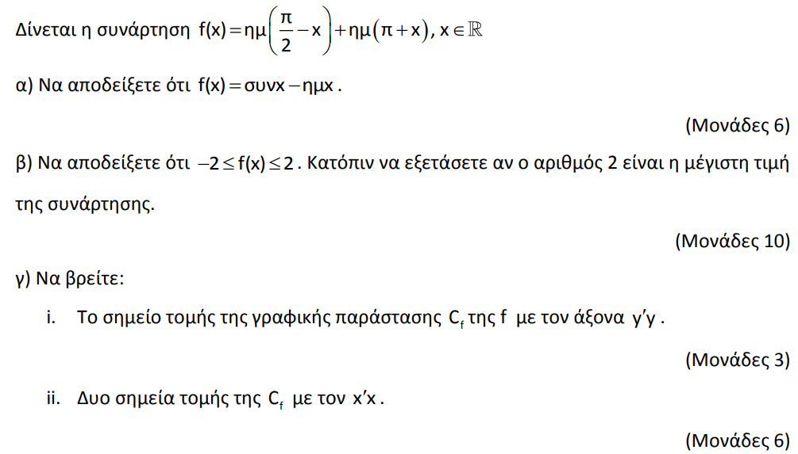
Θέμα 4 – 15026
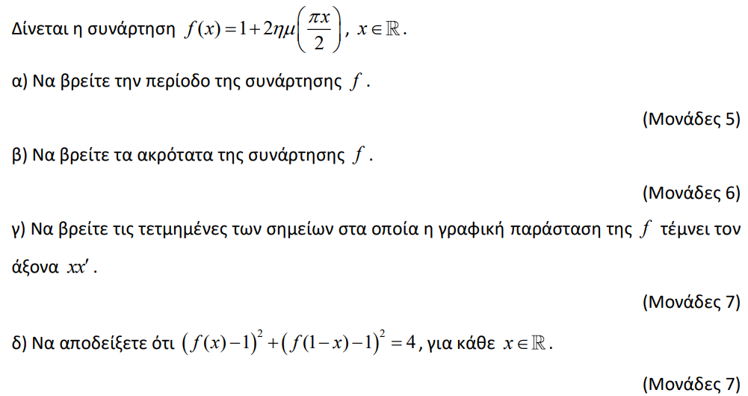
Θέμα 4 – 15014
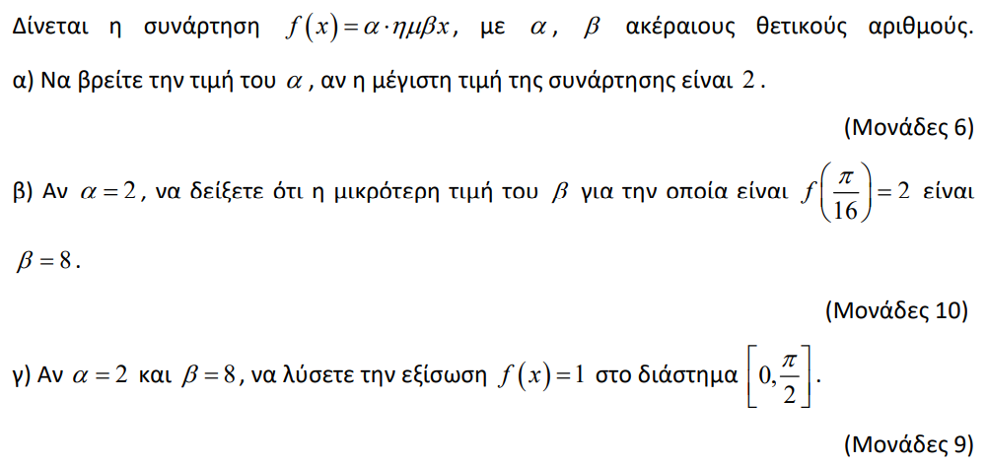
Θέμα 4 – 15050
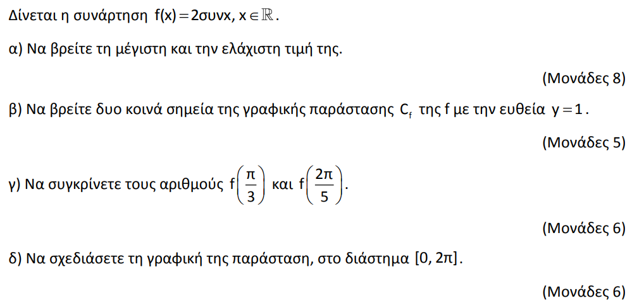
Θέμα 2 – 21998
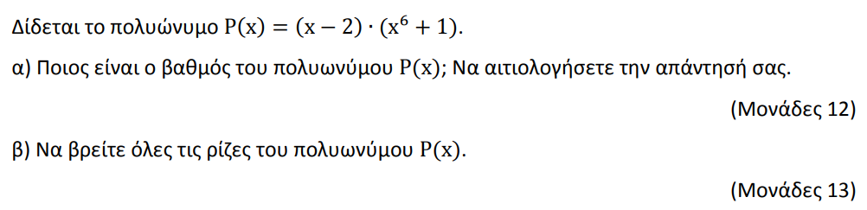
Θέμα 2 – 20640
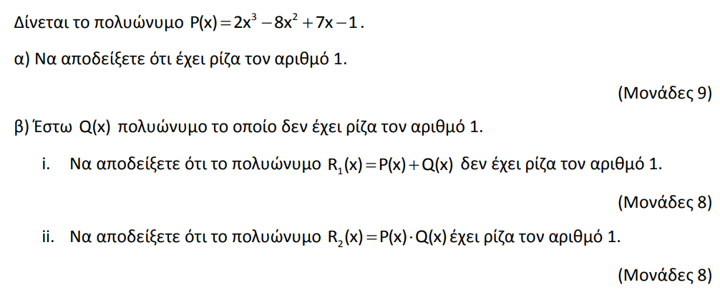
Θέμα 2 – 15113
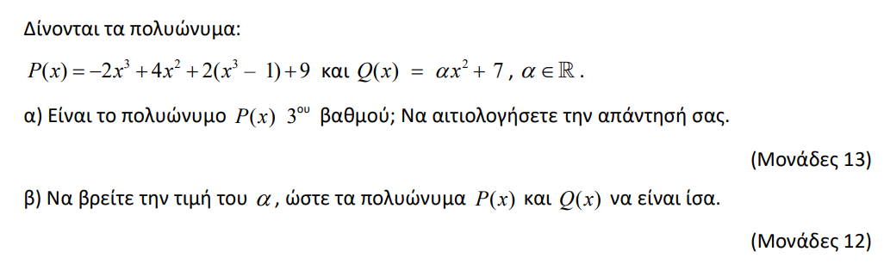
Θέμα 2 – 15643
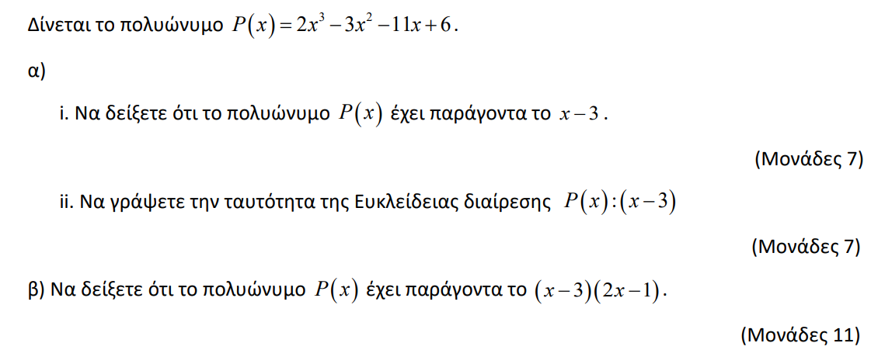
Θέμα 2 – 20941
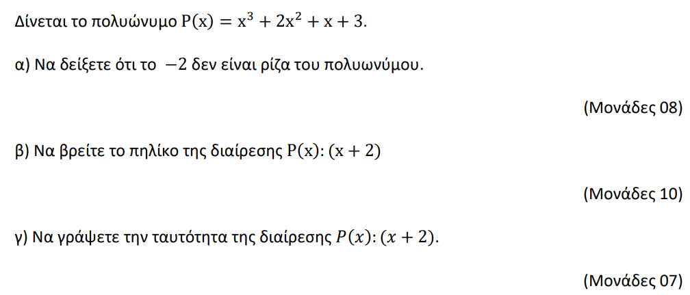
Θέμα 2 – 21997
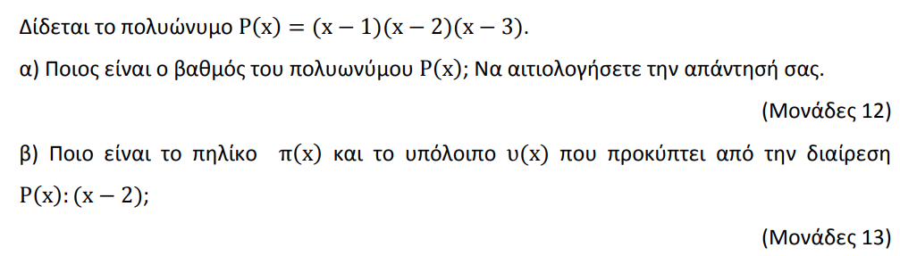
Θέμα 2 – 15096
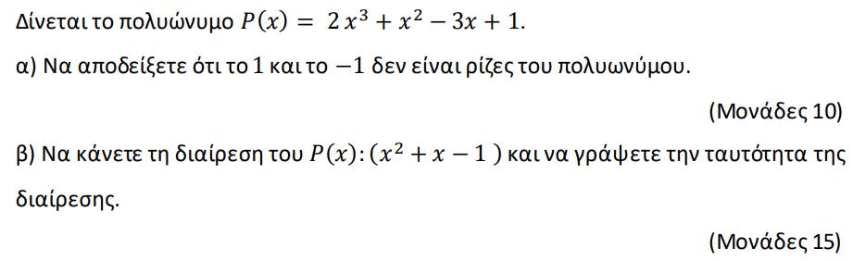
Θέμα 2 – 14981
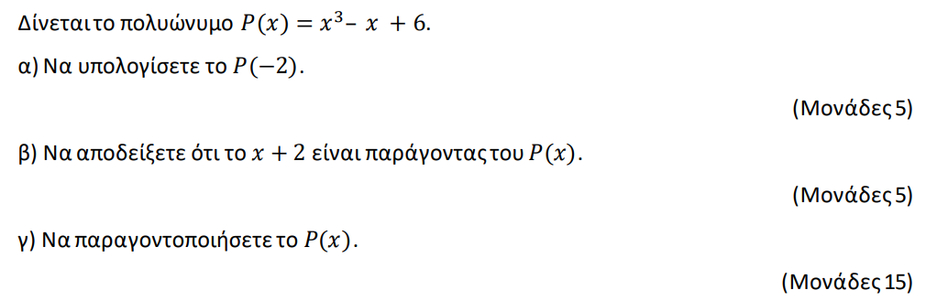
Θέμα 2 – 15642
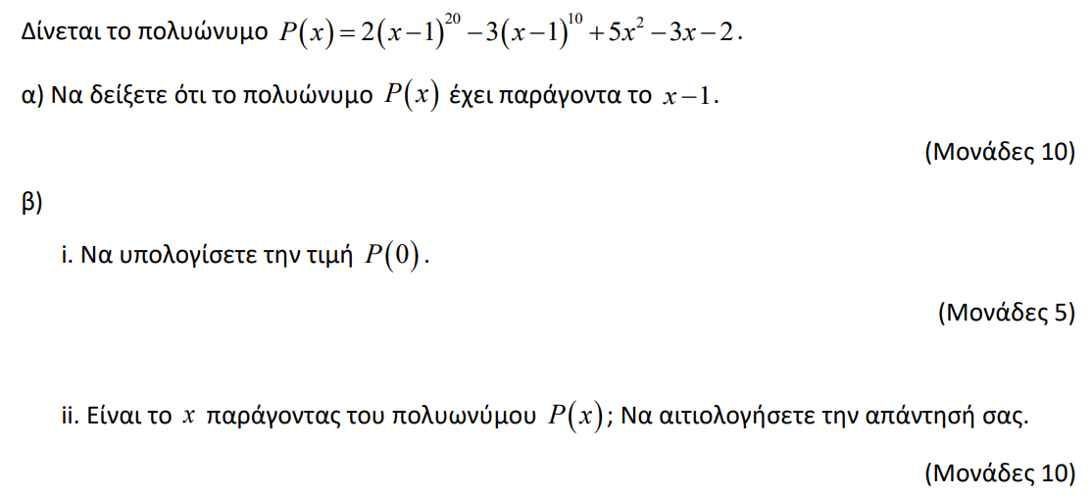
Θέμα 2 – 15012
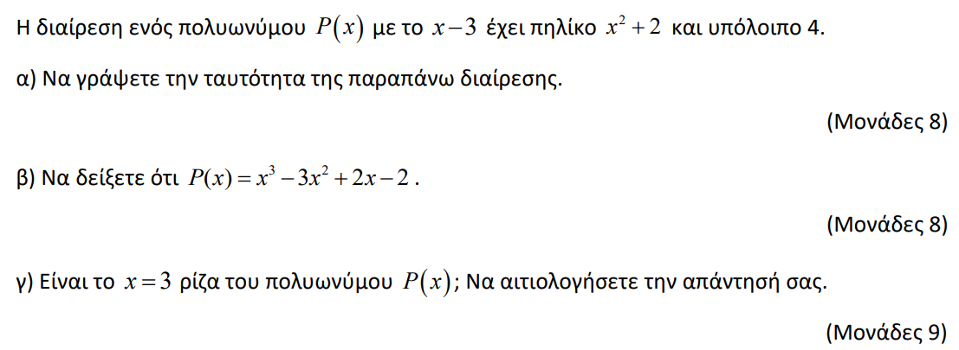
Θέμα 4 – 20943
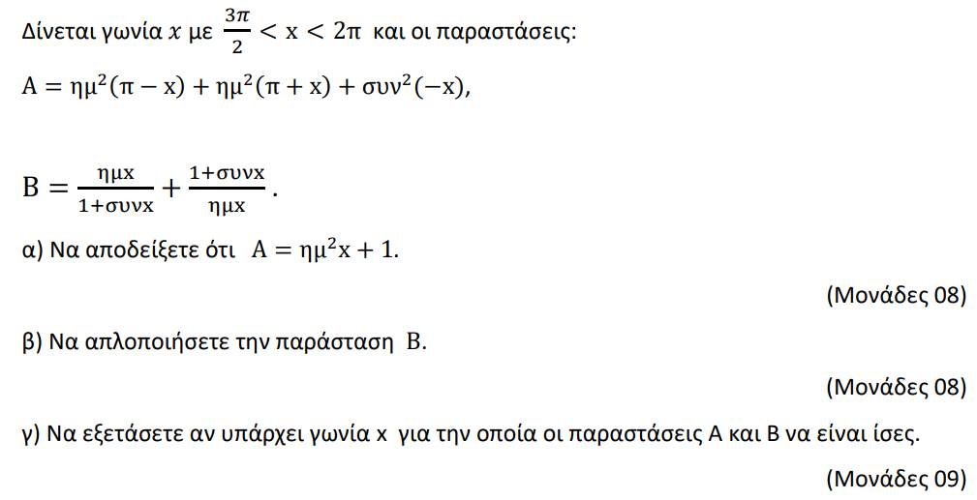
Θέμα 4 – 20752
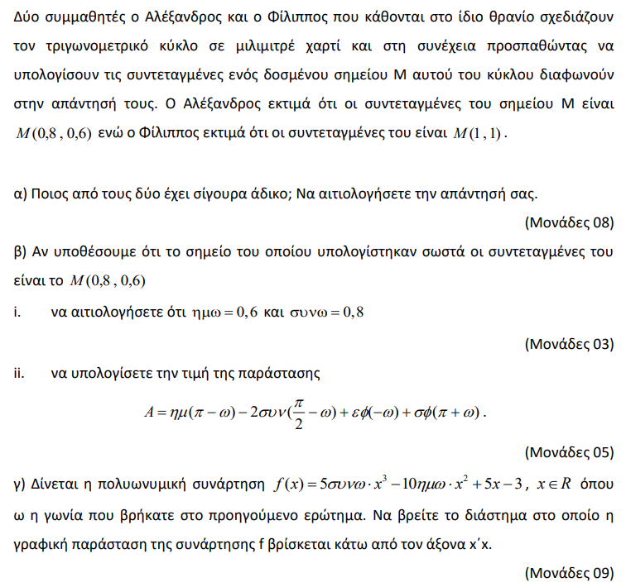
Θέμα 4 – 21240
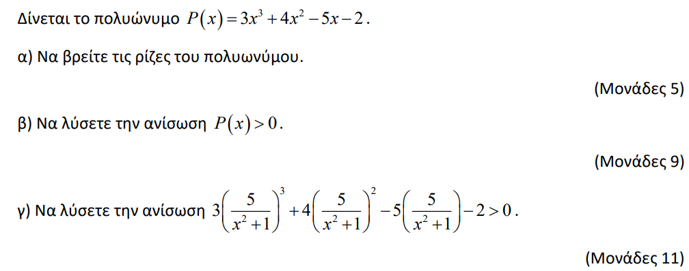
Θέμα 4 – 21155
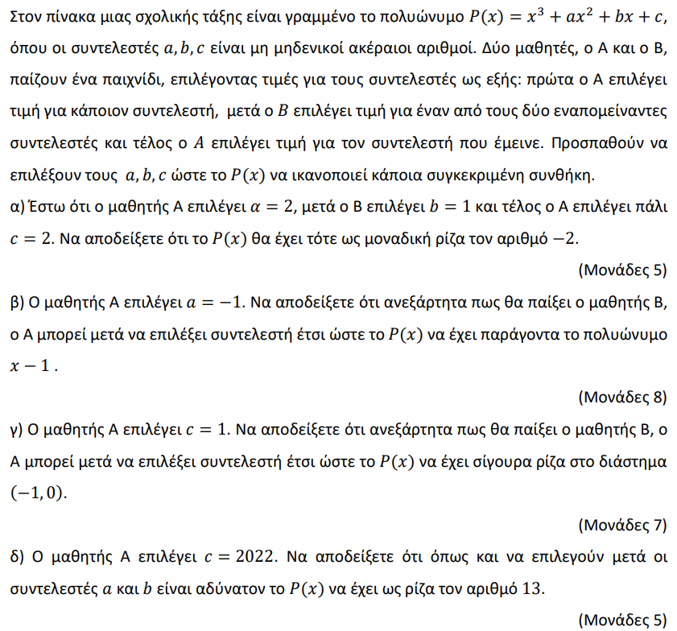
Θέμα 2 – 15989
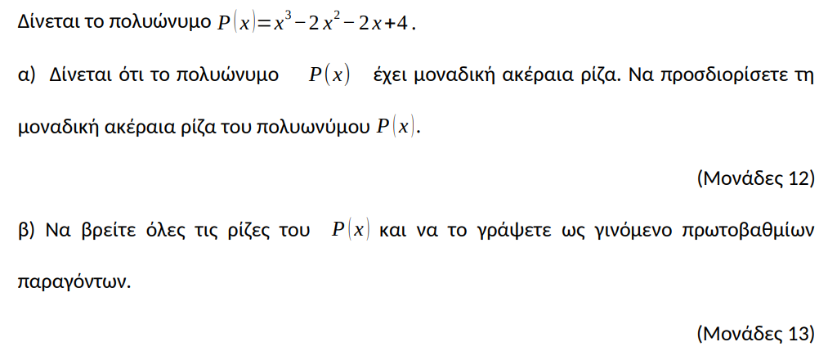
Θέμα 4 – 22013
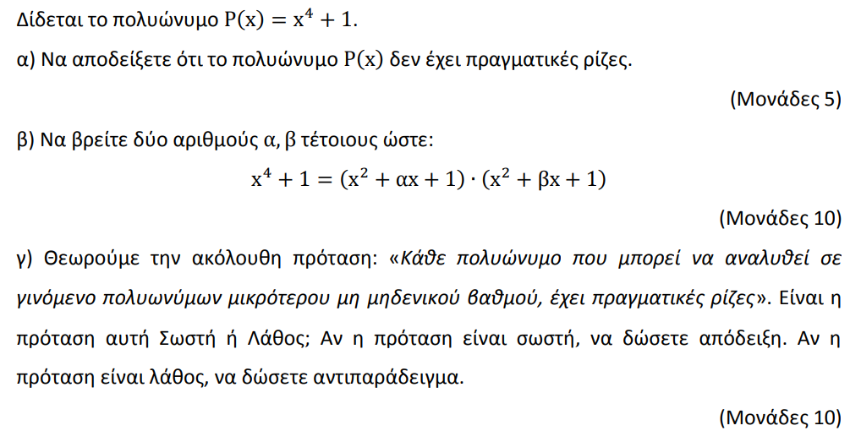
Θέμα 2 – 20856
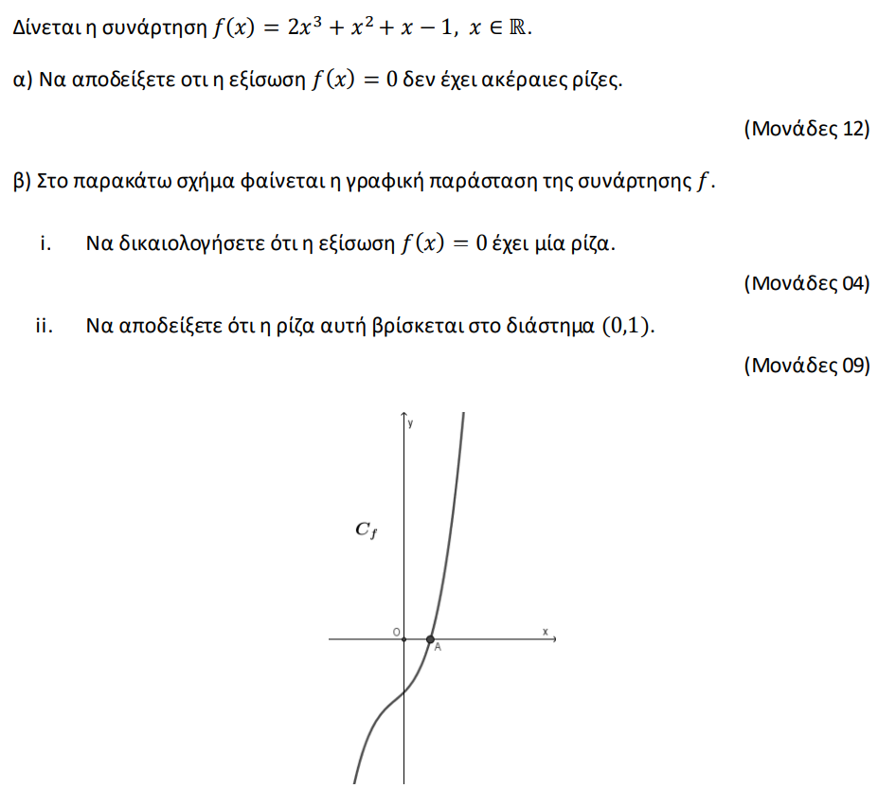
Θέμα 4 – 18221
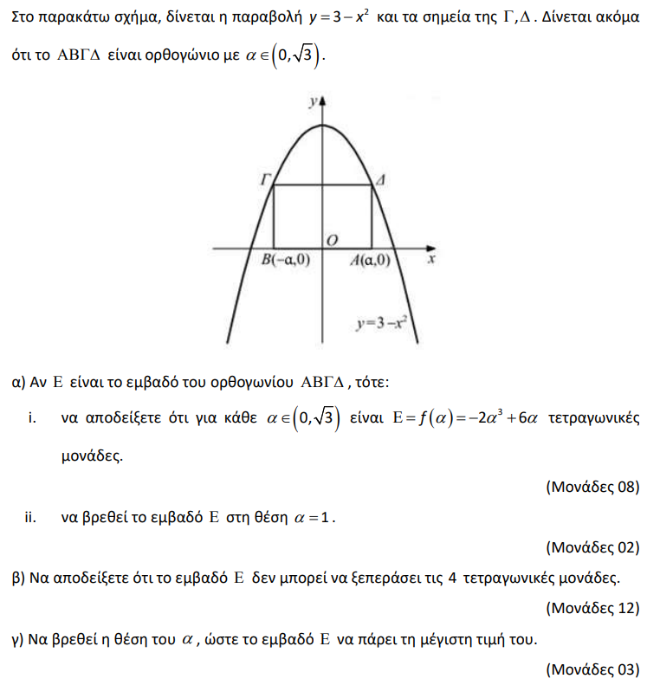
Θέμα 2 – 18230
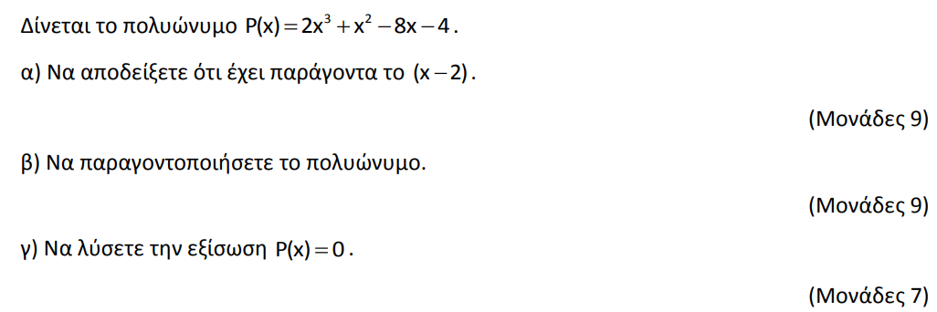
Θέμα 2 – 15176
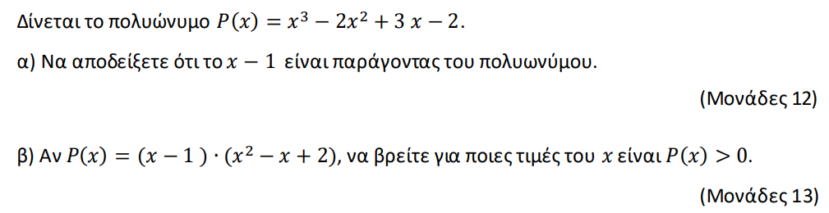
Θέμα 4 – 15174
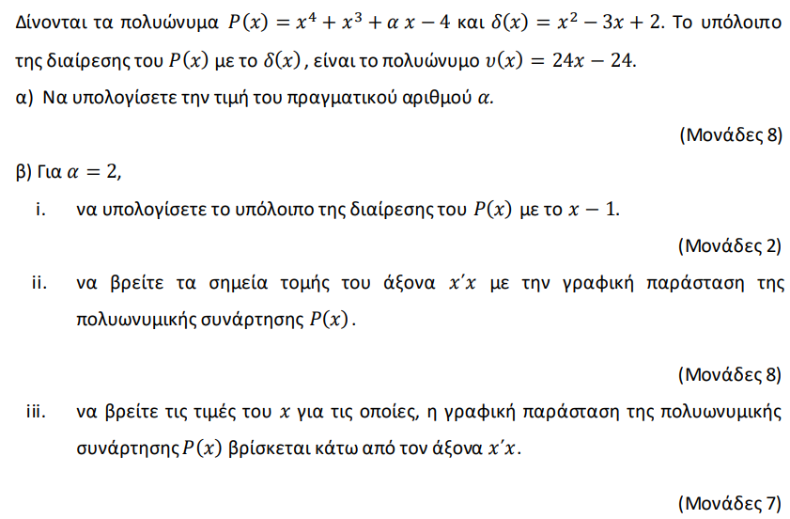
Θέμα 4 – 17943
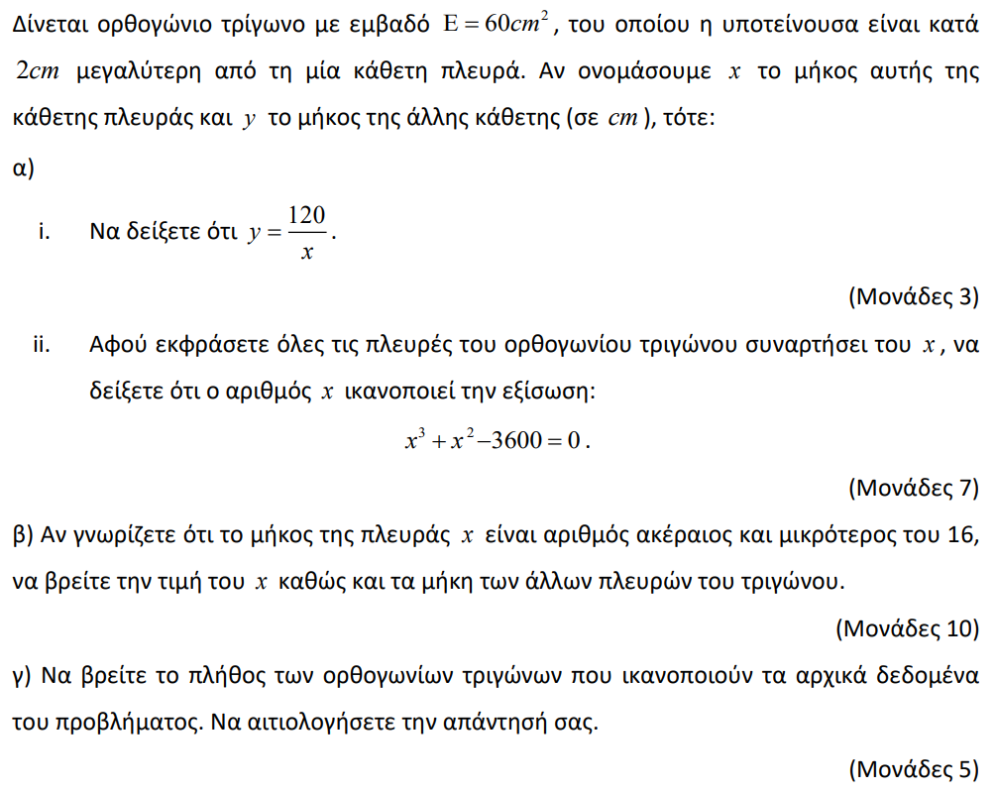
Θέμα 4 – 17925
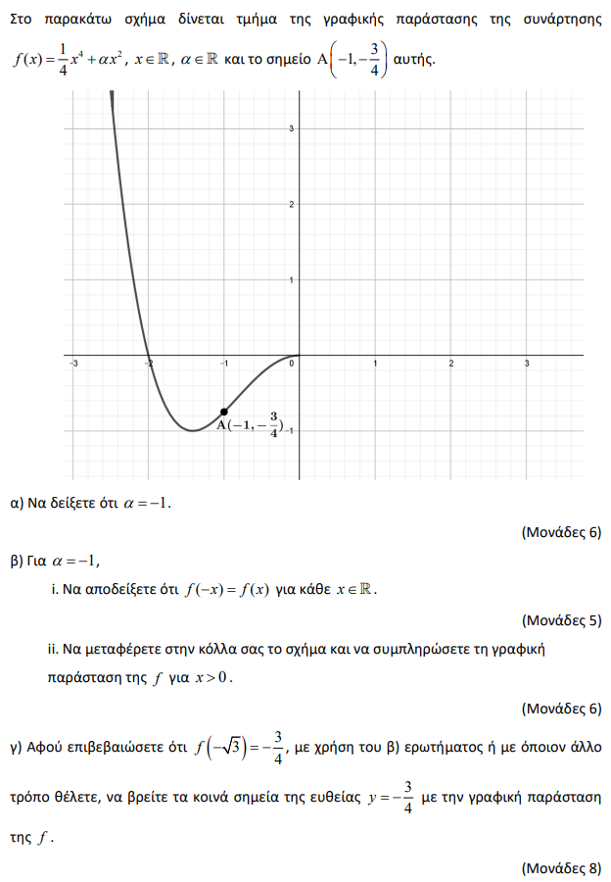
Θέμα 2 – 15175
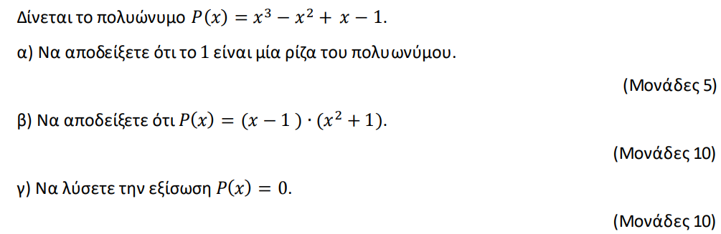
Θέμα 4 – 17919
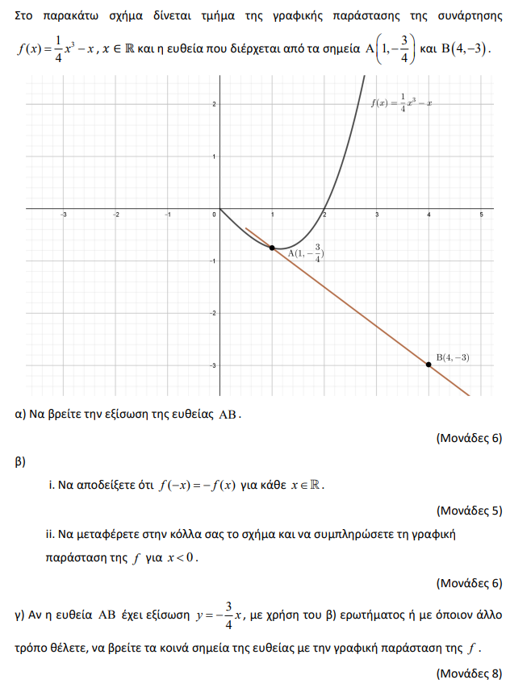
Θέμα 2 – 17241
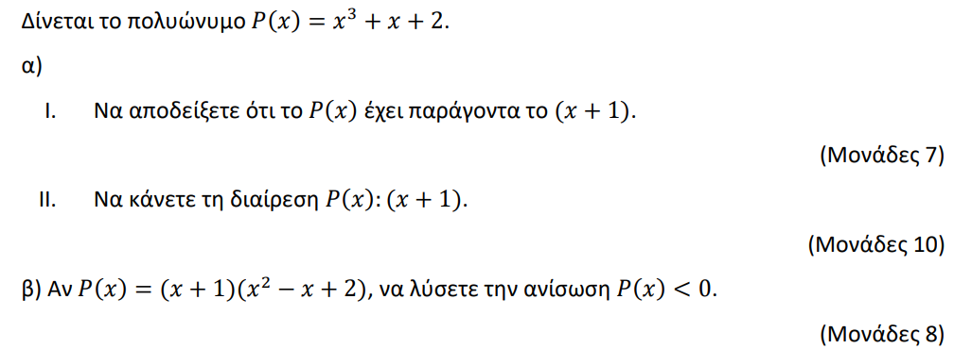
Θέμα 4 – 15790
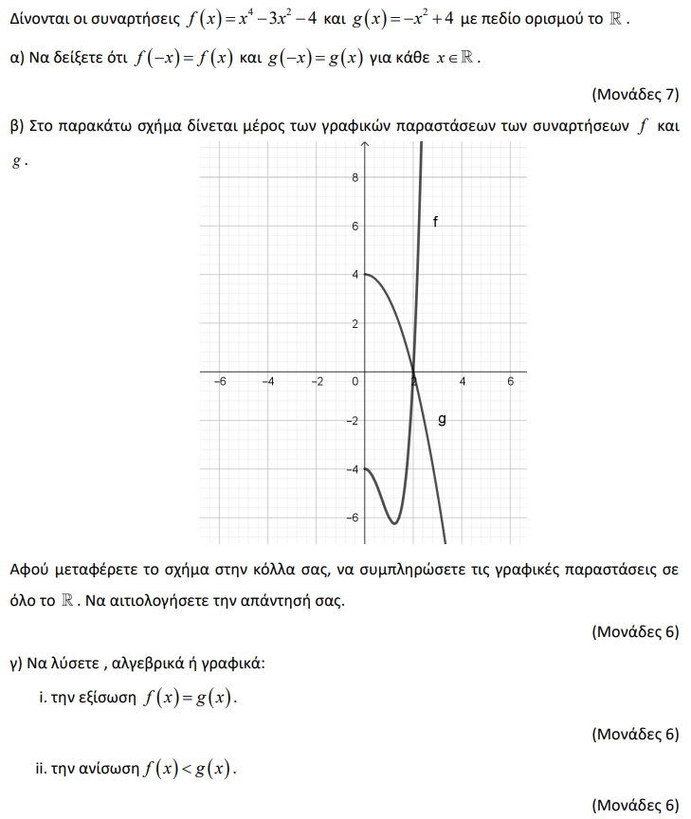
Θέμα 4 – 15960
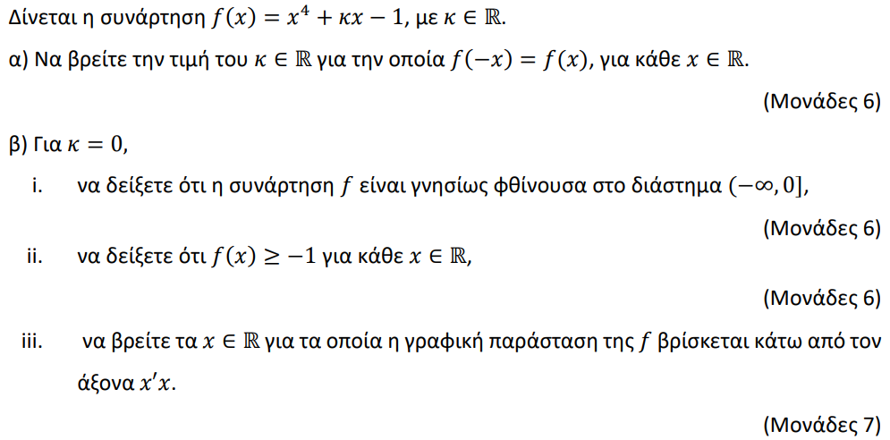
Θέμα 4 – 15436
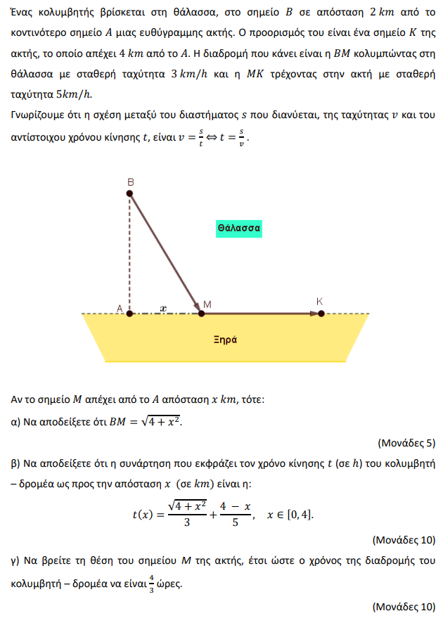
Θέμα 2 – 15674
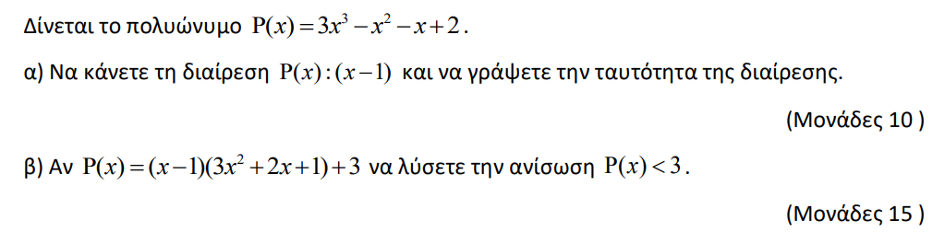
Θέμα 4 – 15431
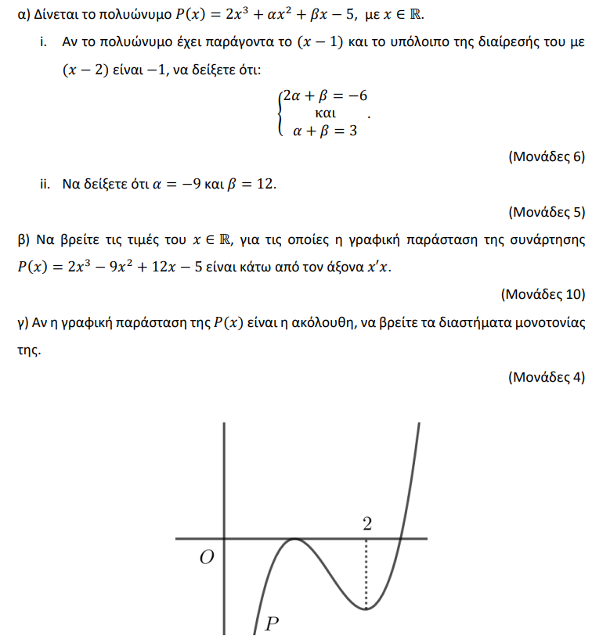
Θέμα 4 – 15677
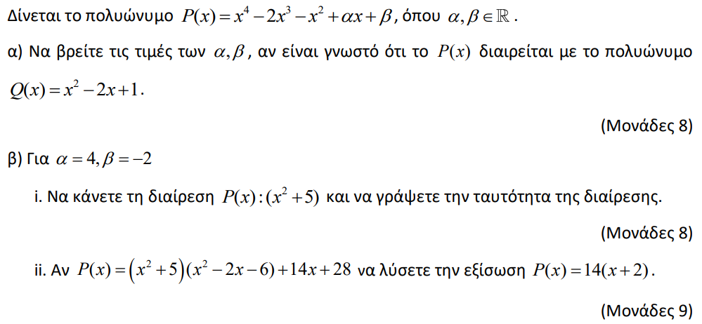
Θέμα 4 – 15005
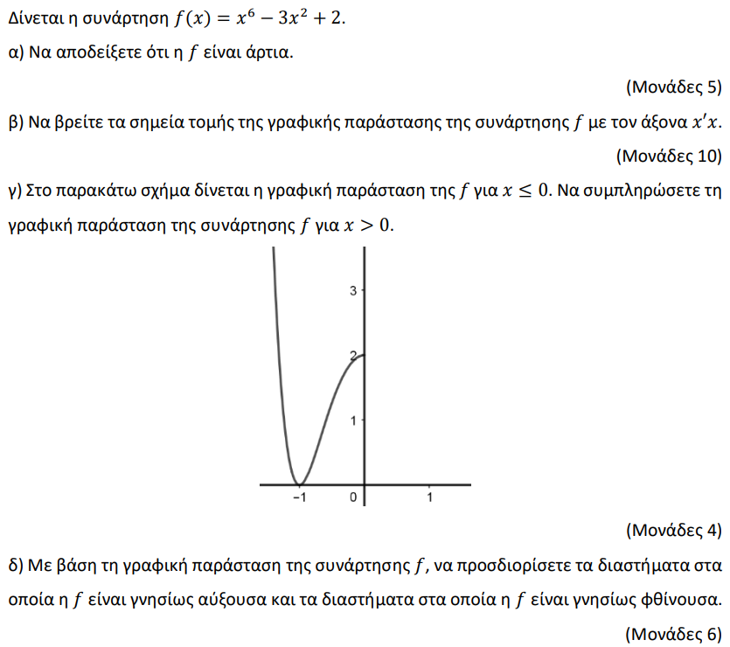
Θέμα 2 – 15653
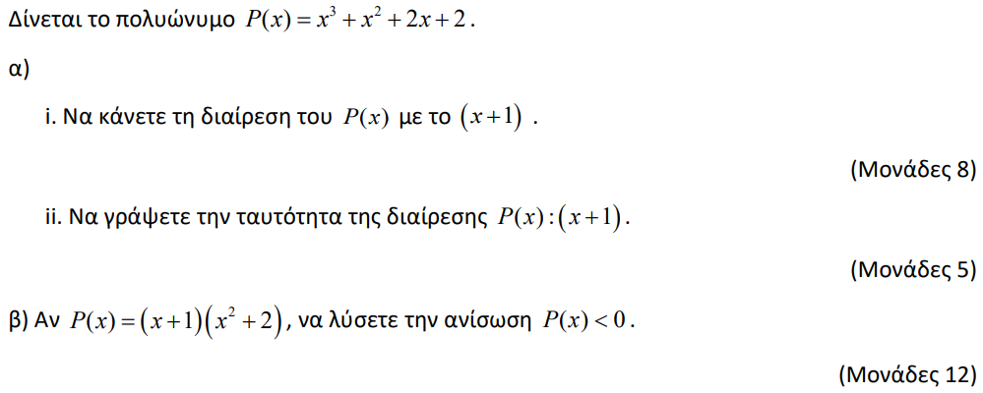
Θέμα 2 – 15247
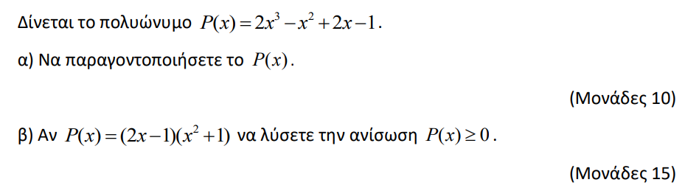
Θέμα 2 – 15246
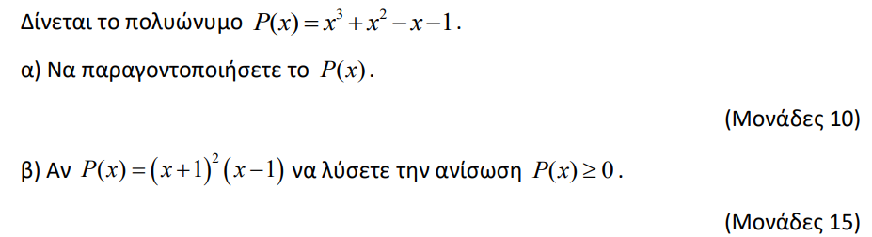
Θέμα 2 – 15695
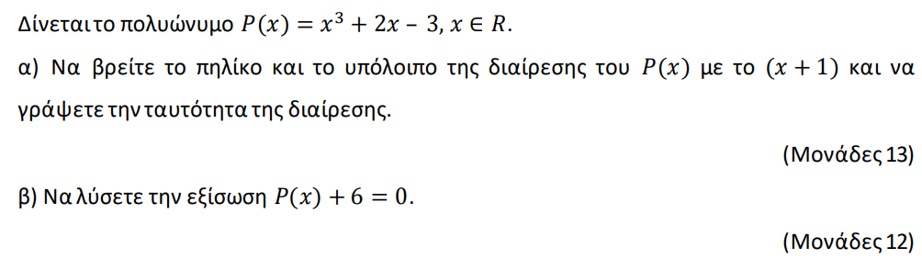
Θέμα 2 – 15654
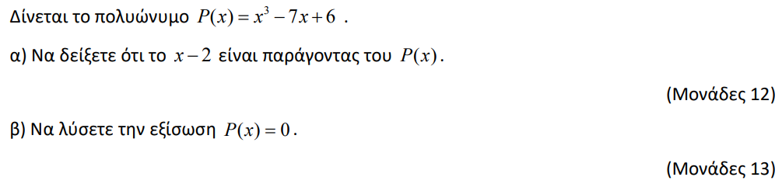
Θέμα 2 – 15618
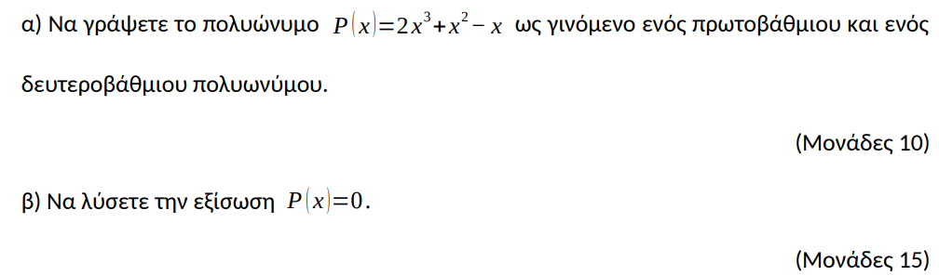
Θέμα 2 – 15047
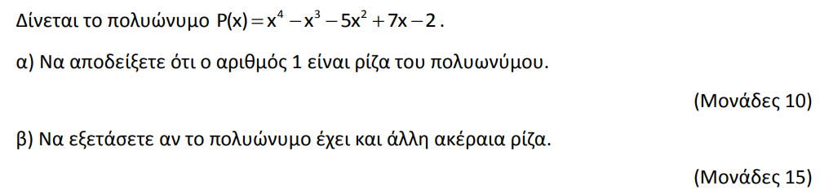
Θέμα 2 – 15248
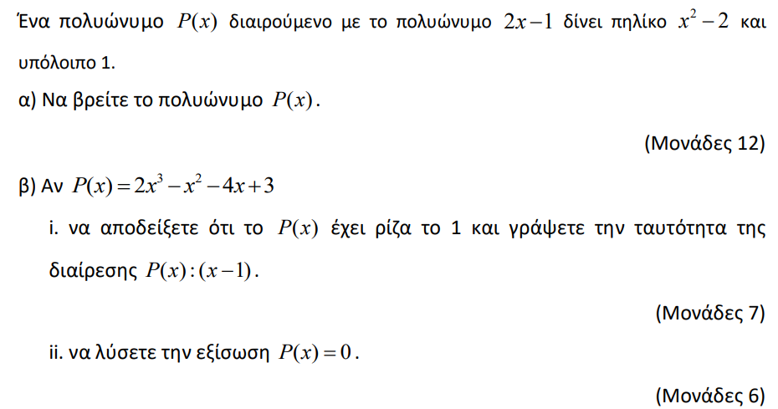

Θέμα 4 – 15250
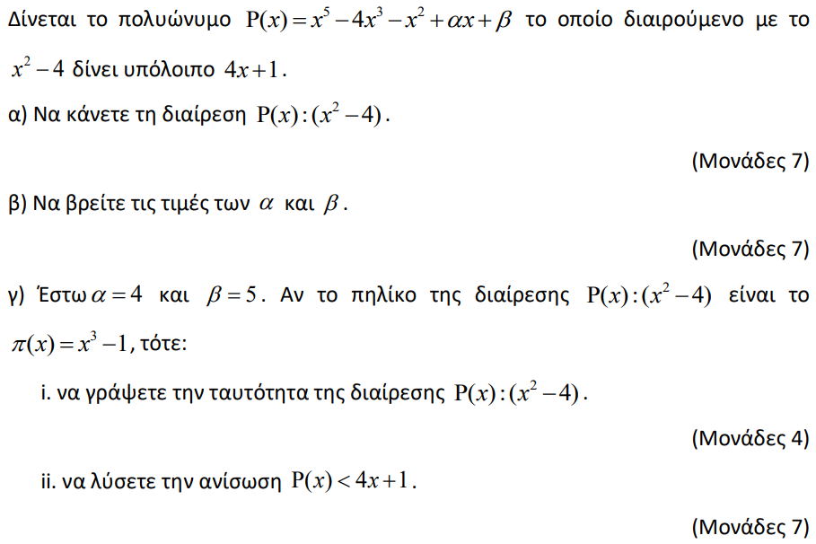

Θέμα 4 – 14955
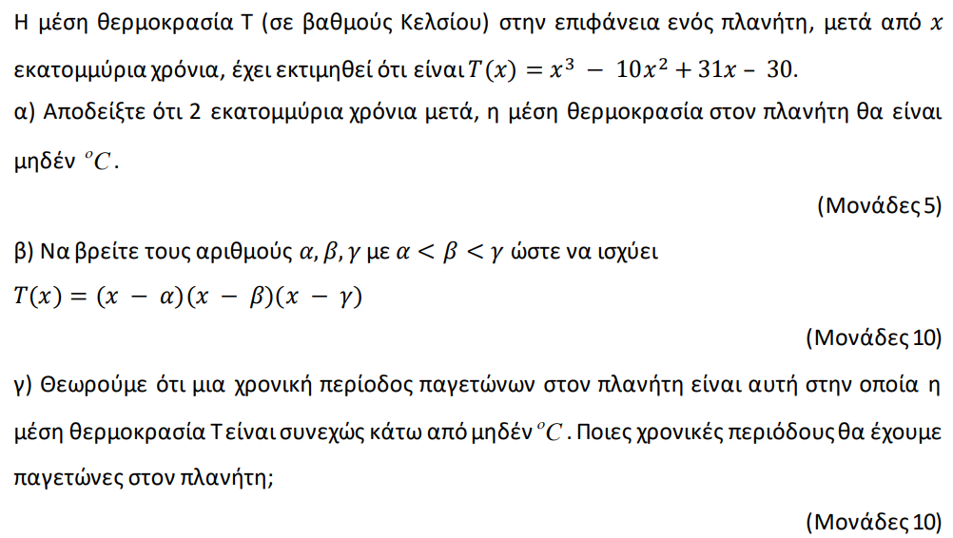
Θέμα 4 – 15066
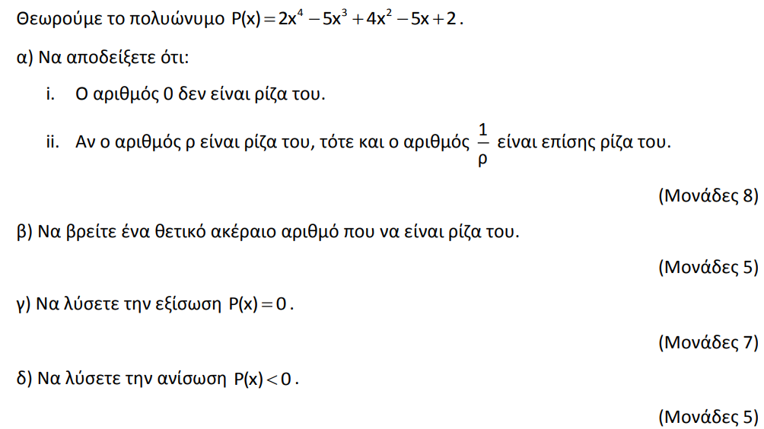
Θέμα 2 – 15040
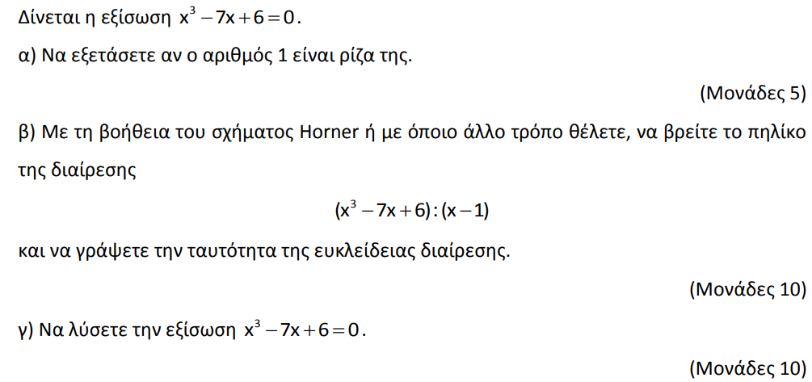
Θέμα 4 – 20759
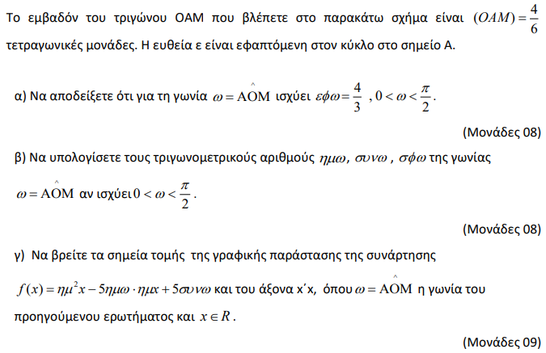
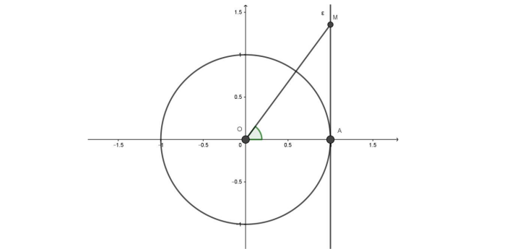
Θέμα 4 – 20731
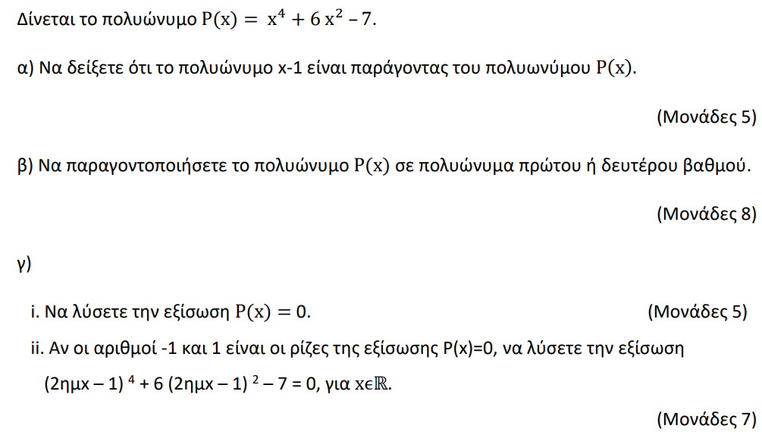
Θέμα 4 – 18696
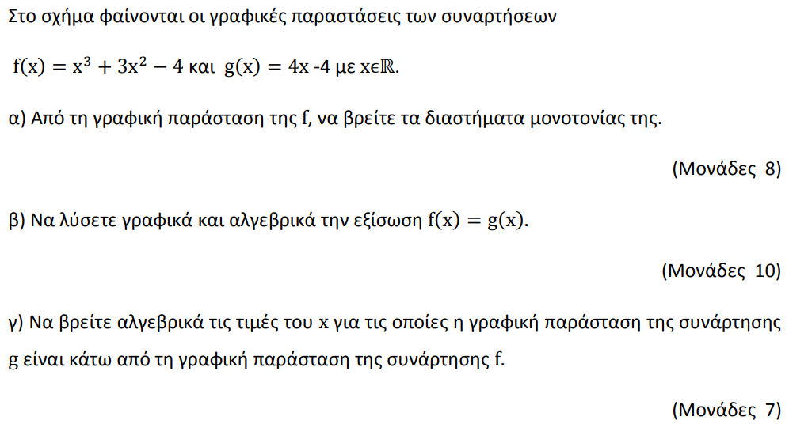
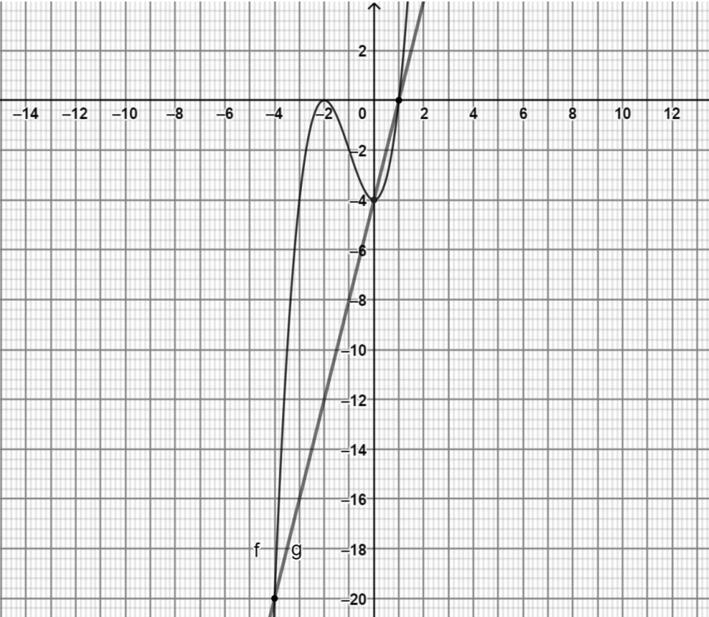
Θέμα 4 – 18111
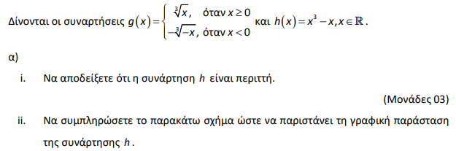
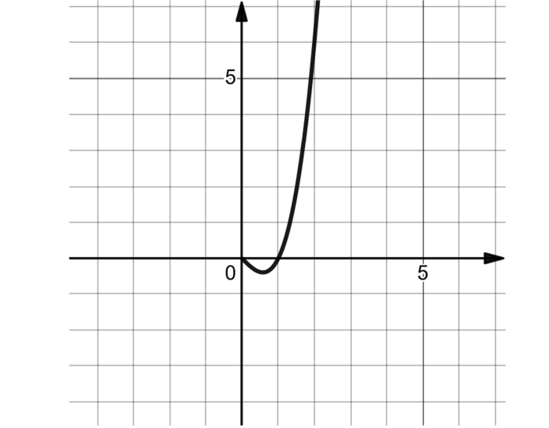
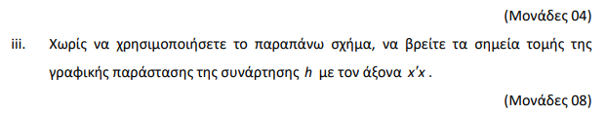
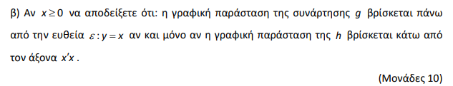
Θέμα 4 – 20647
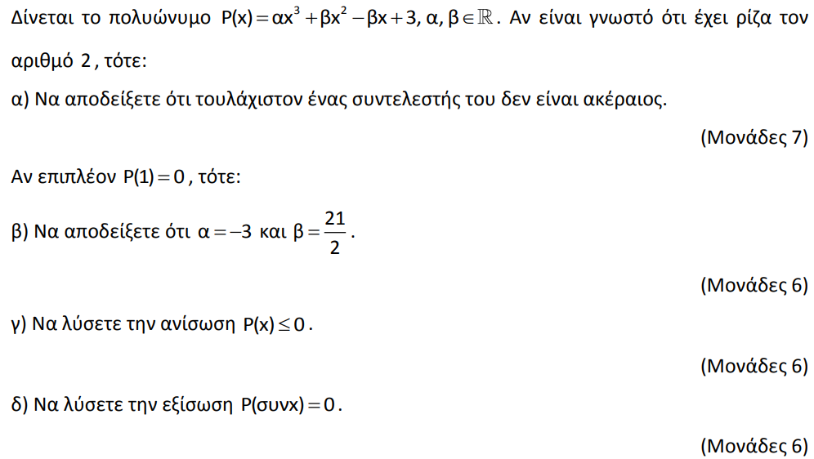
Θέμα 4 – 17941
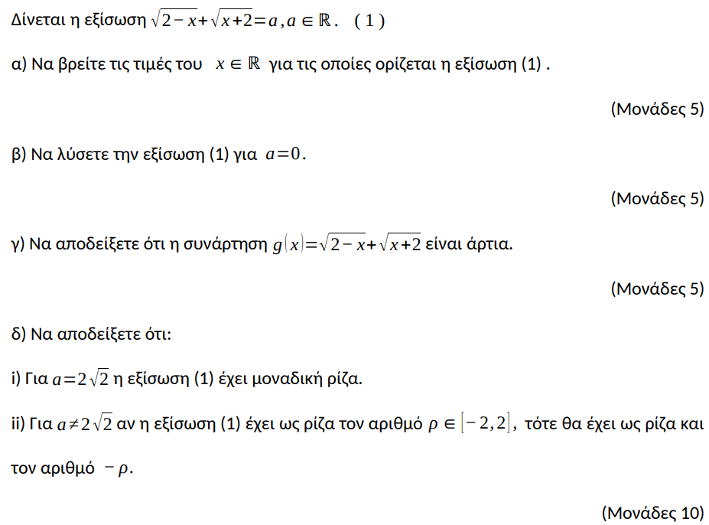
Θέμα 4 – 15377
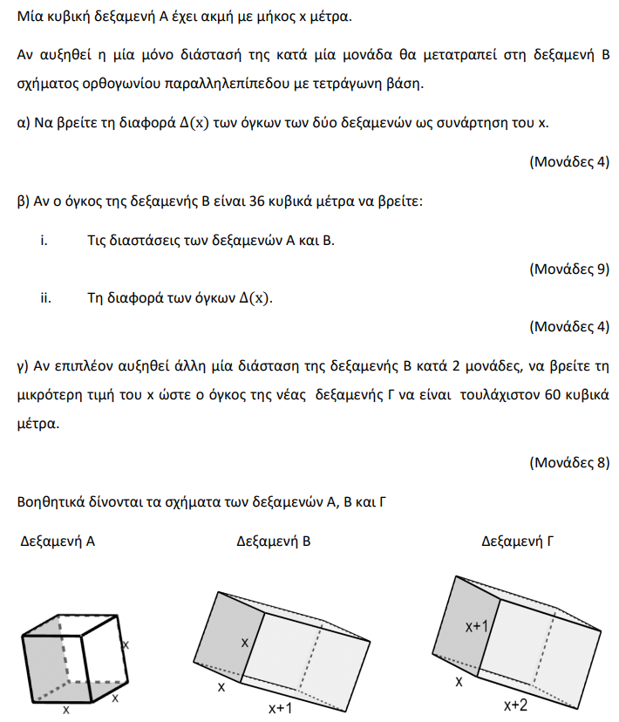

Θέμα 4 – 15187
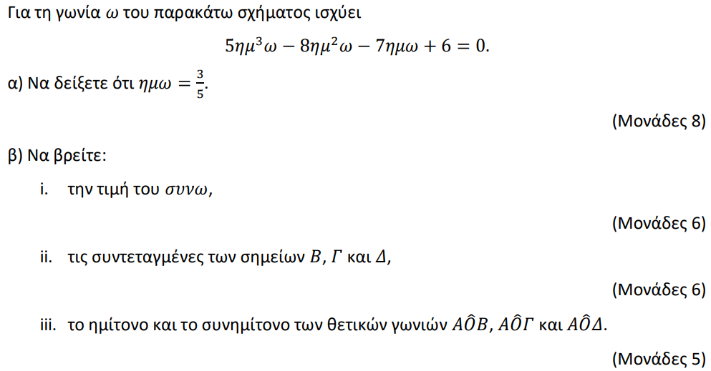
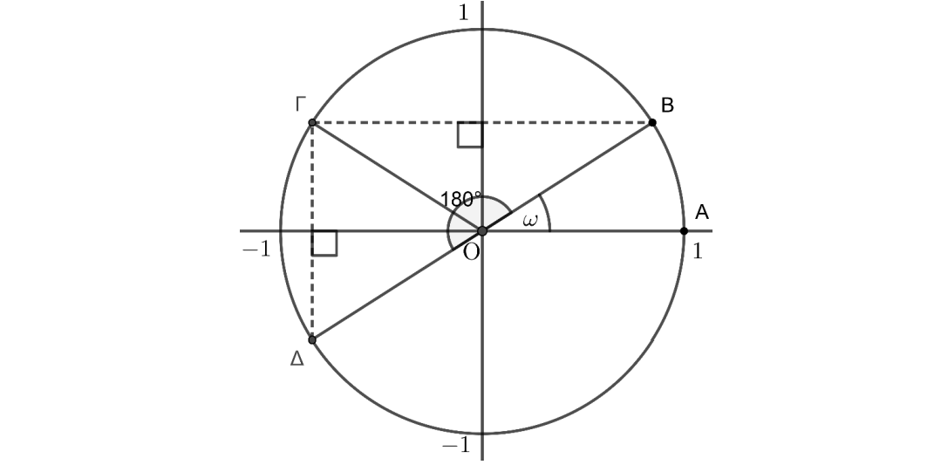
Θέμα 4 – 15270
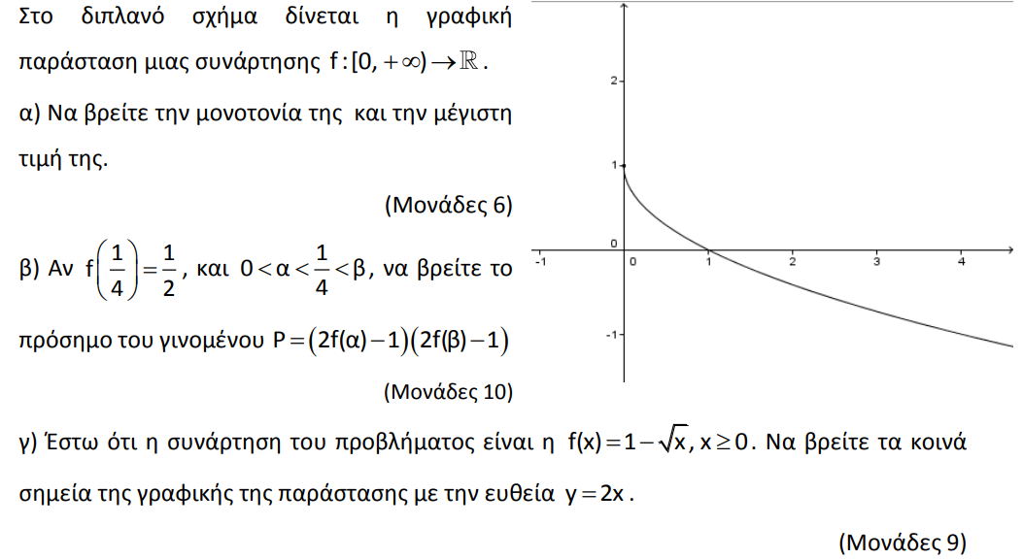
Θέμα 4 – 21854
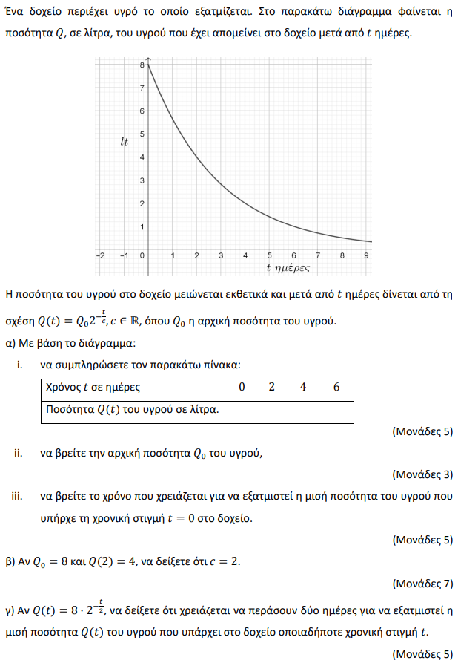
Θέμα 2 – 20855
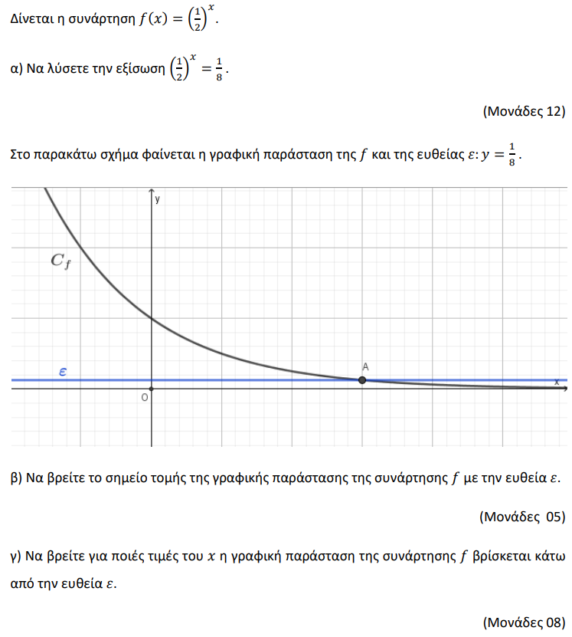
Θέμα 4 – 18693
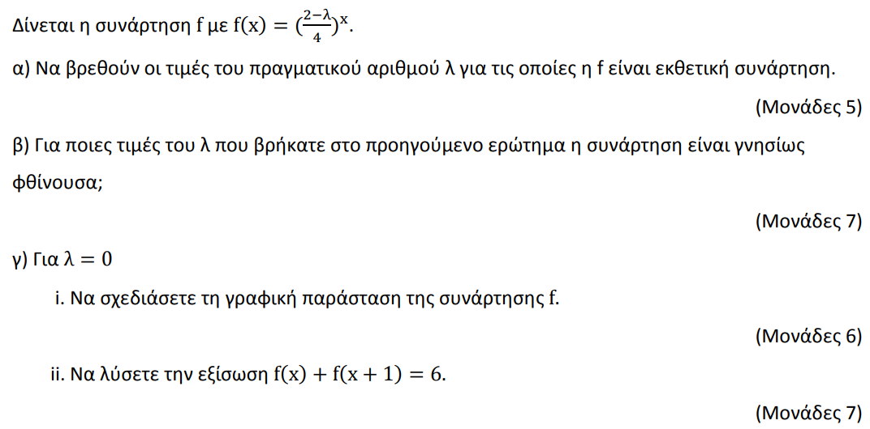
Θέμα 4 – 20854
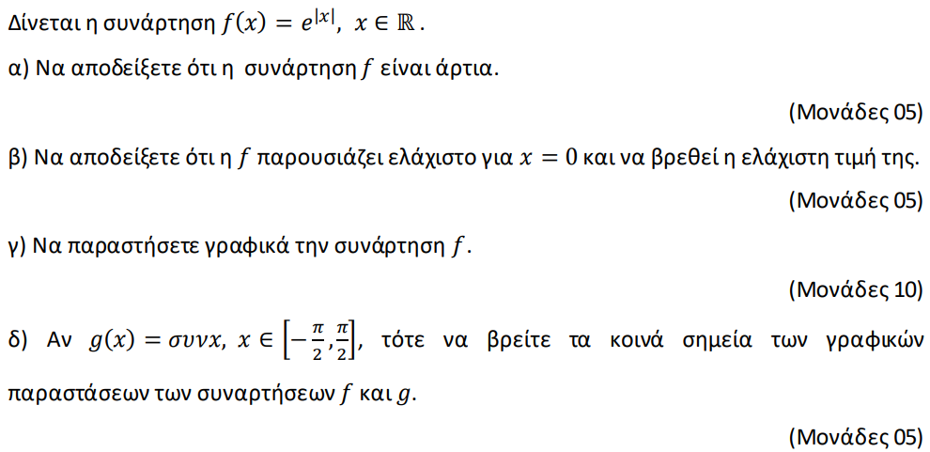
Θέμα 4 – 20642
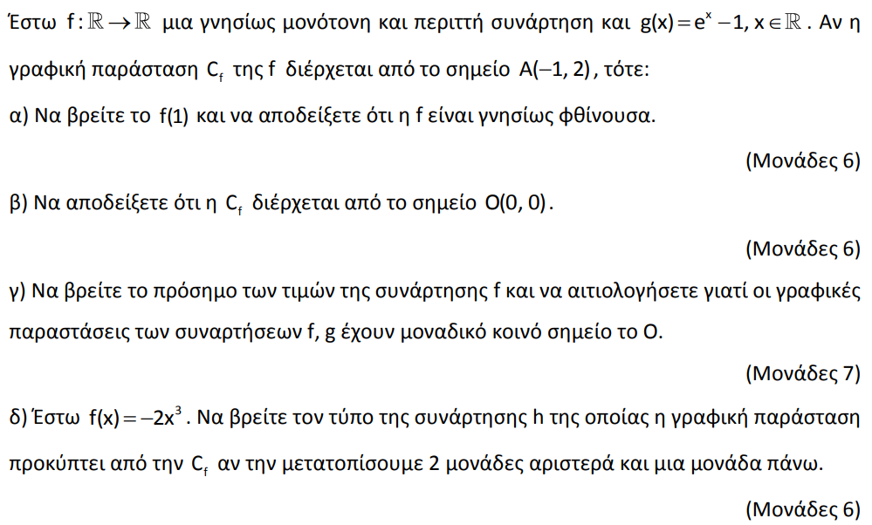
Θέμα 2 – 21163
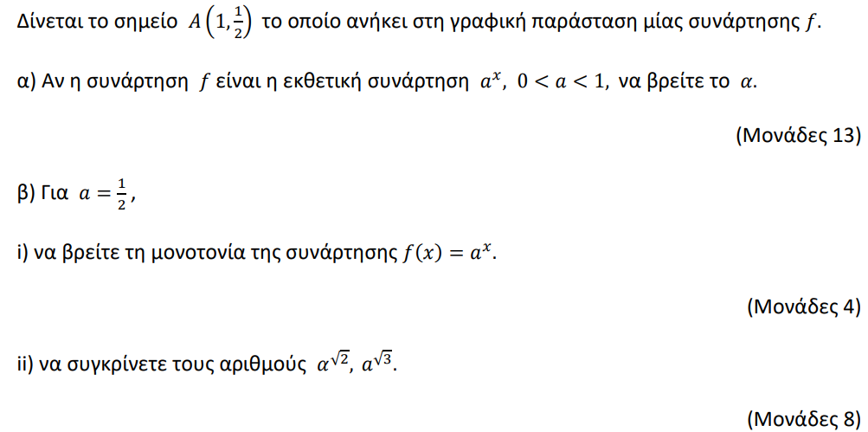
Θέμα 2 – 21994
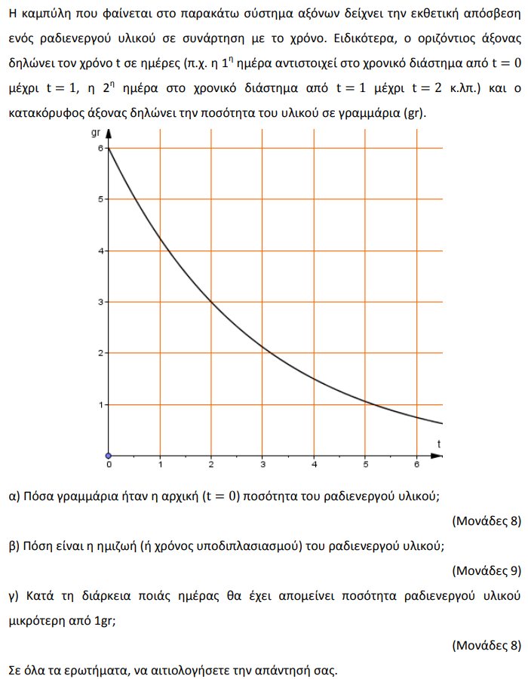
Θέμα 4 – 20689
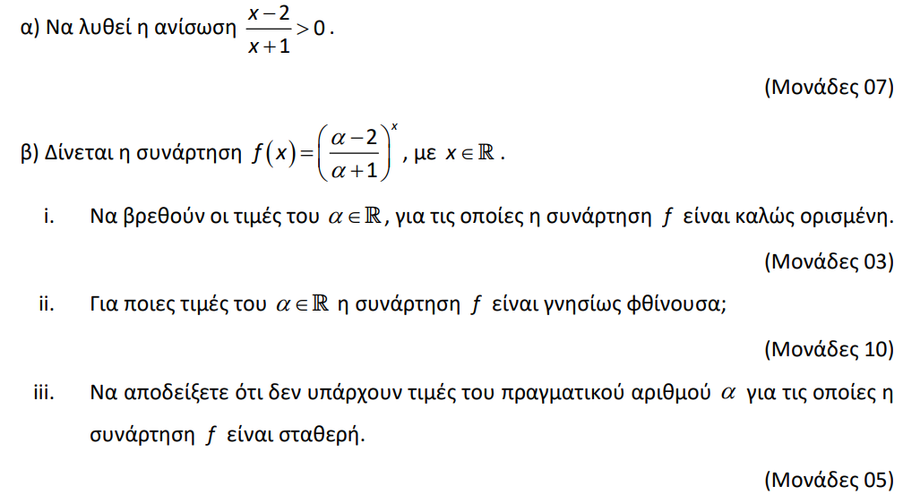
Θέμα 2 – 21993
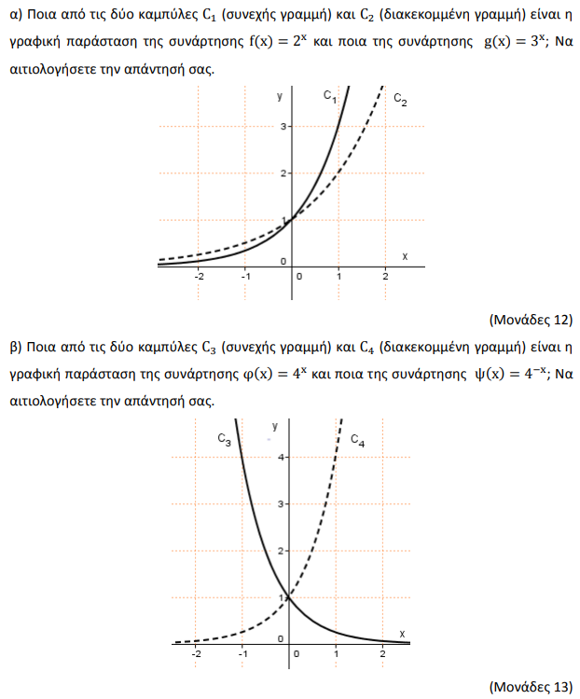
Θέμα 4 – 21444
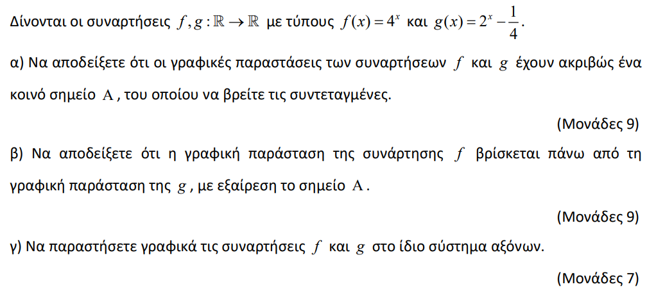
Θέμα 2 – 21091
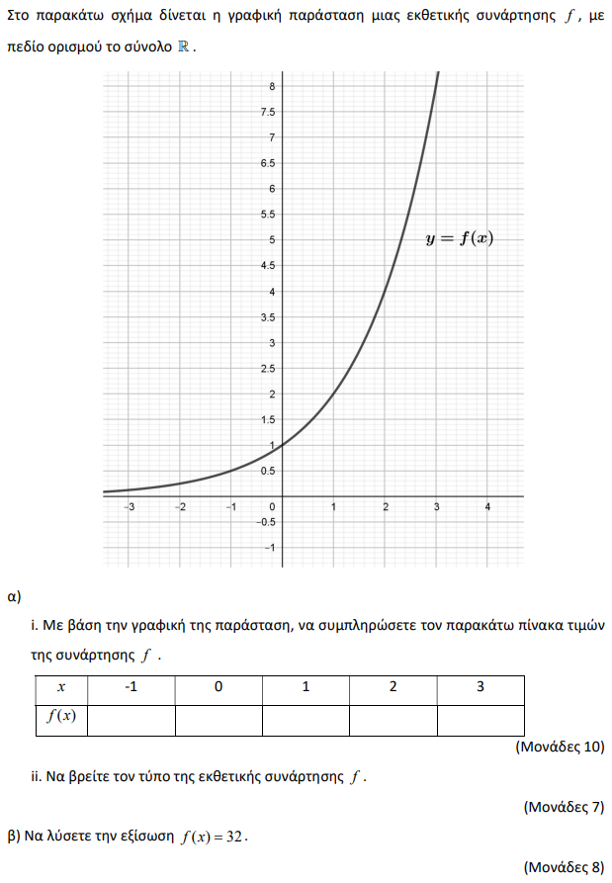
Θέμα 4 – 21471
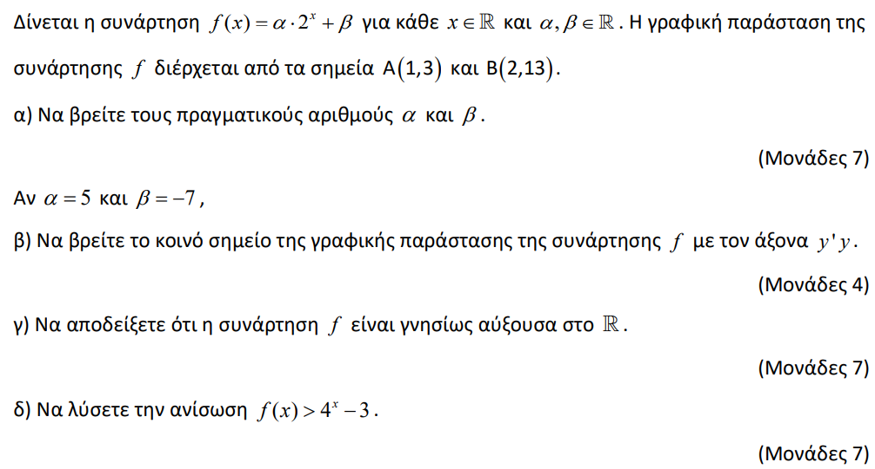
Θέμα 4 – 21448
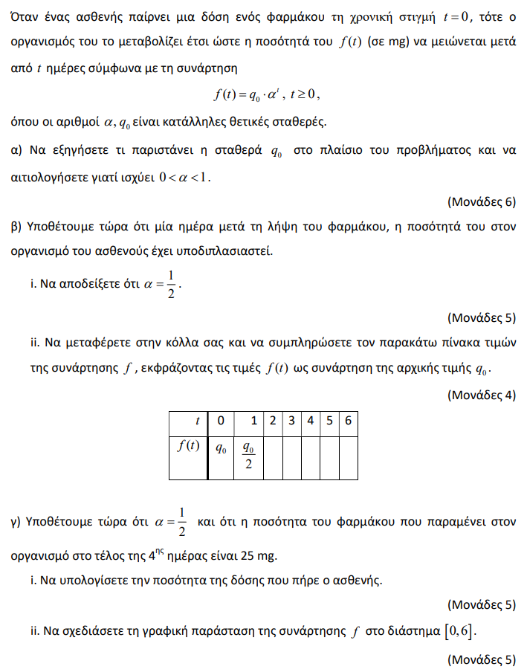

Θέμα 4 – 15269
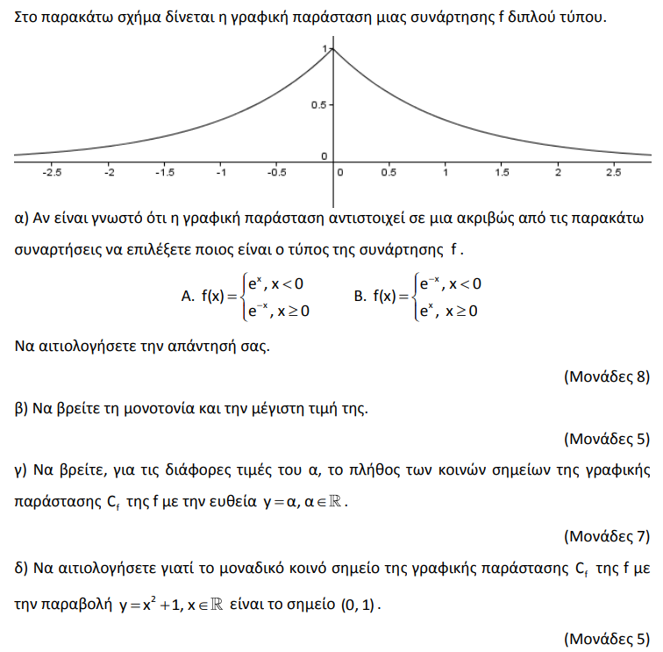

Θέμα 2 – 19903
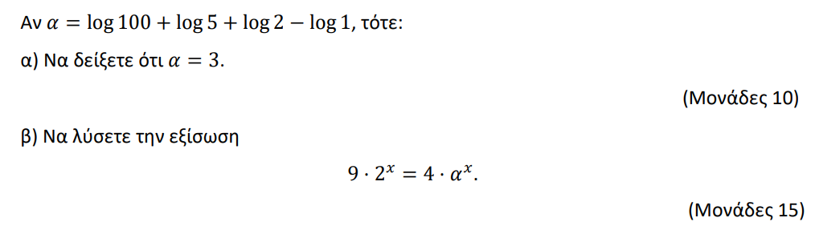
Θέμα 2 – 21858
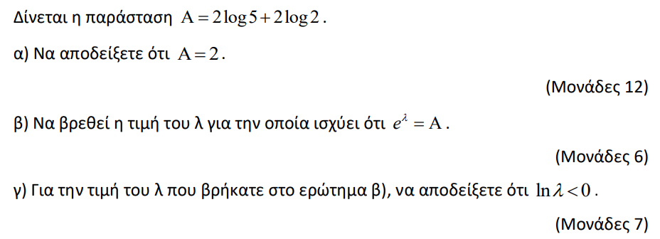
Θέμα 4 – 20845
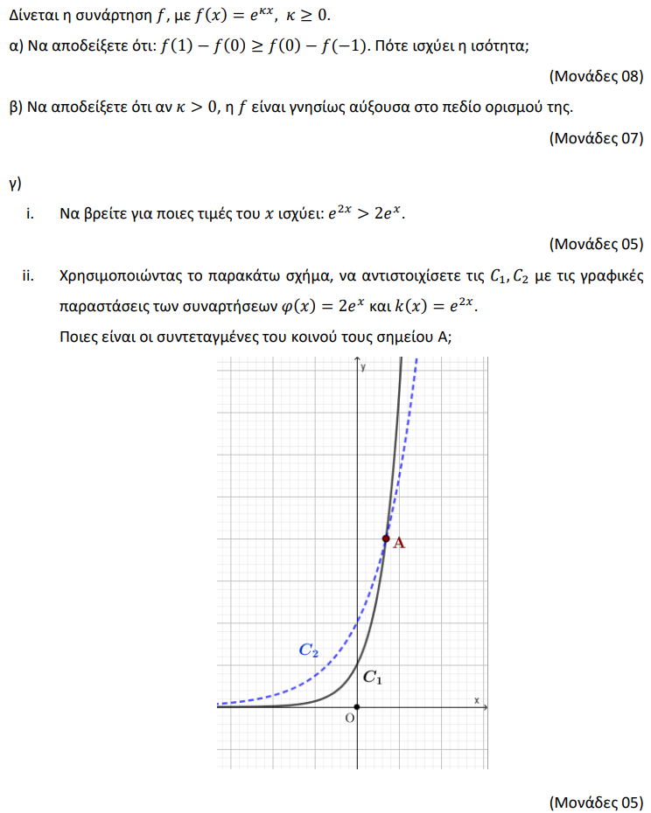
Θέμα 2 – 20711
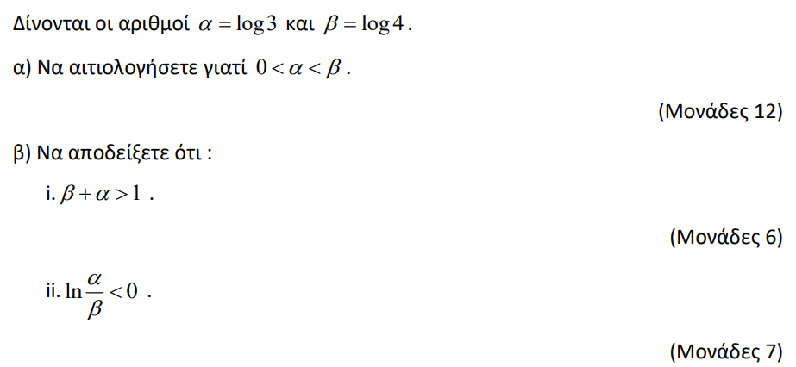
Θέμα 2 – 20710
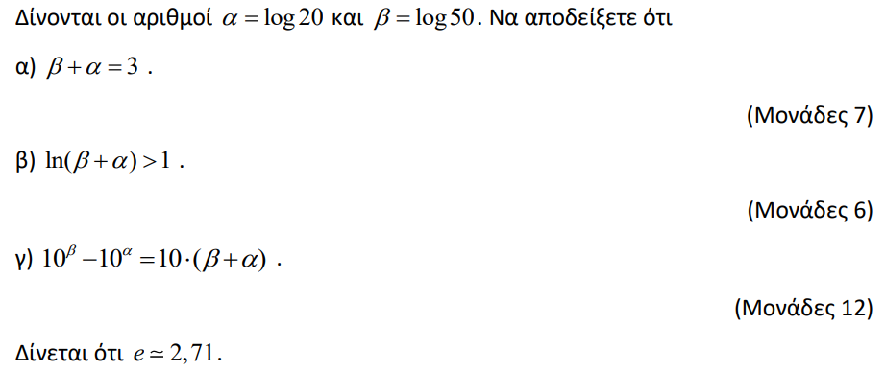
Θέμα 4 – 20669
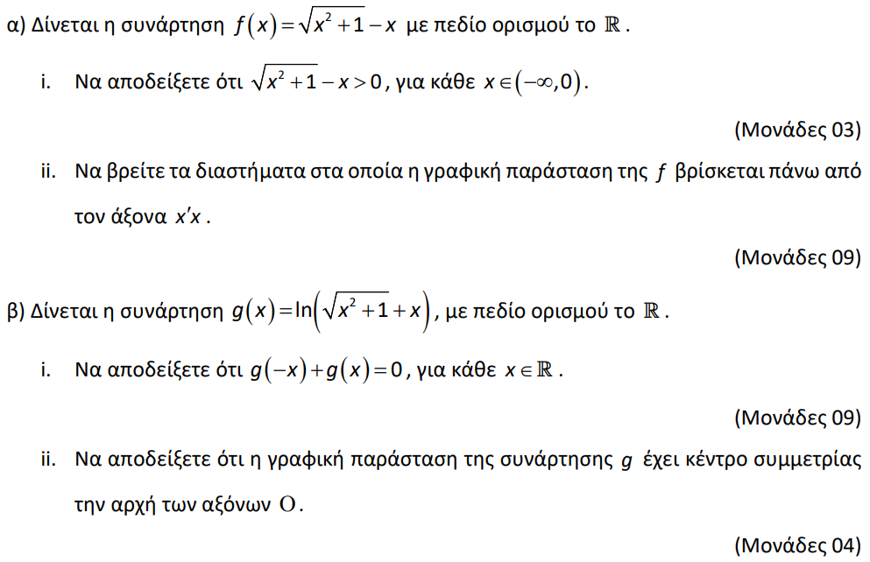
Θέμα 4 – 20657
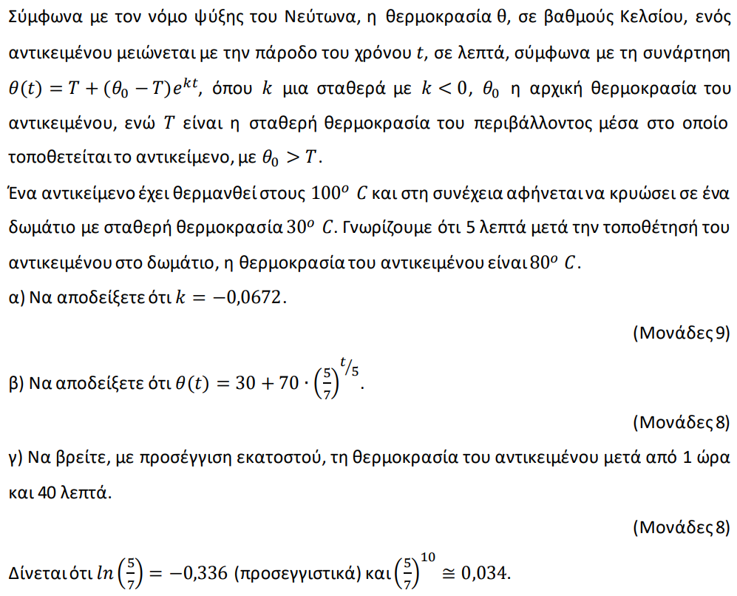
Θέμα 4 – 18235
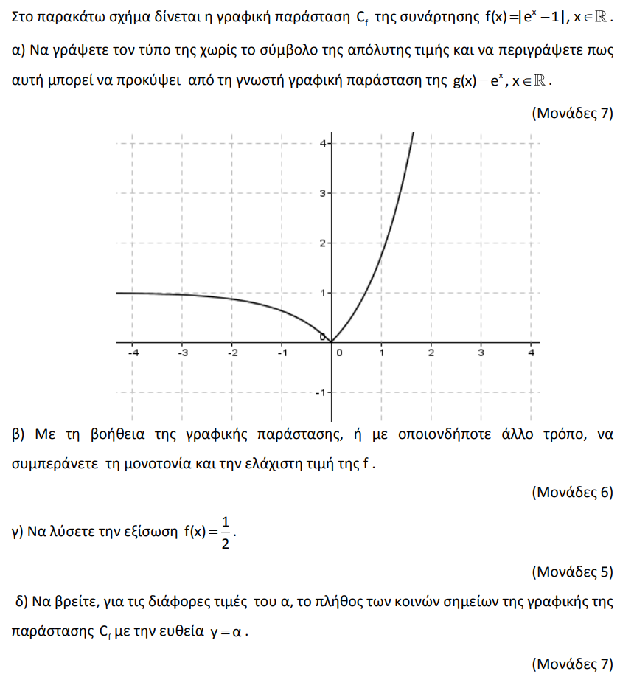
Θέμα 4 – 18437
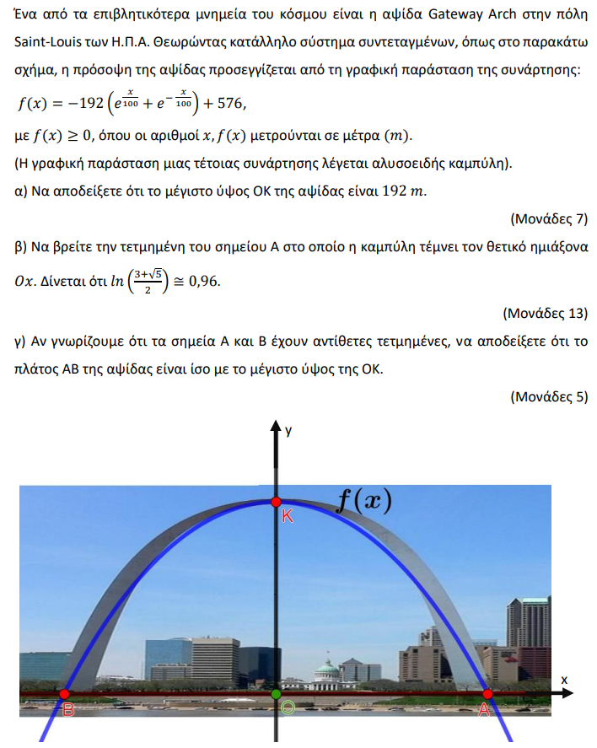
Θέμα 4 – 18434
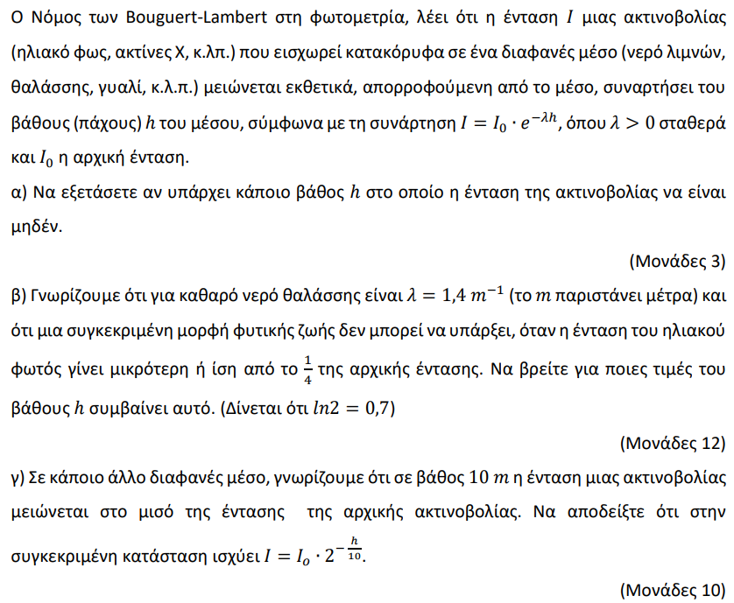
Θέμα 2 – 21676
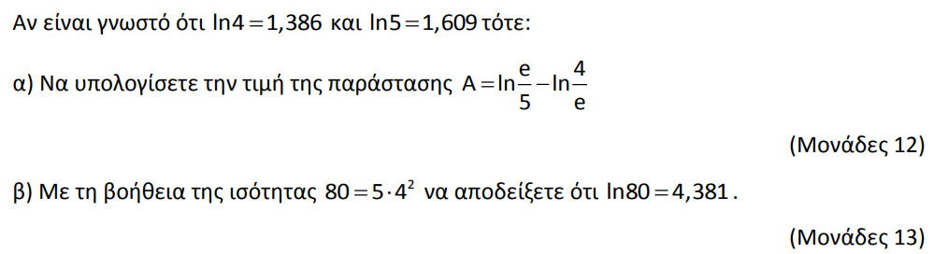
Θέμα 4 – 20847
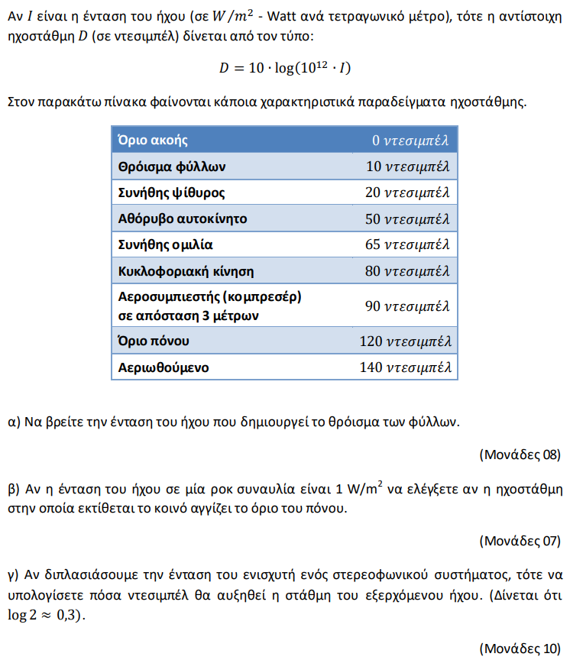
Θέμα 2 – 20663
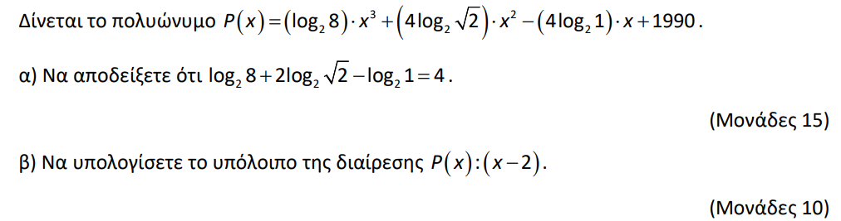
Θέμα 4 – 18429
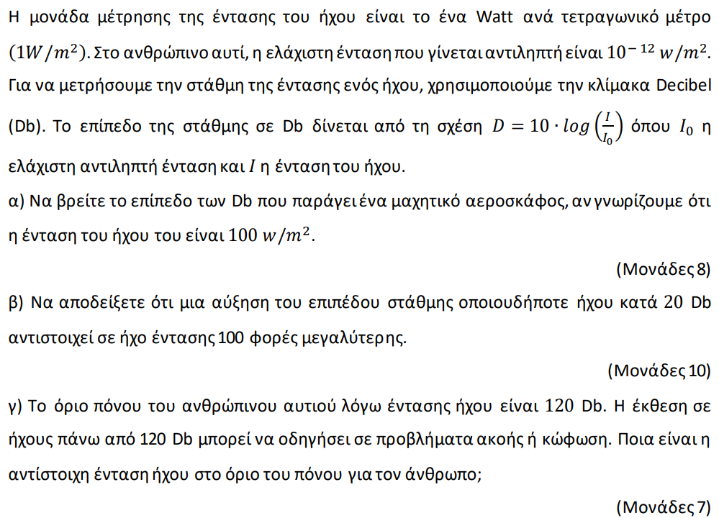
Θέμα 4 – 18110
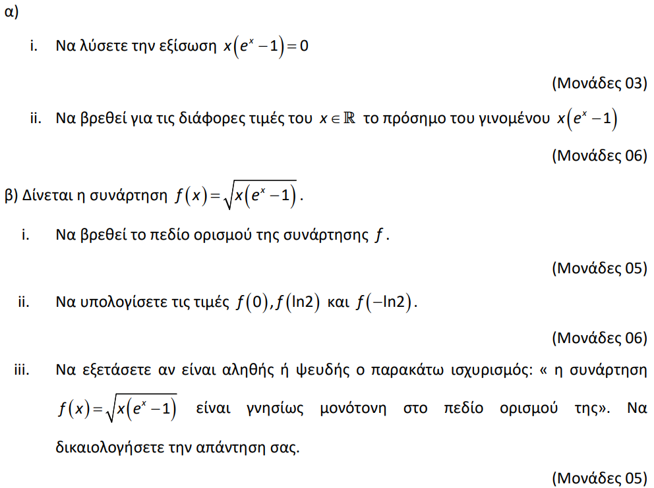
Θέμα 2 – 15817
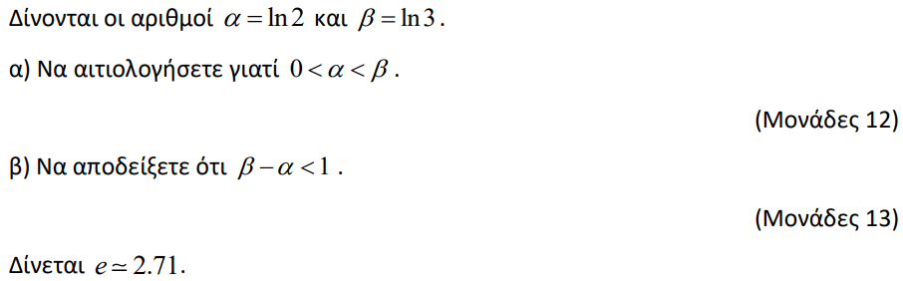
Θέμα 3 – 15392
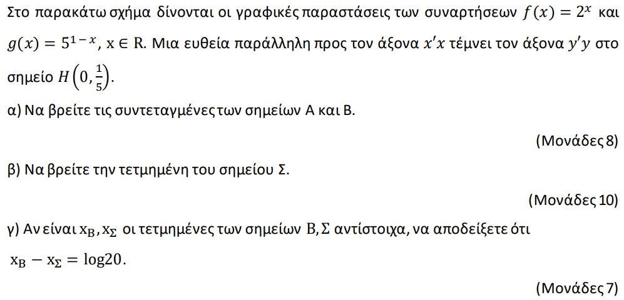
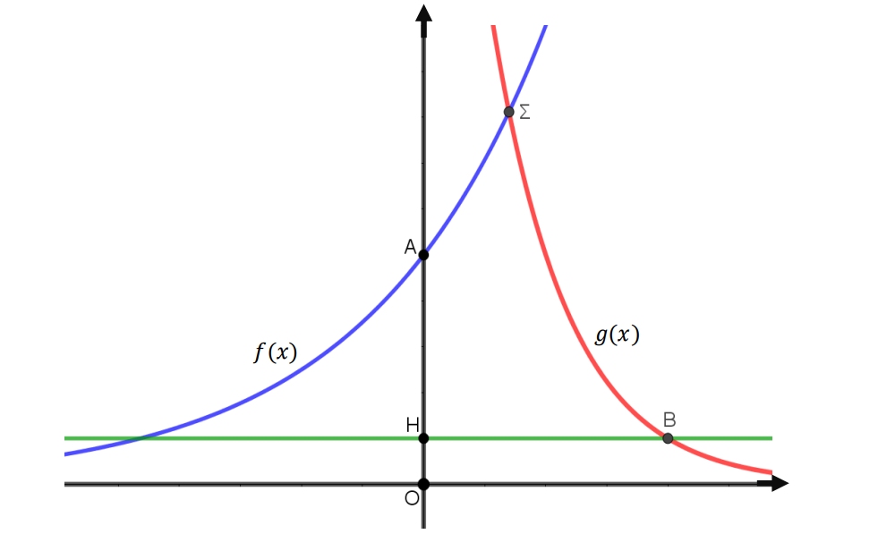
Θέμα 4 – 15822
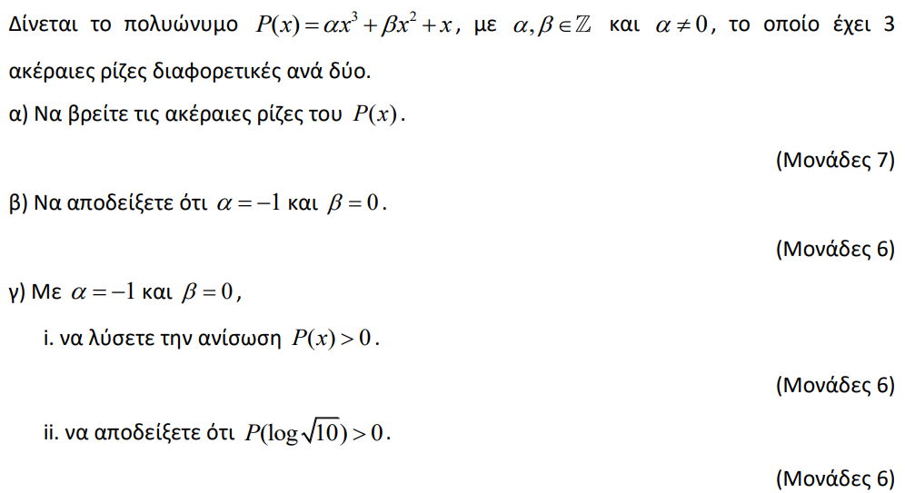
Θέμα 4 – 15474
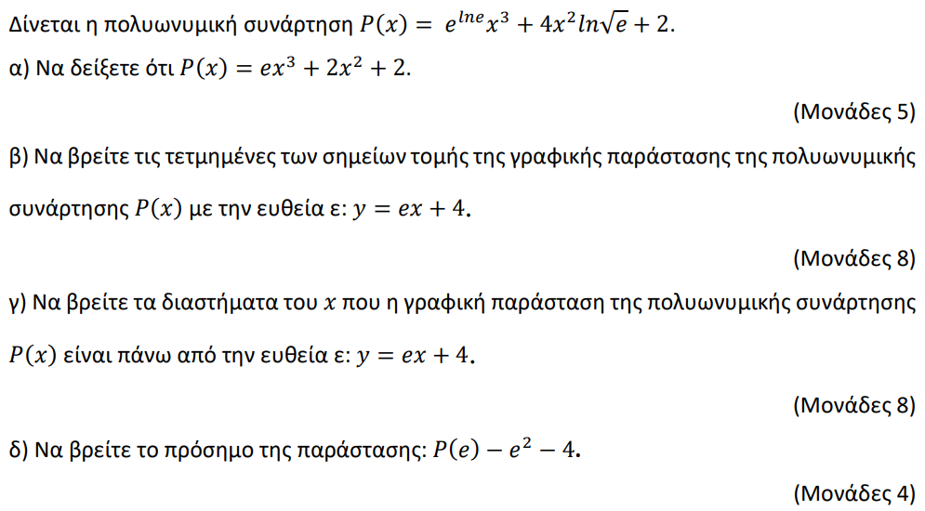
Θέμα 4 – 15251
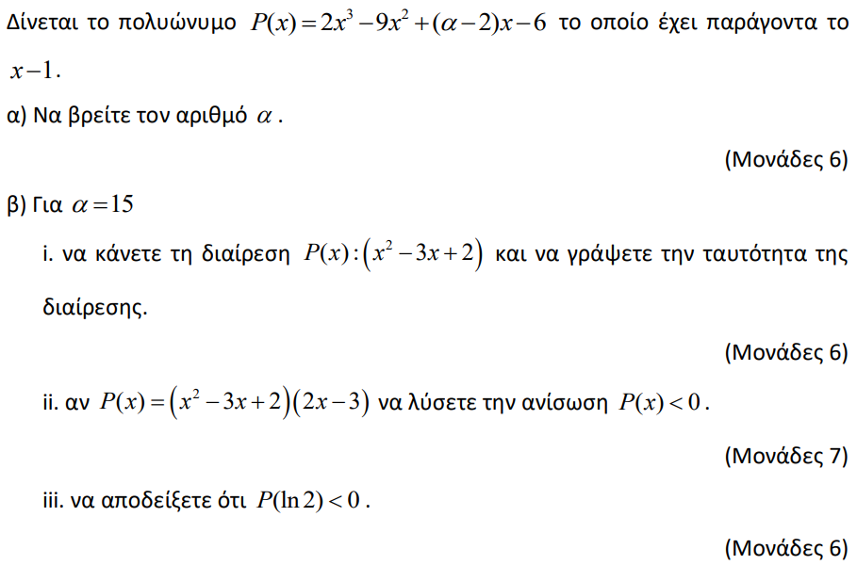
Θέμα 4 – 15823
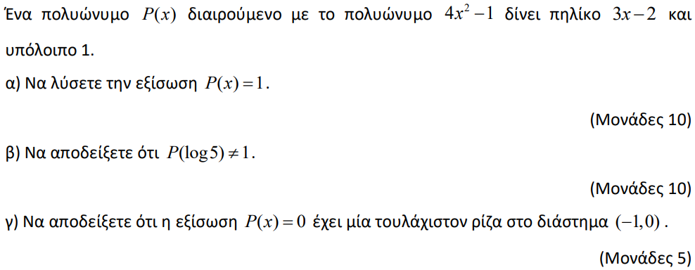
Θέμα 2 – 15816
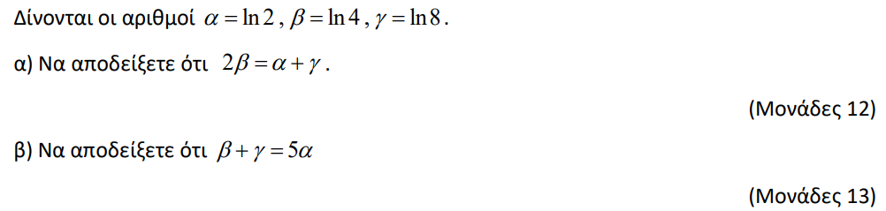
Θέμα 2 – 15687
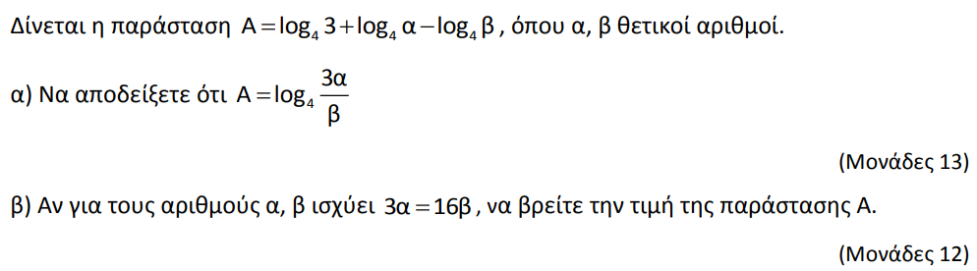
Θέμα 4 – 15021
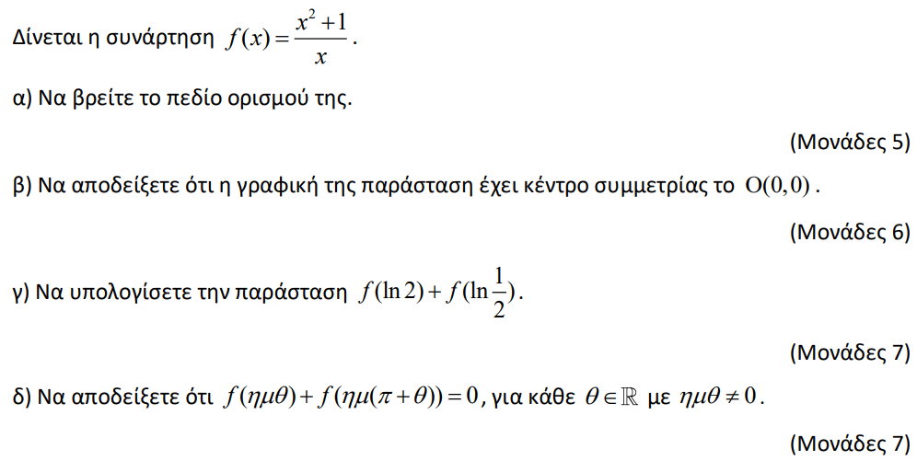
Θέμα 4 – 25463
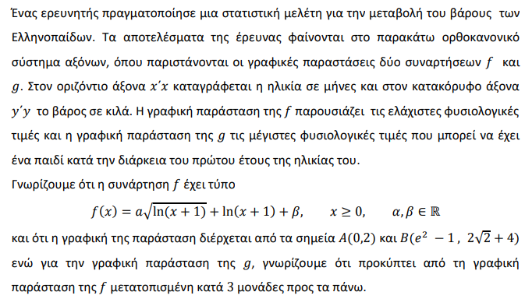
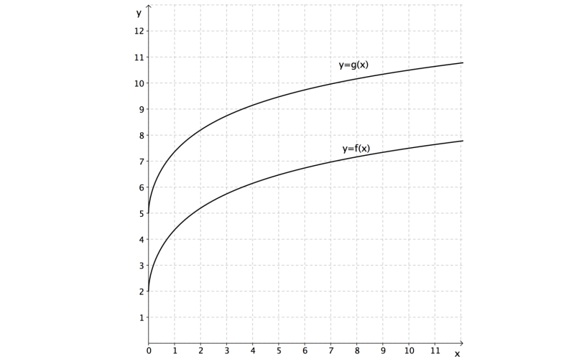
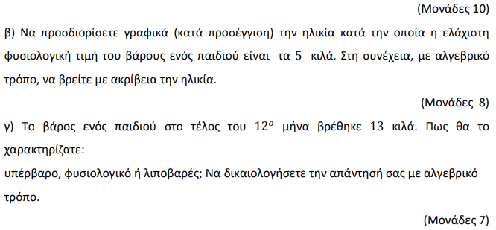
Θέμα 2 – 21956
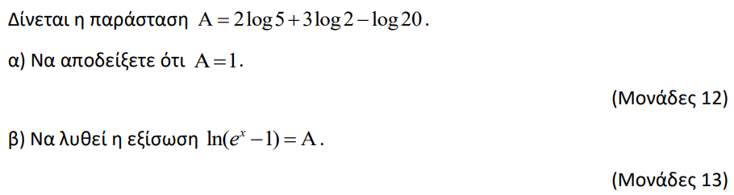
Θέμα 4 – 20857
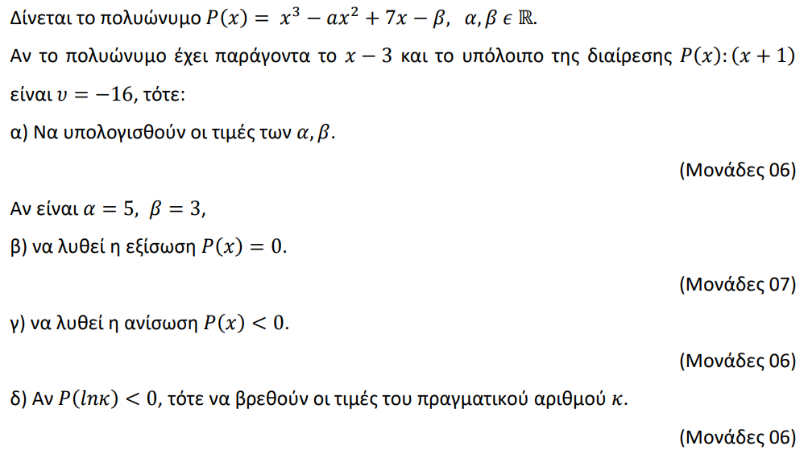
Θέμα 2 – 20730
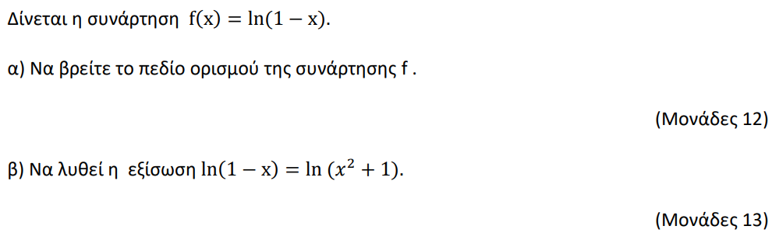
Θέμα 2 – 20729
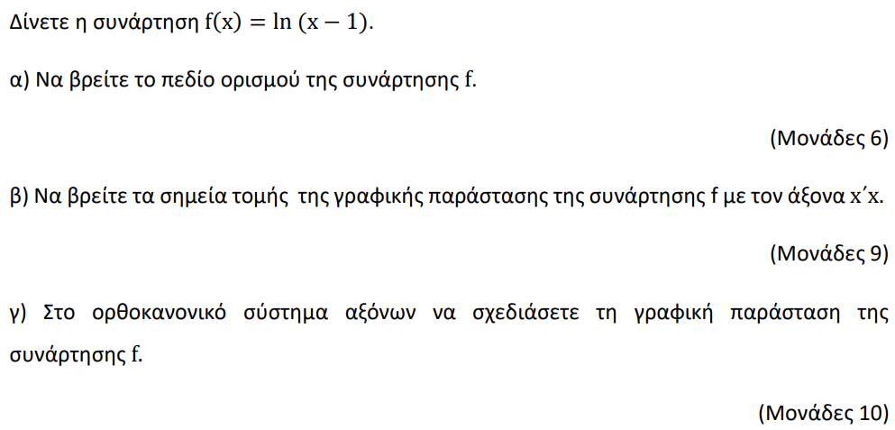
Θέμα 2 – 20727
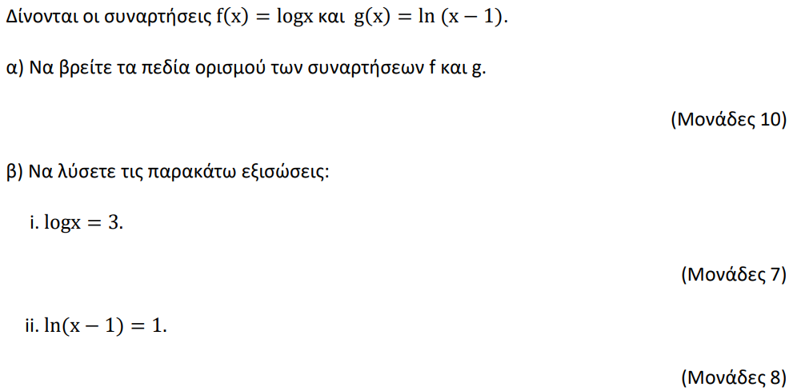
Θέμα 2 – 20725
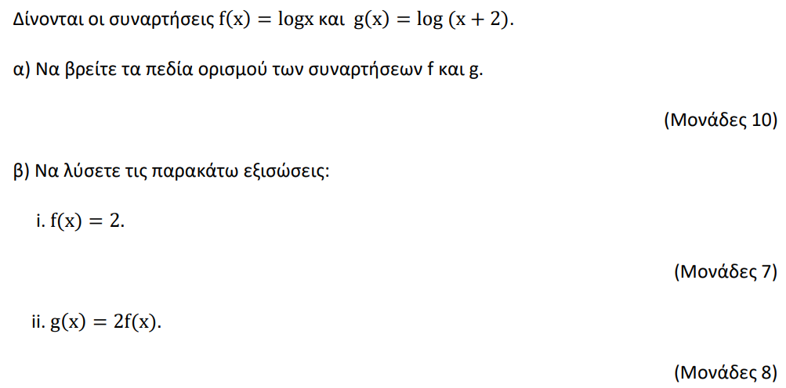
Θέμα 2 – 19908
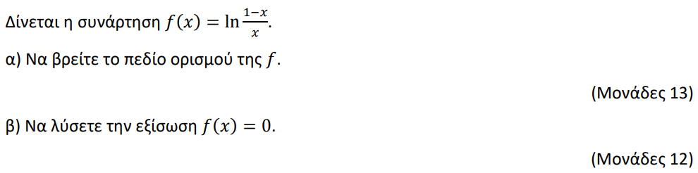
Θέμα 4 – 15688
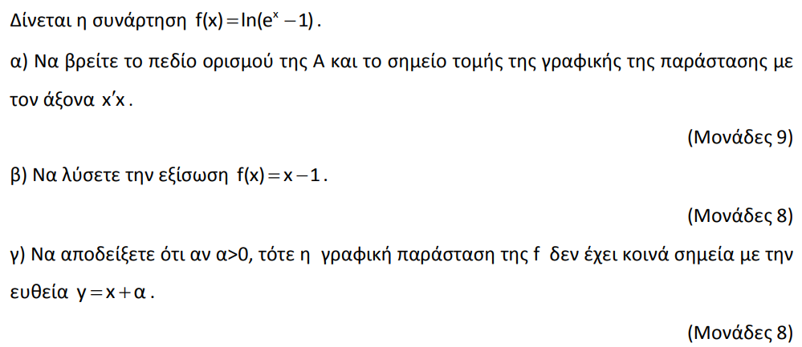
Θέμα 2 – 15617
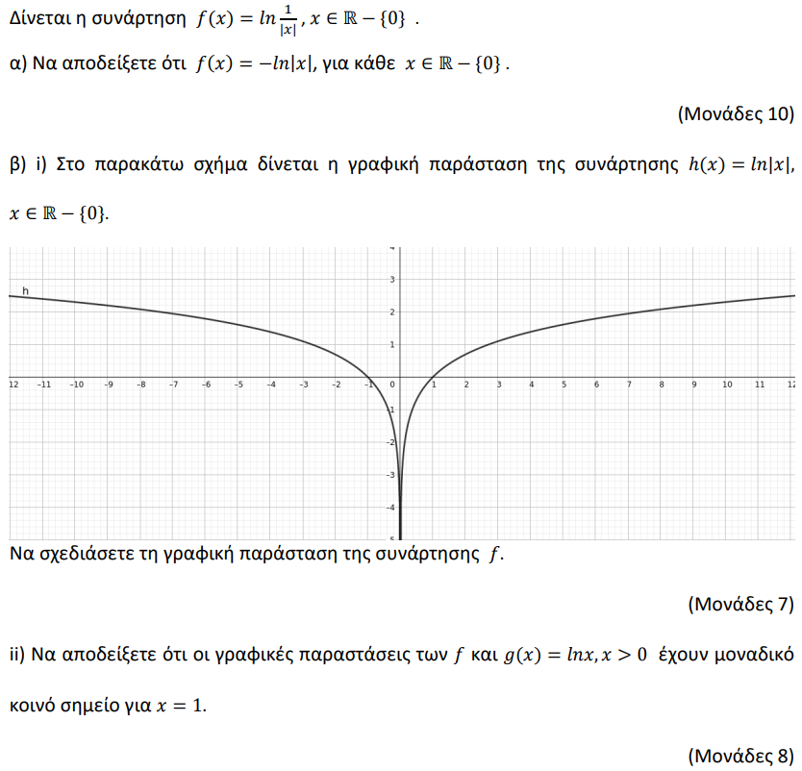
Θέμα 2 – 21954
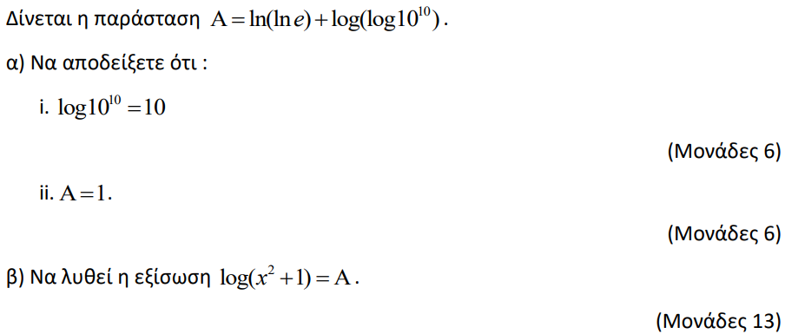
Θέμα 4- 21680
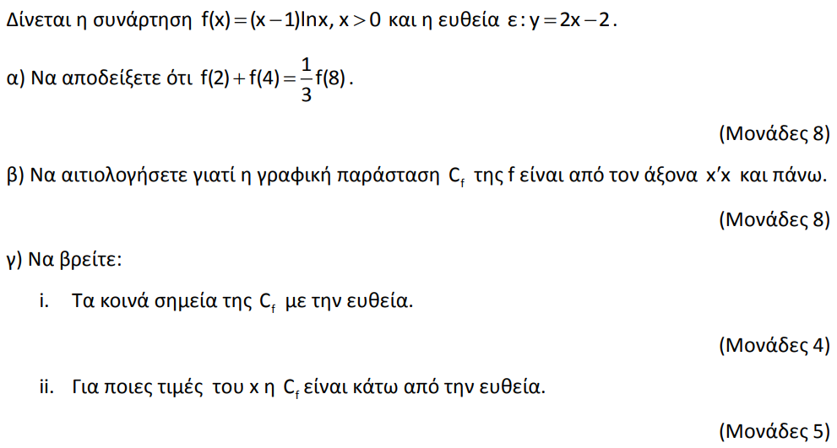
Θέμα 2 – 20851
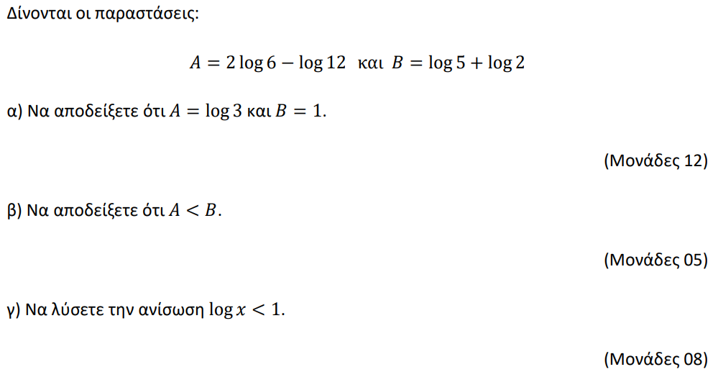
Θέμα 4 – 15591
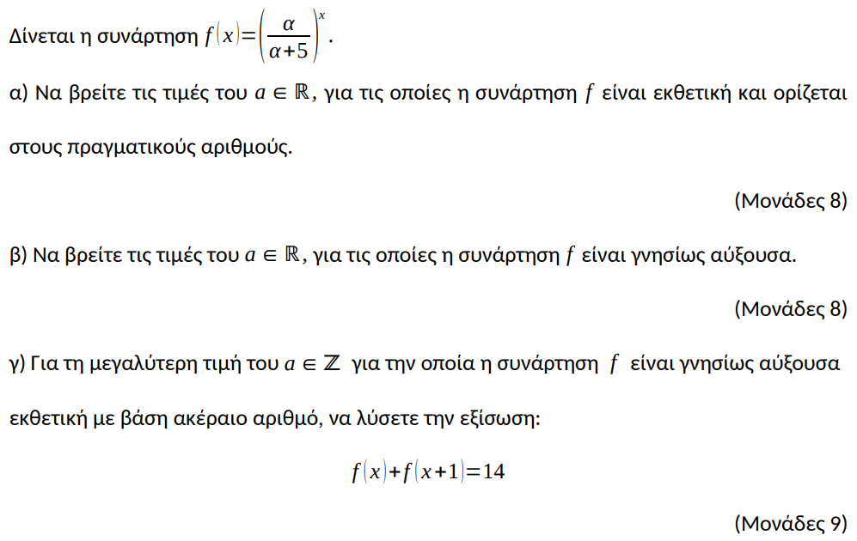
Θέμα 2 – 21174
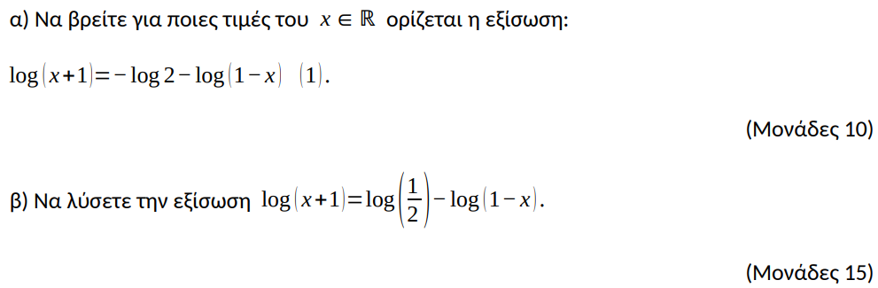
Θέμα 2 – 21953
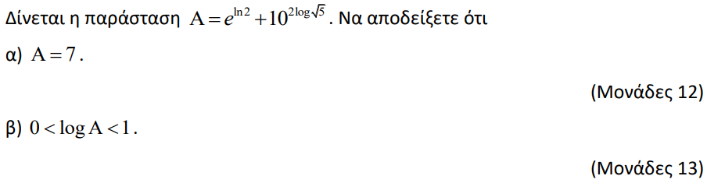
Θέμα 2 – 21952
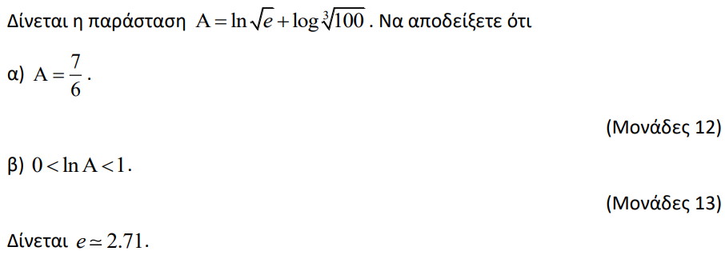
Θέμα 4 – 21950
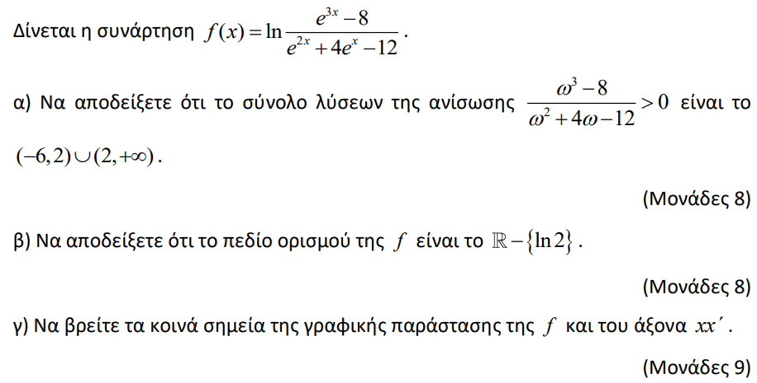
Θέμα 4 – 21678
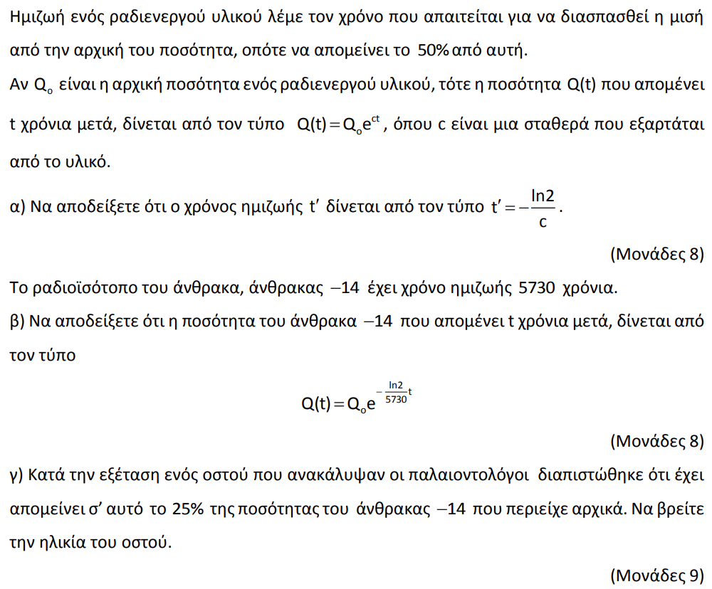
Θέμα 4 – 21679
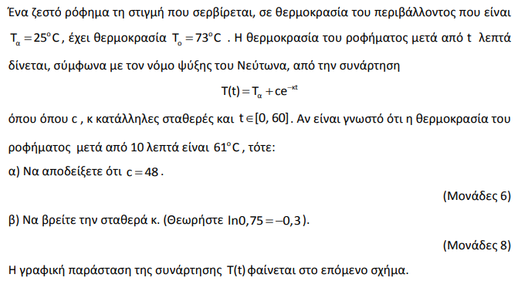
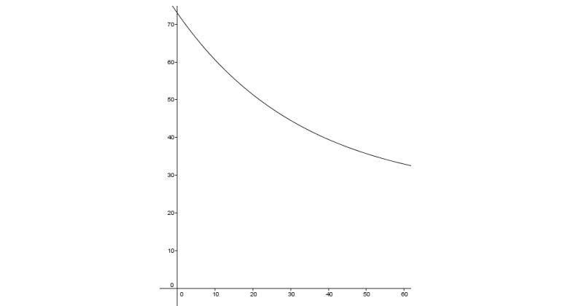
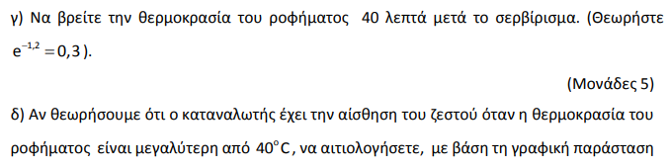
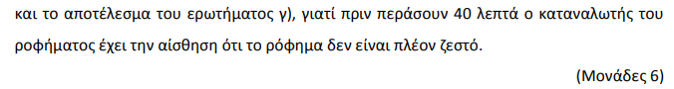
Θέμα 2 – 21675
Θέμα 2 – 20692
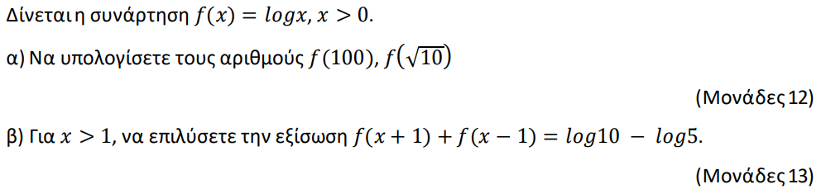
Θέμα 2 – 20635
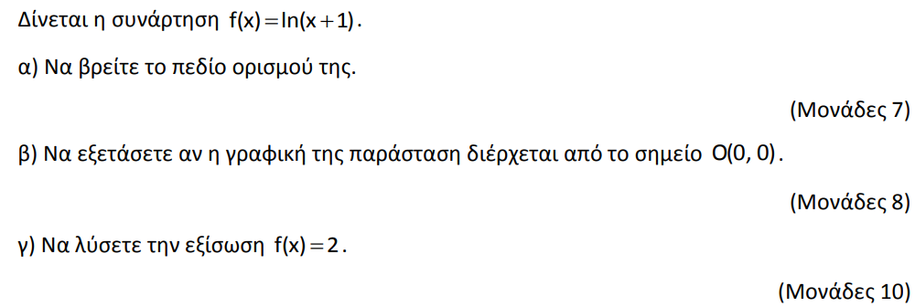
Θέμα 4 – 18865
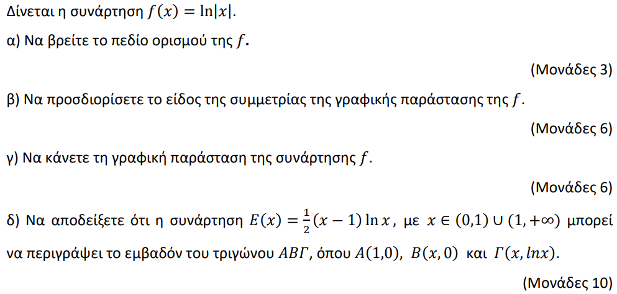
Θέμα 4 – 15694
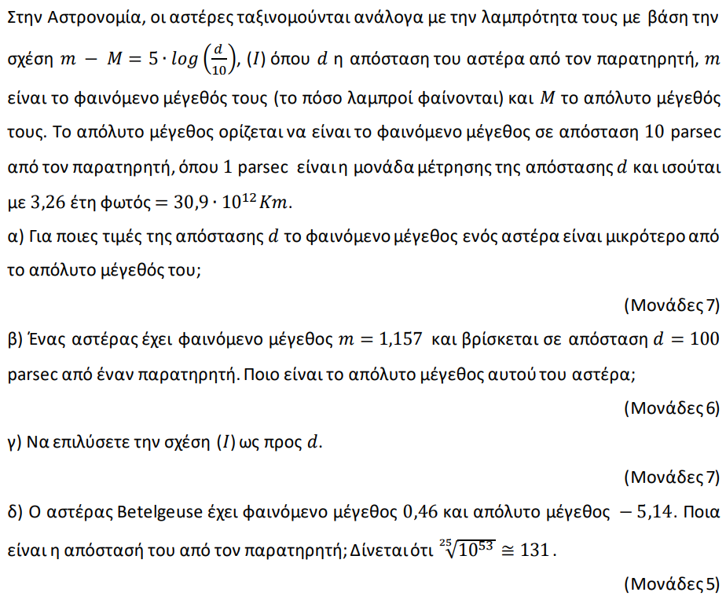
Θέμα 4 – 21474
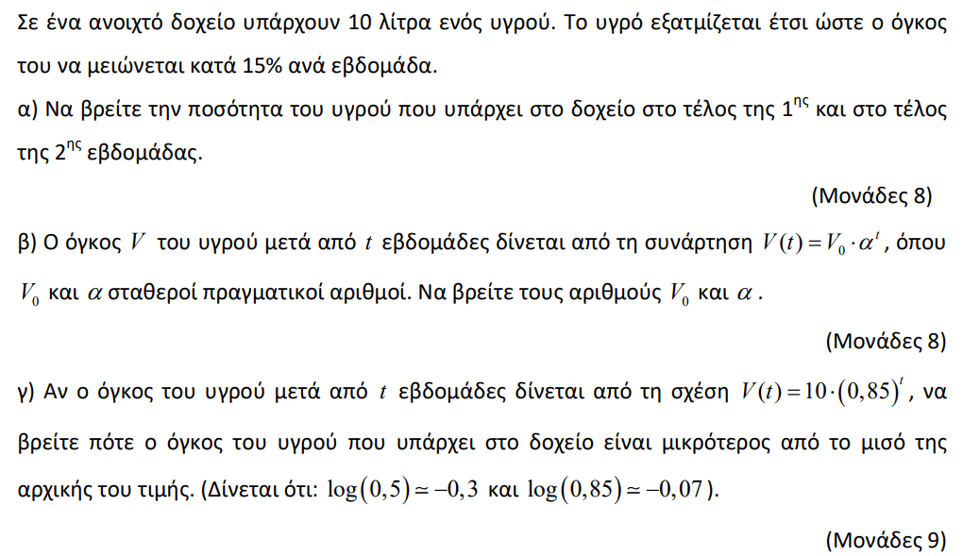
Θέμα 2 – 21473
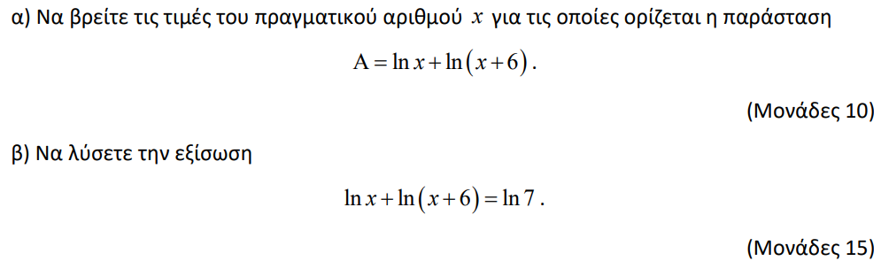
Θέμα 2 – 21472
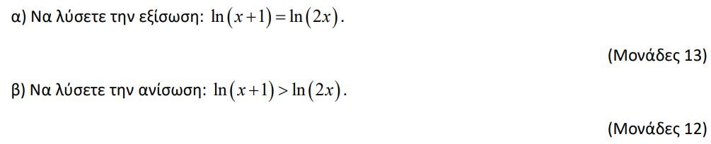
Θέμα 4 – 21447
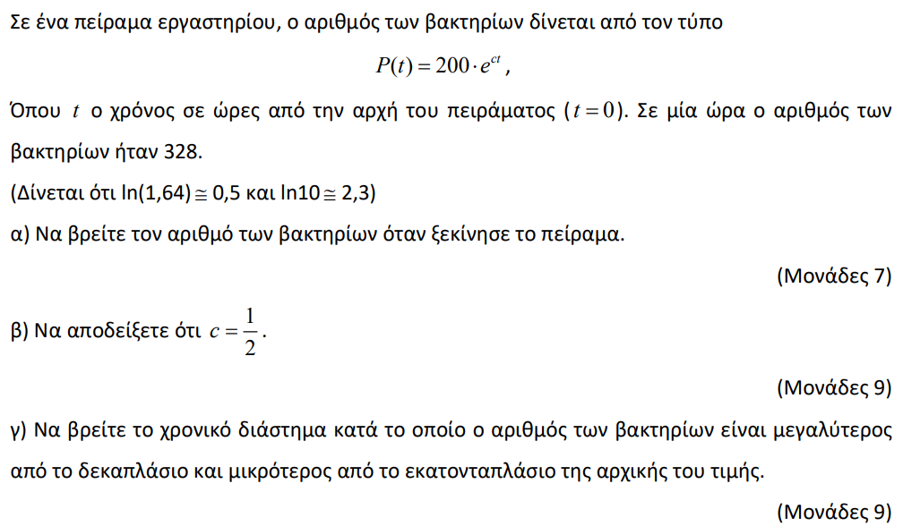
Θέμα 4 – 21470
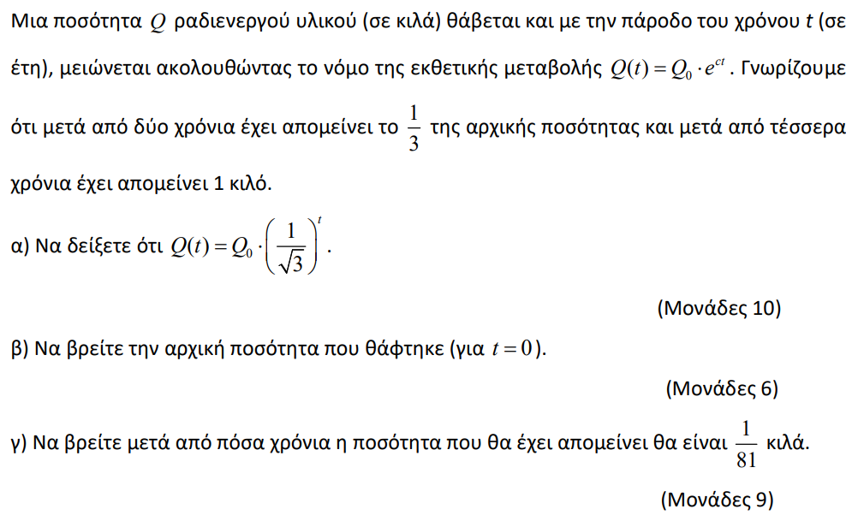
Θέμα 2 – 21450
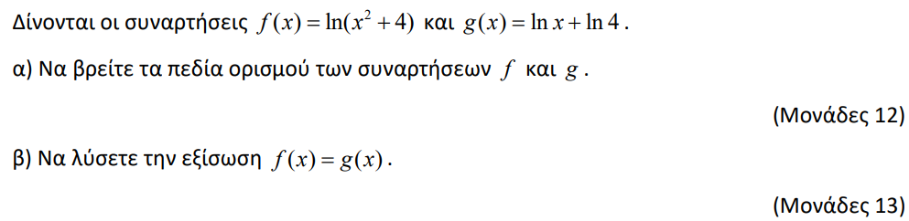
Θέμα 2 – 21449
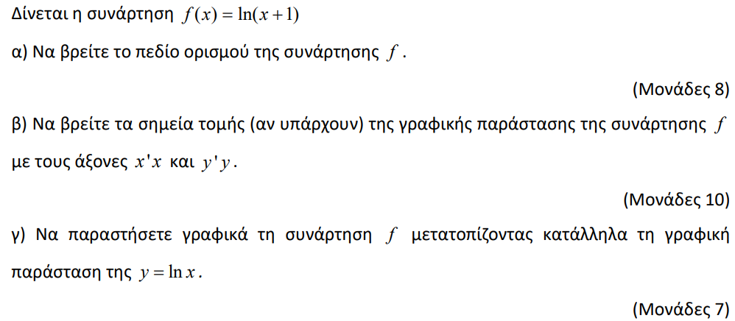
Θέμα 4 – 21446
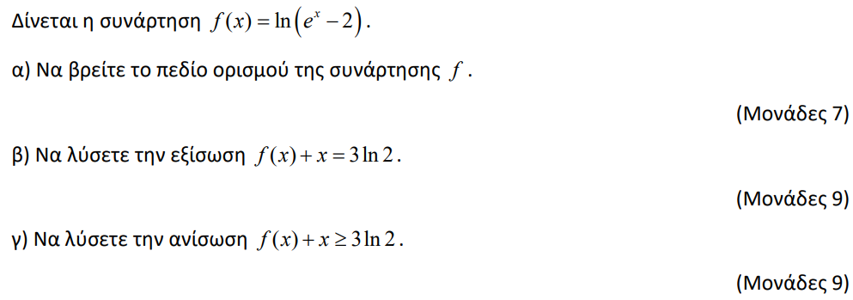
Θέμα 4 – 21445
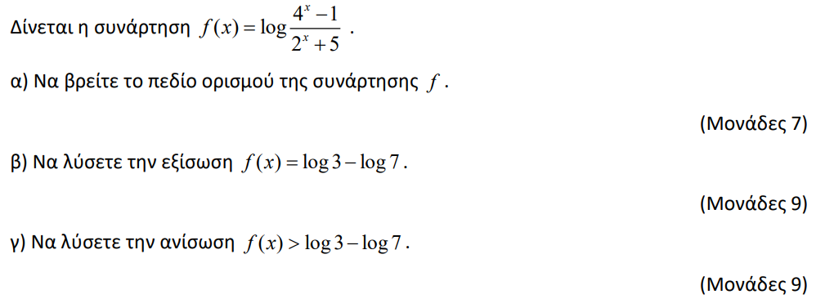
Θέμα 2 – 15808
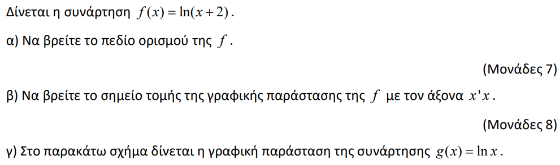
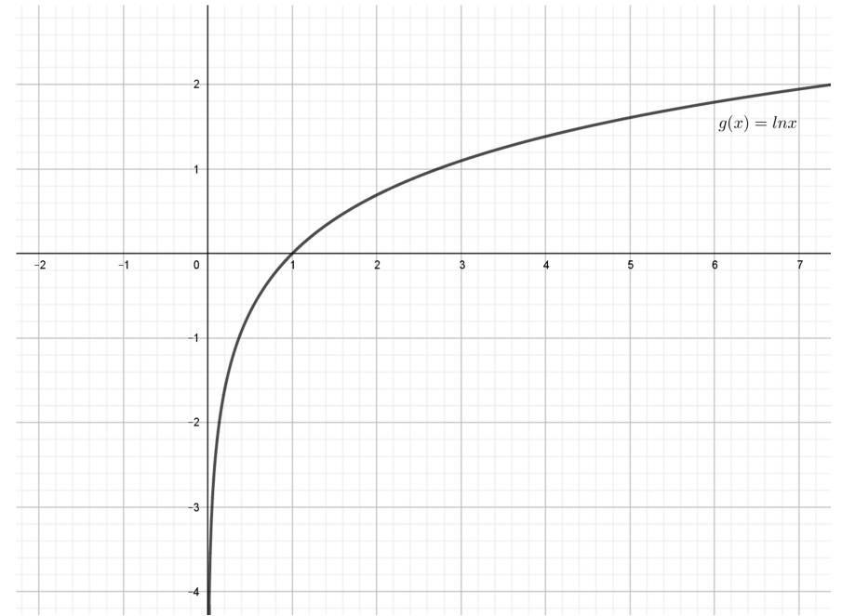
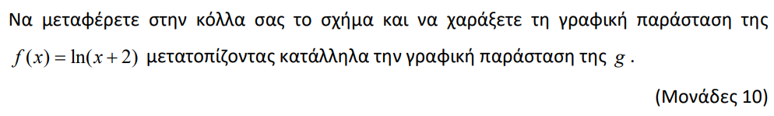
Θέμα 4 – 15093
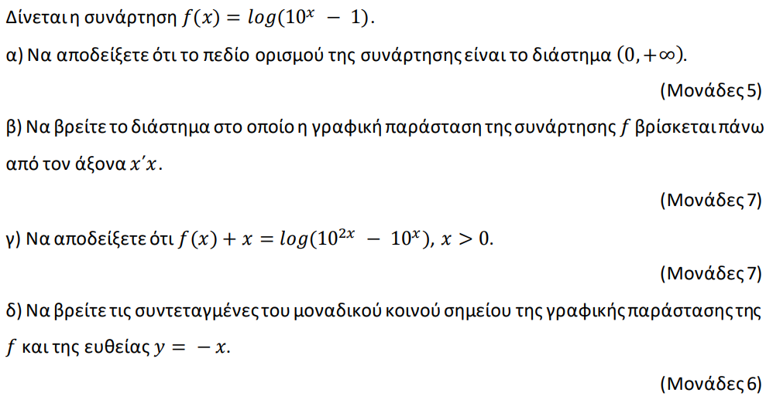
Θέμα 2 – 15393
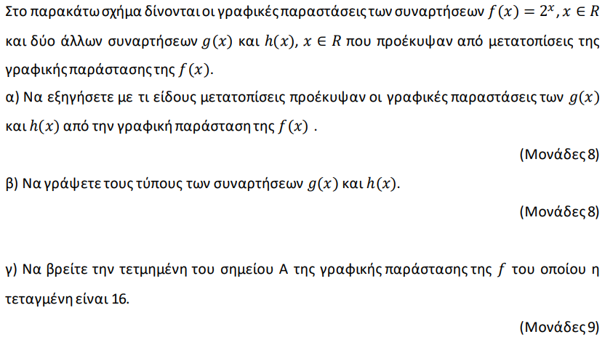
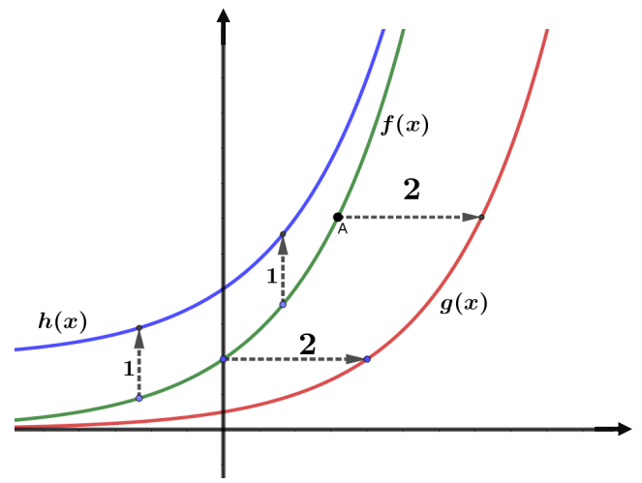
Θέμα 2 – 17318
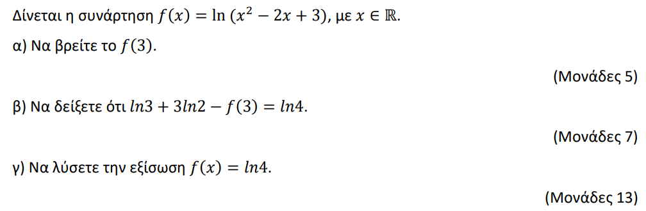
Θέμα 4 – 16001
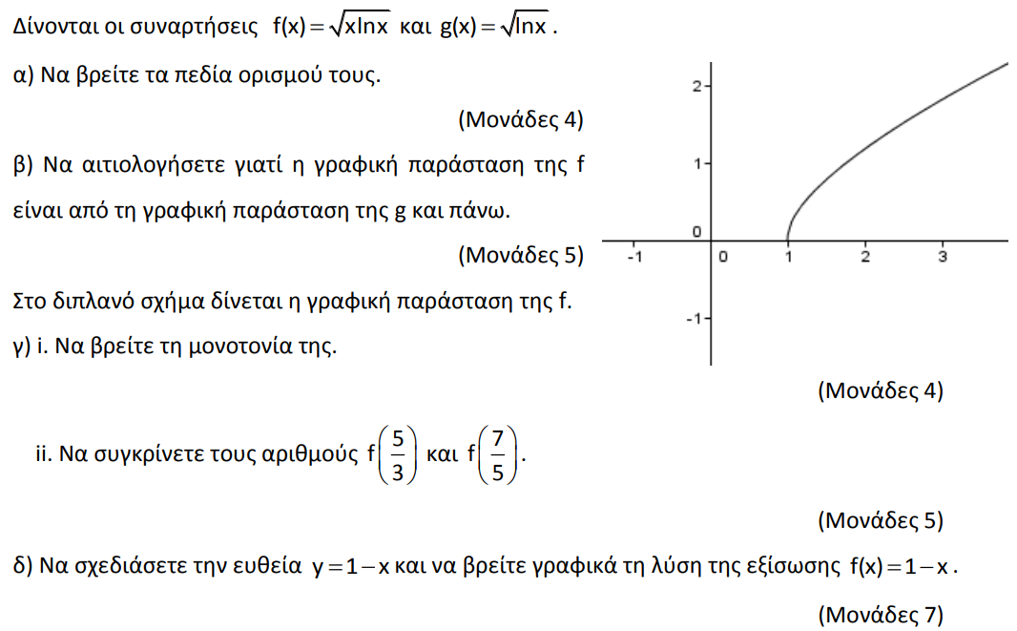
Θέμα 4 – 15690
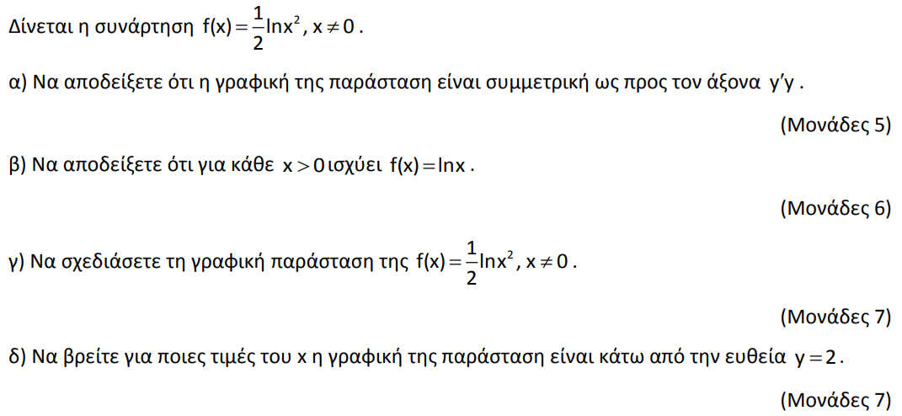
Θέμα 3 – 15676
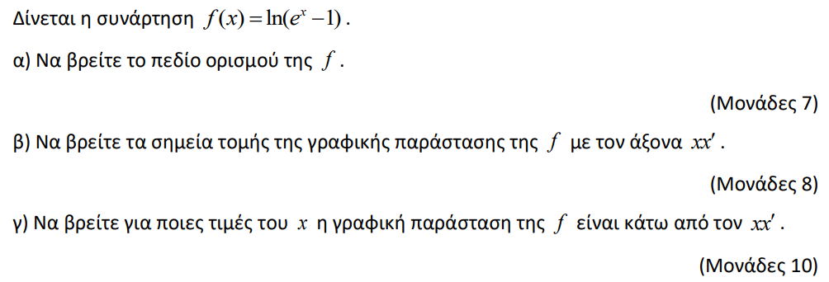
Θέμα 4 – 15678
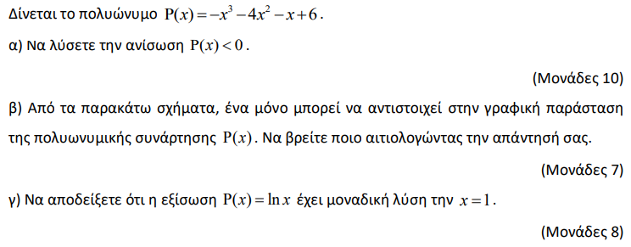
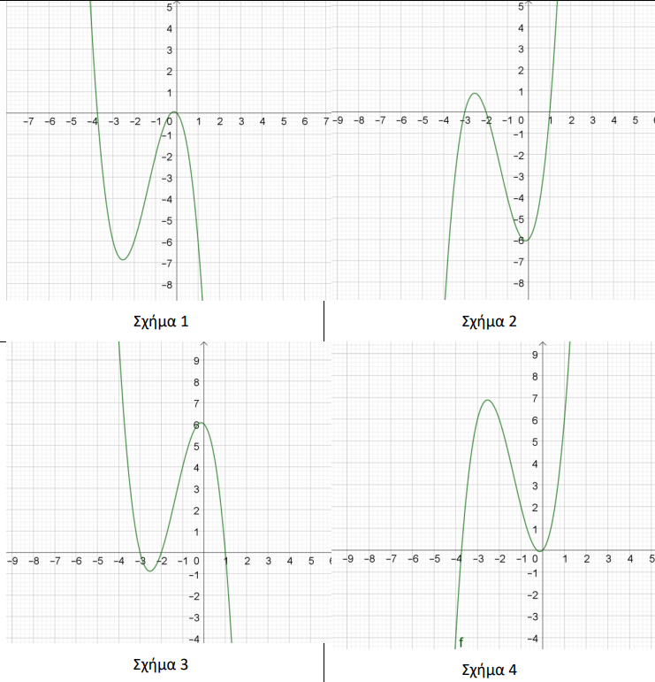
Θέμα 2 – 15675
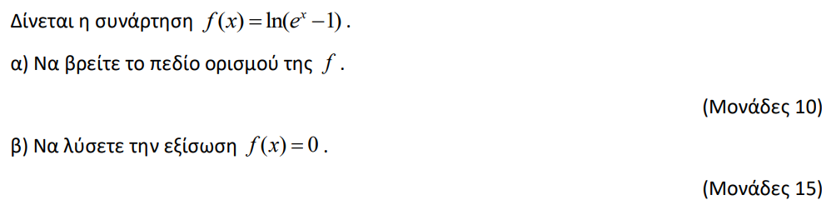
Θέμα 4 – 15679
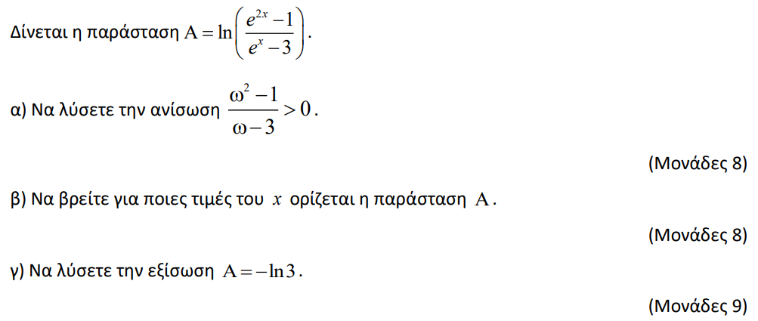
Θέμα 2 – 15267
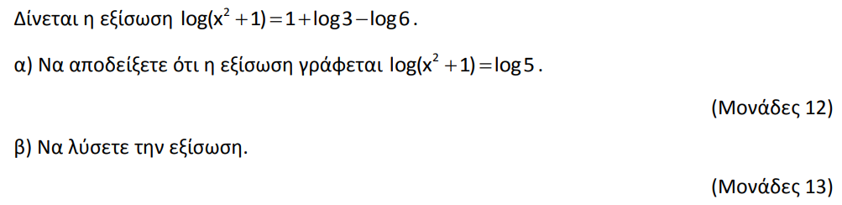
Θέμα 4 – 15015
